**Exchange Server 2016 with Microsoft Server 2016**

**Contents**

**1- Active Directory Kurulumu 3**

**2- Exchange Server Kurulumu 5**

**-Servera Girerken Hata Alırsak 19**

**-Giriş Konfigürasyonları 24**

**-Database, Backup ve Log için 3 Farklı Disk Ekleme 27**

**-Yeni Database Oluşturma, Log Dosyalarını Yeni Log Klasörüne Yönlendirme, Backup Dosyalarını Yeni Backup Diskine Yönlendirme 28**

**-Kullanıcı oluşturma 33**

**-Mail Inbox’una Ulaşma ve Mail Gönderme 37**

**-Backup Alma 41**

-**Mailbox için Arşiv oluşturma...........................................................................................................104**

**-Outlook Anywhere Kurulumu.........................................................................................................136**

**3- RRAS Server Kurulumu 54**

**Active Directory Nedir?**

Active Directory aslında bir veritabanıdır. Active Directory’yi daha iyi anlamak için öncelikle Active Directory haricindeki sistemi anlamamız gerekir. Active Directory sistemi haricindeki sistemlerde aynı ağda bulunan her bilgisayarın kullanıcı ve parola bilgilerini tutan kendi küçük veritabanları bulunmaktadır. Microsoft bu ağı “Workgroup” olarak tanımlamaktadır.

Workgroup’ta bulunan bilgisayarların bir merkezi yönetim kontrolü yoktur. Bu yapının kullanılabilir olmamasının nedenlerinden bazıları :

* Bu tip bir ağda bir bilgisayarın kullanıcısı başka bir bilgisayara bağlanmak isterse bağlanılacak bilgisayarda bağlantının sağlanabilmesi için bağlanmak isteyen kullanıcı hesabının aynı parola ile oluşturulması gerekir.
* Ağdaki kullanıcılardan birisinin parolası değiştiğinde kullanıcının ağdaki diğer bilgisayarlardaki erişmek istediği kaynaklara erişebilmesi için ağdaki tüm bilgisayarlarda bu kullanıcının parolasının değiştirilmesi gerekmektedir. Aksi taktirde bu kullanıcı diğer bilgisayarlardaki erişmek istediği kaynaklara erişemeyecektir.

**Exchange Server nedir?**

Microsoft Exchange Server™, şirketlerin iletişim trafiğini merkezi olarak yönetmesi için Microsoft tarafından geliştirilen ölçeklenebilir bir iletişim ve iş birliği platformudur. E-posta ve belge paylaşımı, takvim, rehber ve veri depolama gibi birçok özelliği destekleyen Microsoft Exchange Server, sahip olduğu üstün güvenlik ve veri depolama özellikleri sayesinde şirketlerin iletişim trafiğini mevzuatlara uygun ve güvenli bir şekilde yönetmelerine olanak tanır.

Microsoft Outlook™ ve benzeri e-posta istemcileri ve akıllı cihazlar ile etkileşimli bir şekilde çalışan Microsoft Exchange Server, mobil ve bulut tabanlı iş birliği ve iletişim özellikleri ile kullanıcıların birçok farklı platform üzerinden iletişim kurmasına ve verileri tek bir noktada depolamasına olanak verir.

Microsoft Exchange Server, tüm bu özelliklere ek olarak sunduğu veri yedekleme ve olağanüstü durum kurtarma çözümleri ile işletmelerin sunucu, veri tabanı ve ağ bağlantısı arızalarının yol açabileceği negatif etkilerden korunmasına yardımcı olur.

Microsoft Exchange Server ile Neler Yapabilirsiniz?

* E-posta ve doküman paylaşma
* Merkezi iletişim trafiği yönetimi
* Güvenli veri depolama ve veri yedekleme
* Takvim ve rehber oluşturma ve yönetme
* Bulut ve mobil tabanlı işbirliği
* Kurallar aracılığıyla işlem otomatikleştirme

## **Active Directory Kurulumu**

**Exchange Server üzerinden Active Directory Domain Services kurulumu yapıyoruz. Kurulum tamamlandıktan sonra bilgisayarımızı , Domain Controller olarak yetkilendiriyoruz.**

**Domain adını “yayu.local” seçtik.**

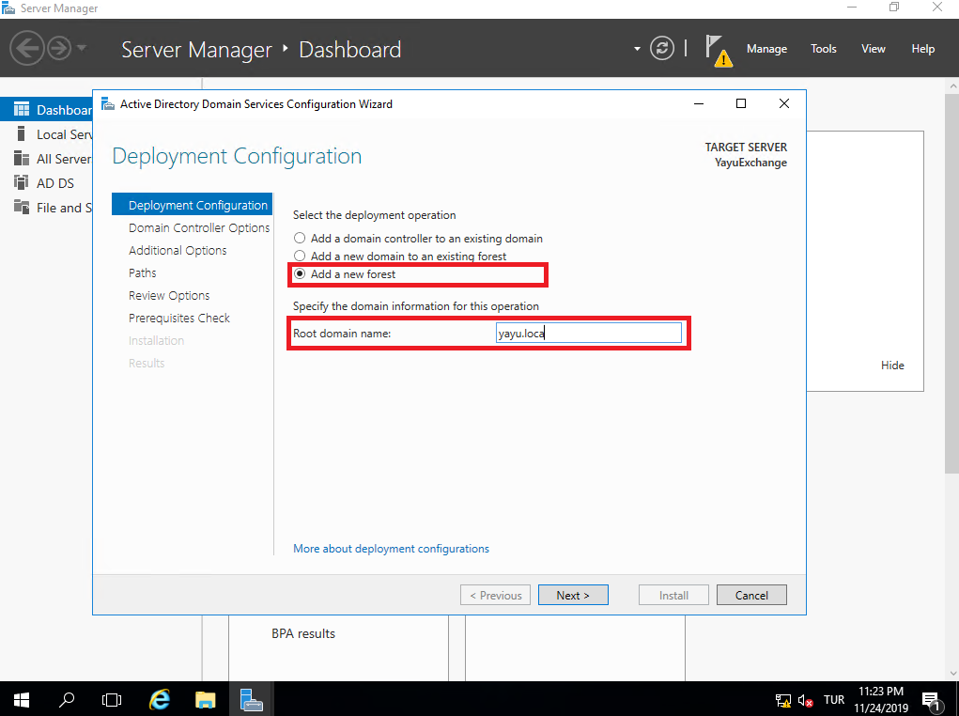

**Active Directory kurulumu tamamlandıktan sonra bilgisayarımızı yeniden başlatıp giriş yapıyoruz.**

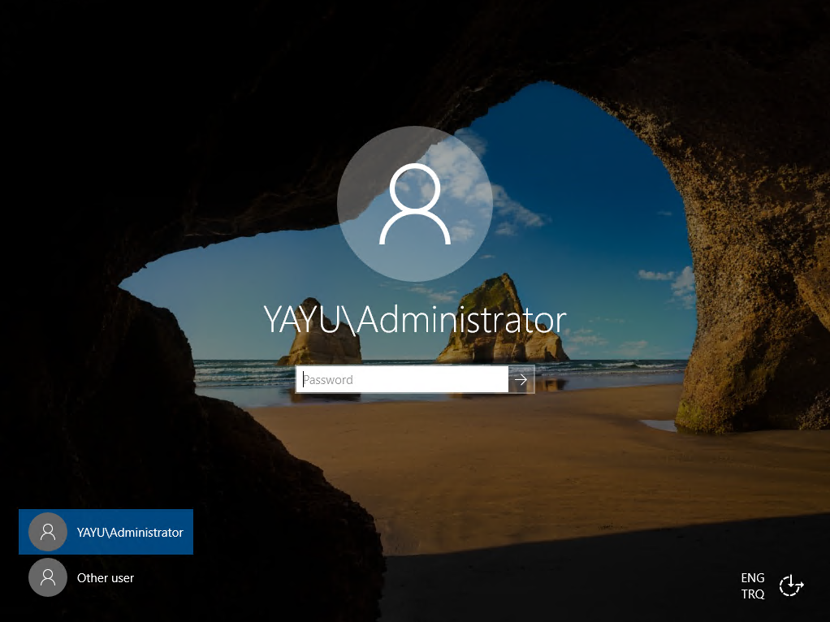

## **Exchange Server Kurulumu**

**Sanal makinede DVD/Drive’a EXCHANGESERVER2016 iso dosyasını ekliyoruz. Yeniden başlattıktan sonra kurulumu başlatıyoruz.**

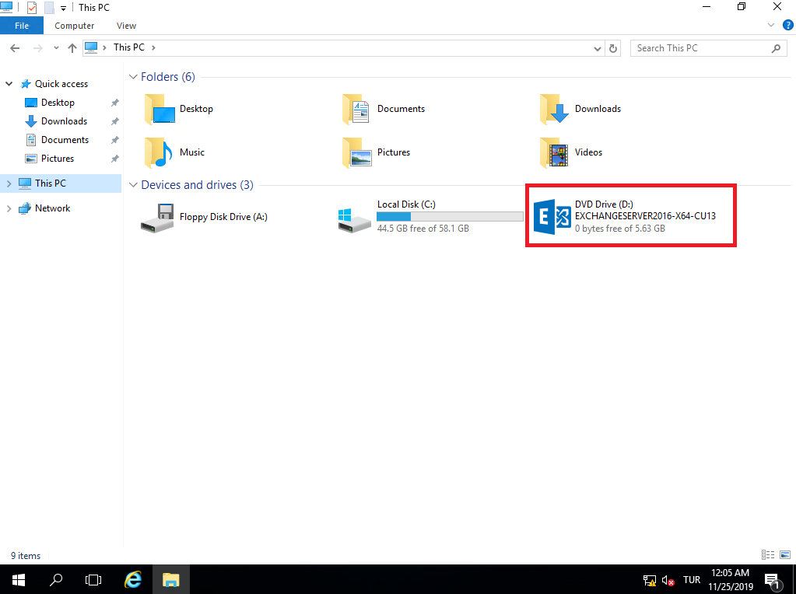

**Otomatil güncelleştirme yapma işlemini şuan için kapatıyoruz.**

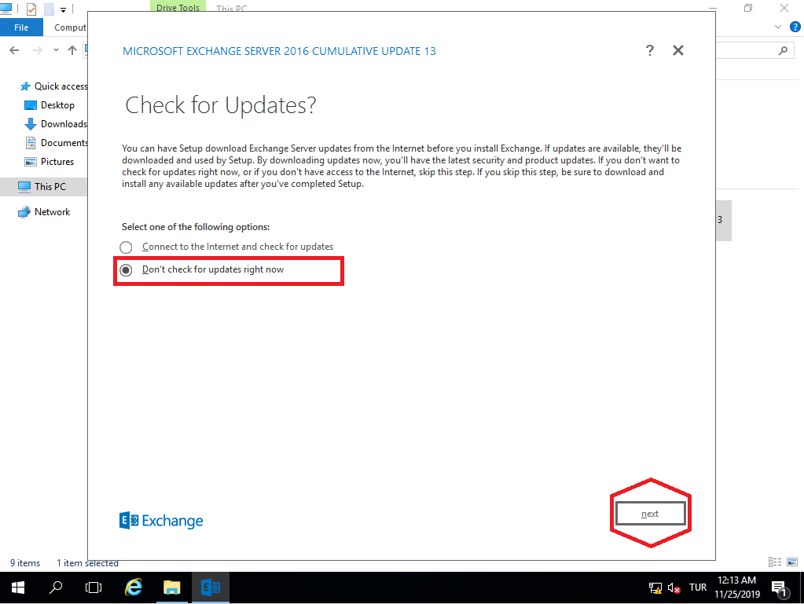

**ExchangeServer 2016 kurulumunu başlangıç sayfası.**

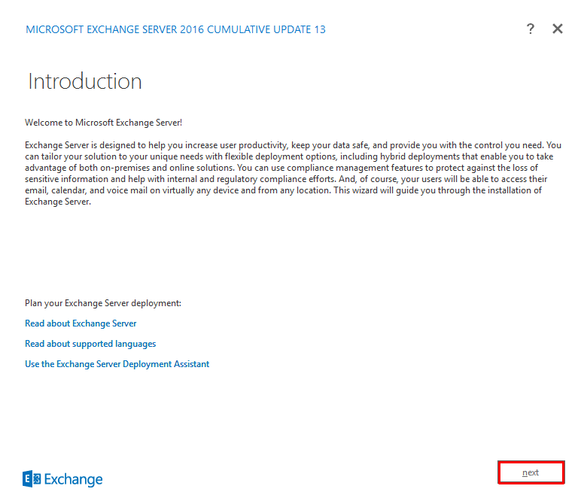

**Kullanım Koşullarını kabul ediyoruz ve devam ediyoruz.**

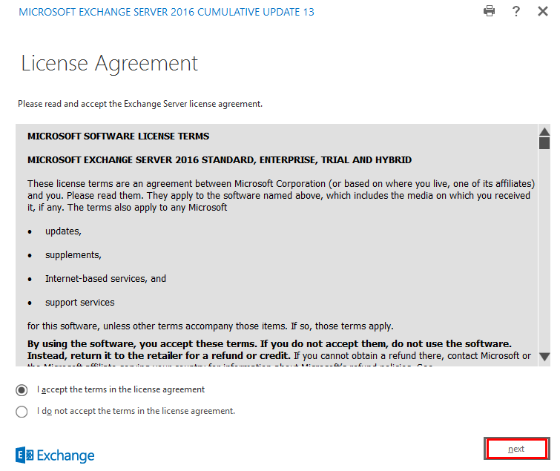

**Önerilen ayarları seçiyoruz ve devam ediyoruz.**

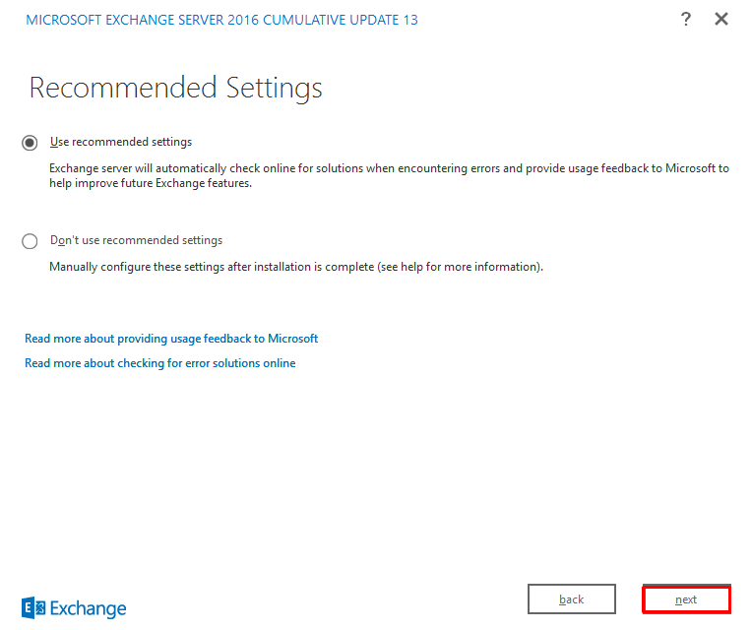

**“Mailbox role” seçiyoruz. (Management tools otomatik seçili geliyor).**

**“Automatically install Windows Server roles and features that are required to install Exchange Server” seçiyoruz.**

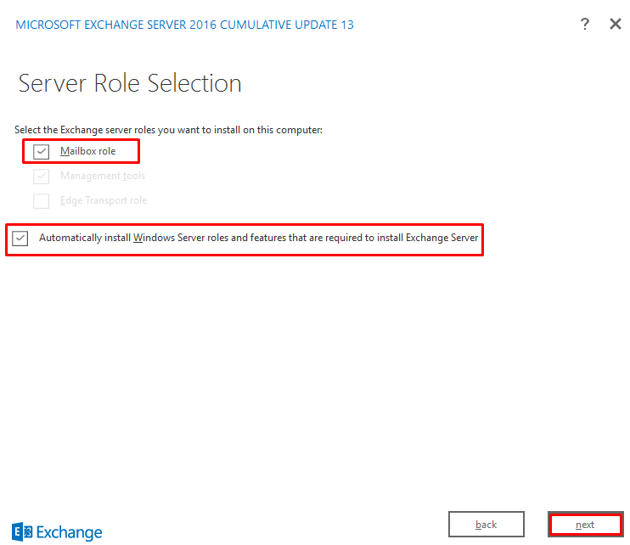

**İstediğimiz yolu belirliyoruz ve devam ediyoruz.**

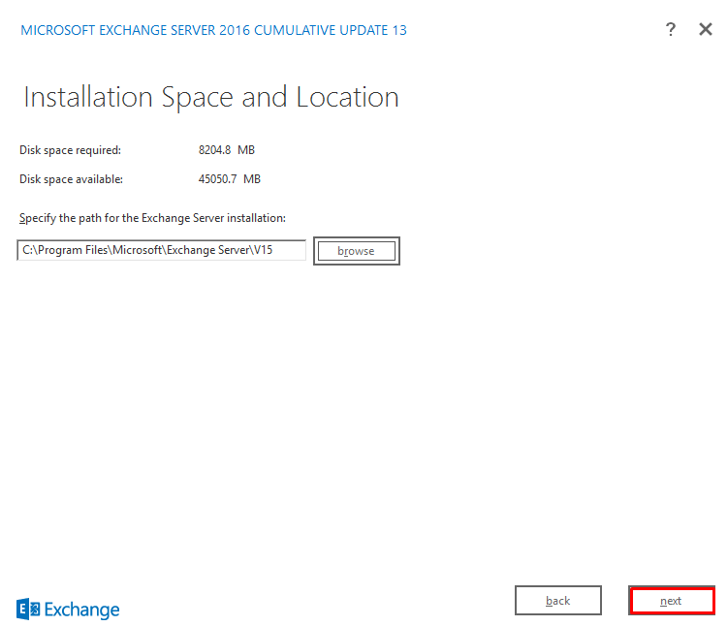

**Exchange Organization adını belirliyoruz ve devam ediyoruz.**

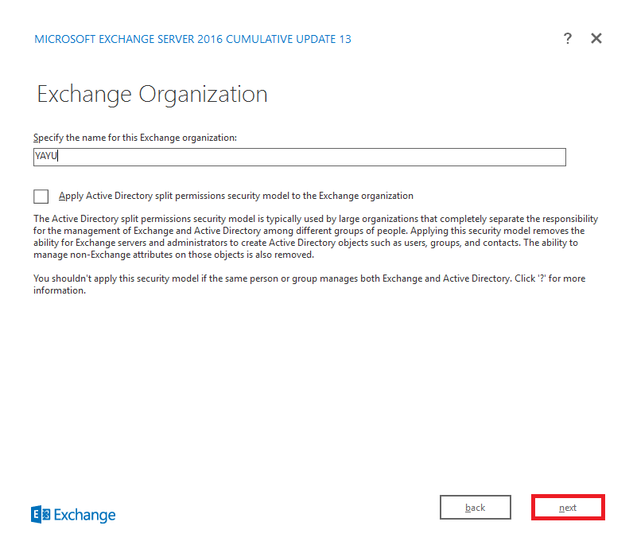

**“Yes” diyerek sonraki işlemimize geçiyoruz.**

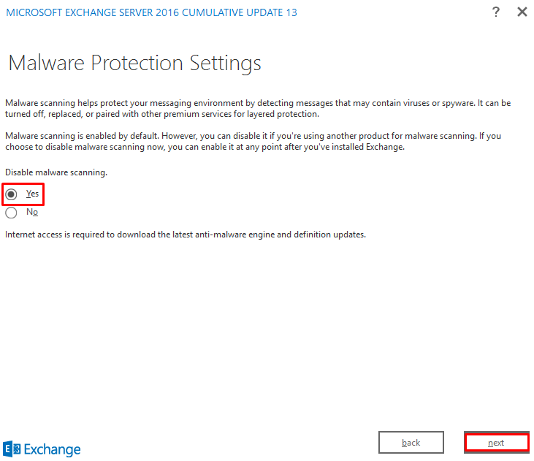

**Microsoft Excahnge Server 2016 kurulumunu başlatıyoruz.**

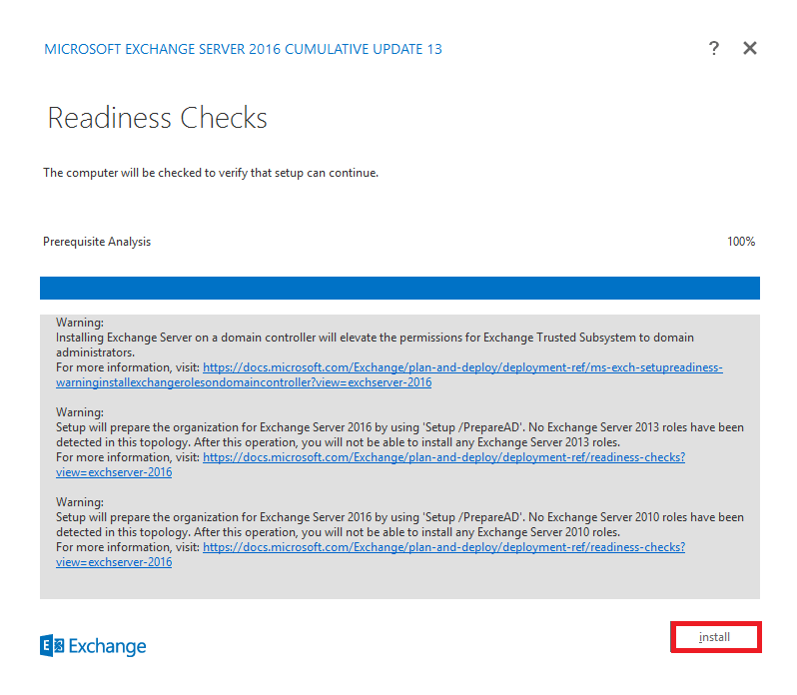

**15 Stepten oluşan bu kurulum ,çok uzun sürebiliyor.**

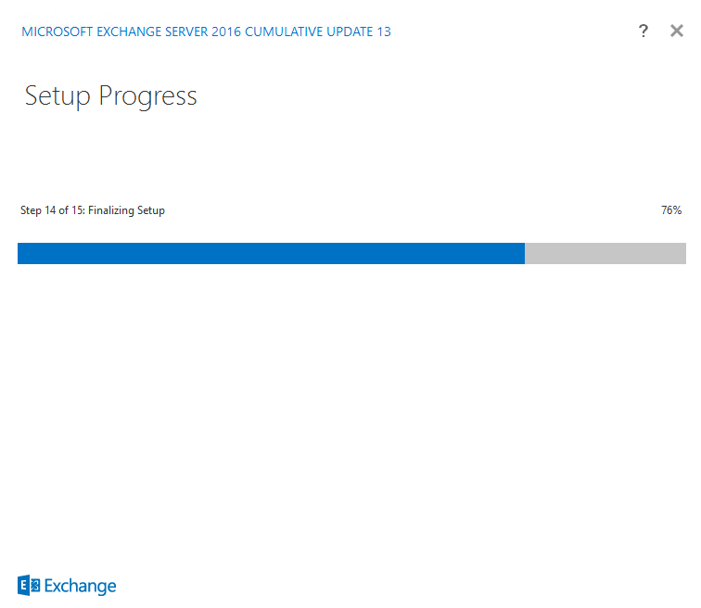

**Microsoft Exchange 2016 Kurulumu tamamlandı.**

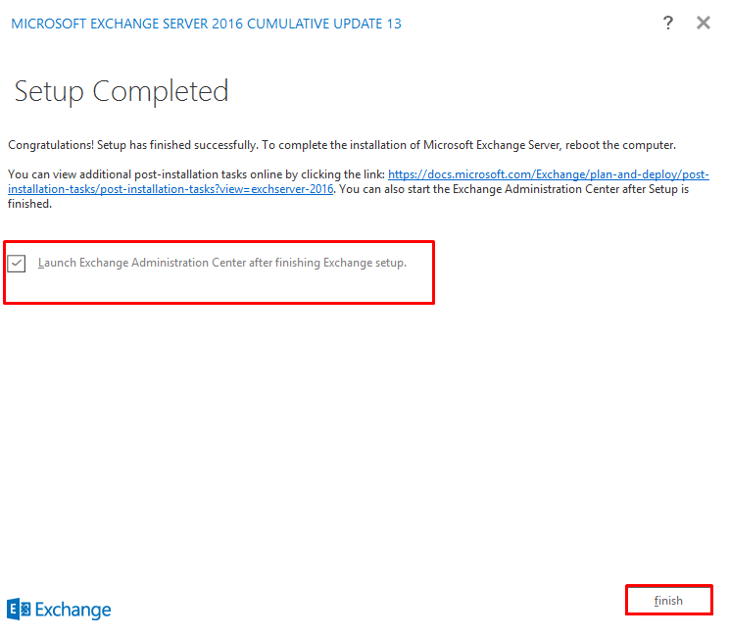

**Microsoft Exchange Server kurulumdan hemen sonra giriş sayfası açılıyor. Exchange Server oturum kullanıcı adı şifresi ile admin girişi yapıyoruz.**

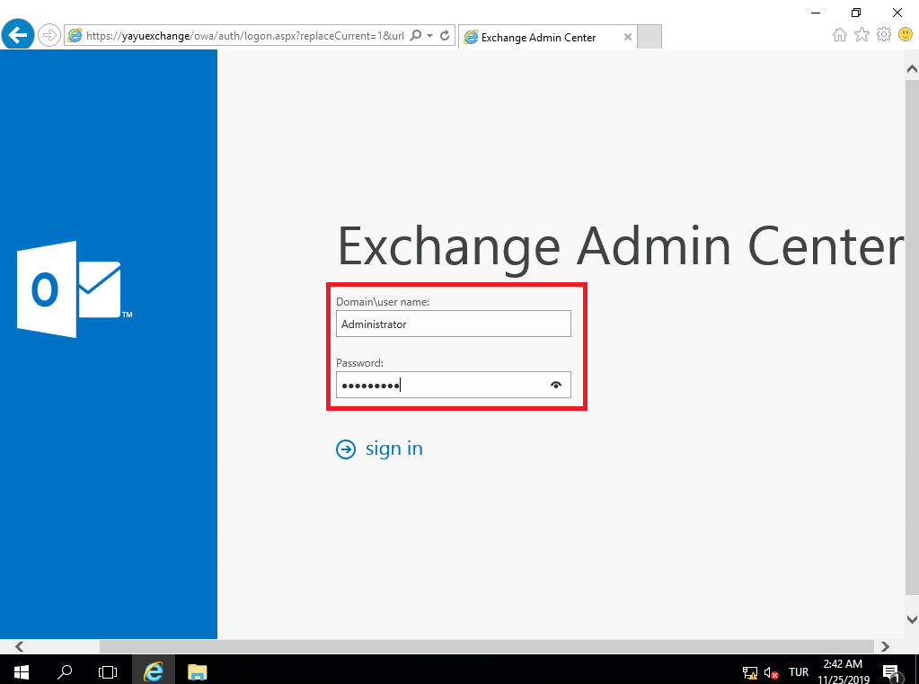

**Admin Center anasayfası’na giriş yapmış oluyoruz.**

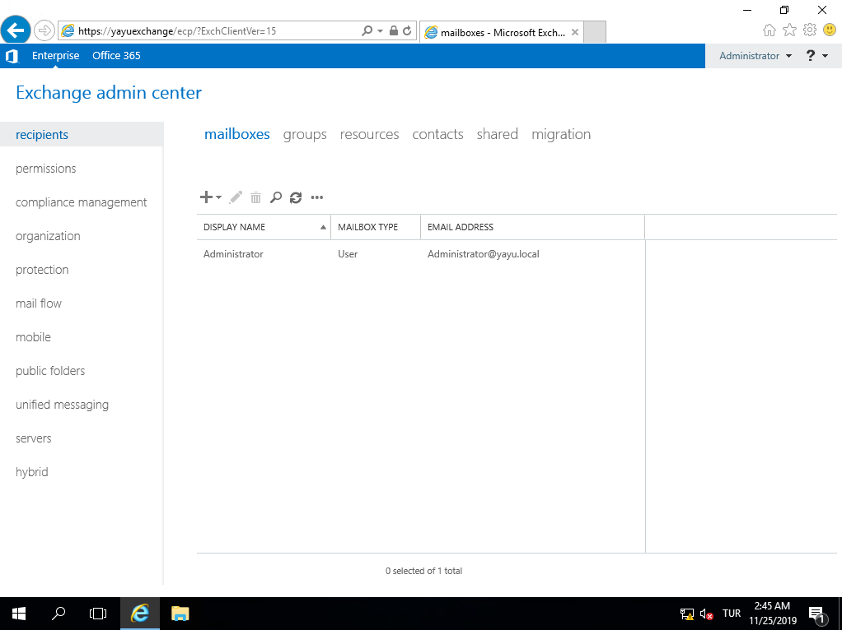

# **-Servera Girerken Hata Alırsak**

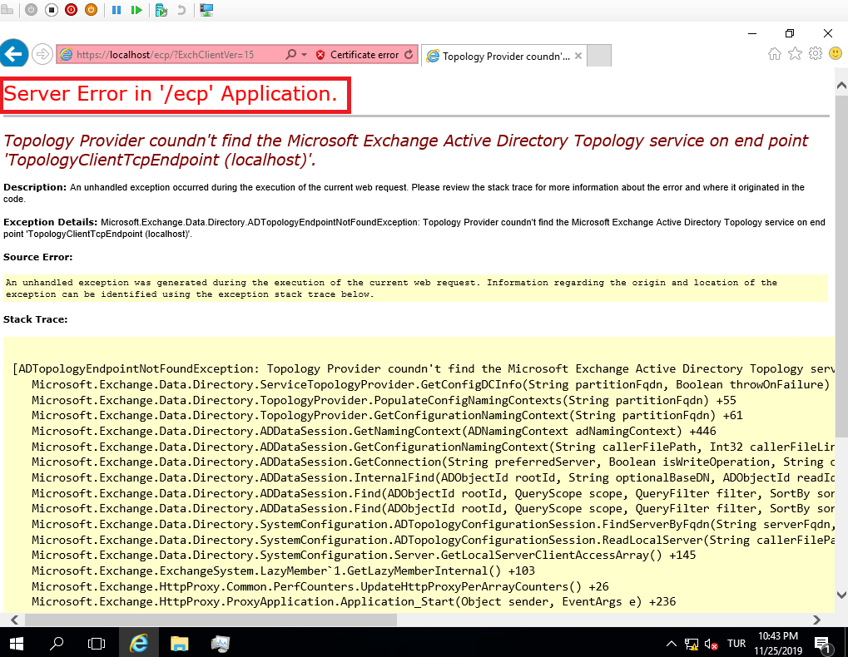

**Microsoft Exchange Server 2016 servisleri ,çalışmıyor olduğu için ,bu servisleri başlatmamız gerekiyor.Görev Yöneticisi 🡪 Servisler 🡪 MSExchange isimli bütün servisleri ,tekrar aktif hale getiriyoruz.**

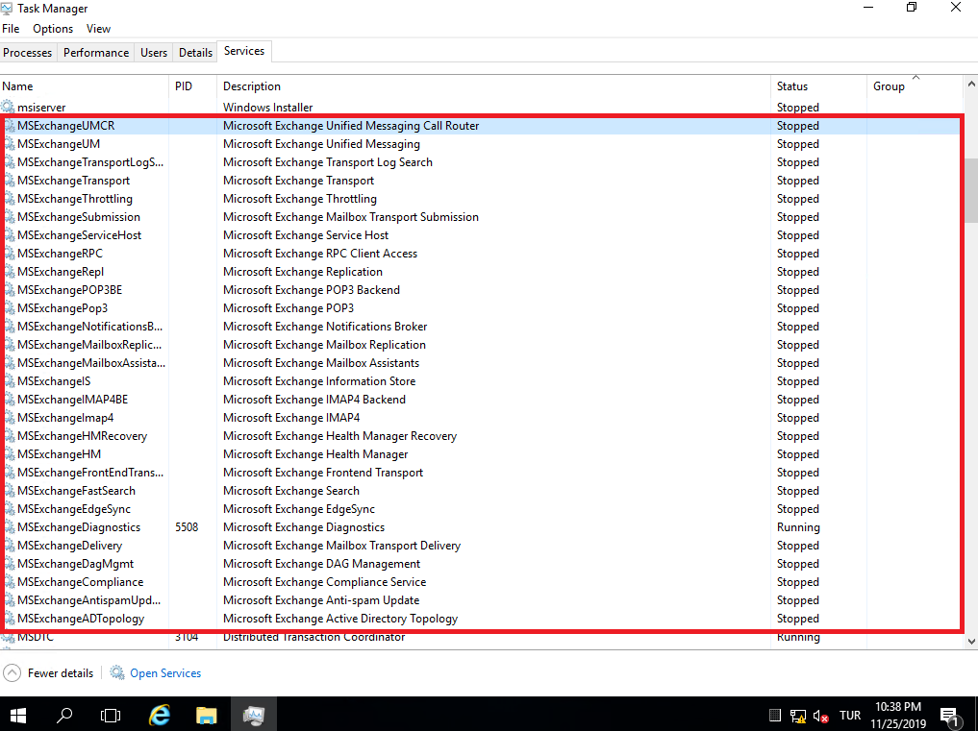

**Servisleri açtıktan sonra test amaçlı kontrol yapıyoruz.Kısayol olarak ; Başlat Menüsü 🡪 Microsoft Exchange Server 2016 🡪 Exchange Management Shell girişi yapıyoruz.**

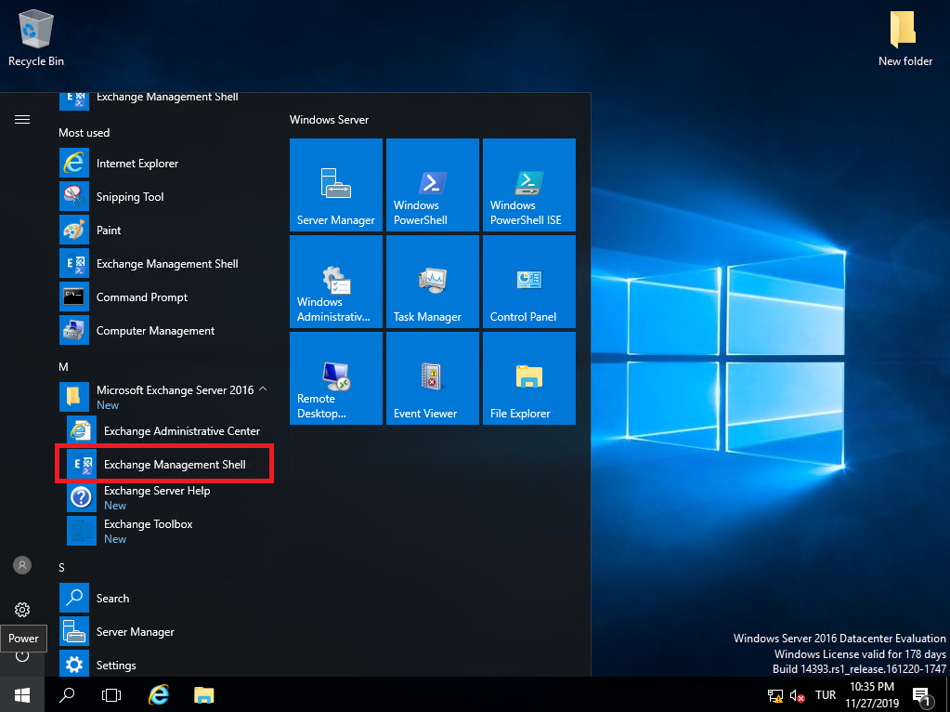

**“Connect-ExchangeServer YayuExchange.yayu.local” komutunu yazıyoruz ve local’e bağlantı göstermesi durumunda ,işlemimiz tamamlanmış oluyor.**

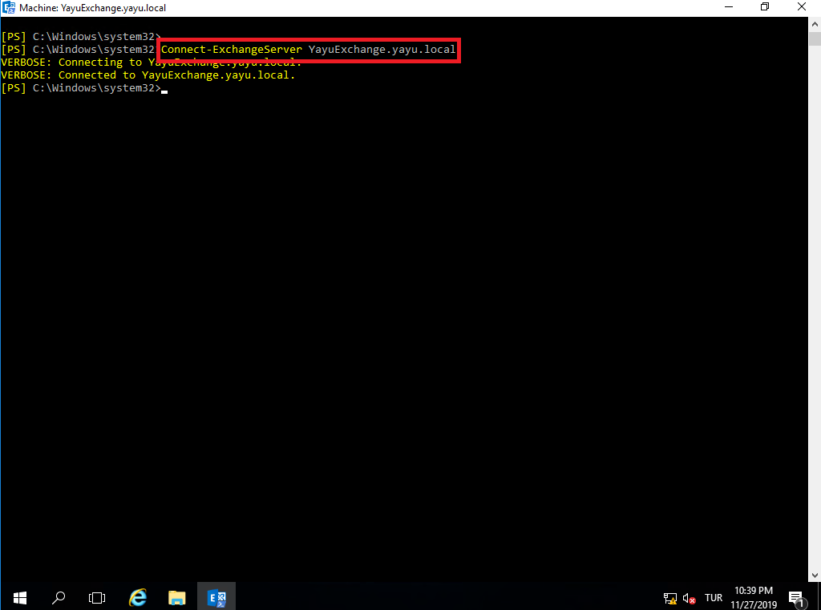

**Tekrar servislere baktığımızda hepsi çalışır durumda gözüküyor ve hatayı çözmüş bulunuyoruz.**

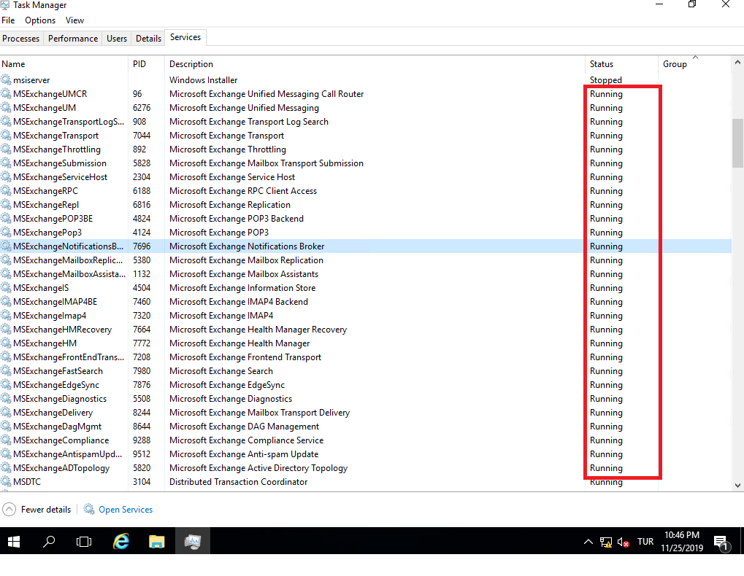

# **-Giriş Konfigürasyonları**

**Admin ile giriş yaptıktan sonra bu ekran ile karşılaşıyoruz. DNS kaydımız yoksa Bölgeyi Türkiye seçersek mailler geç gider. Bu sebeple Amsterdam seçiyoruz.**

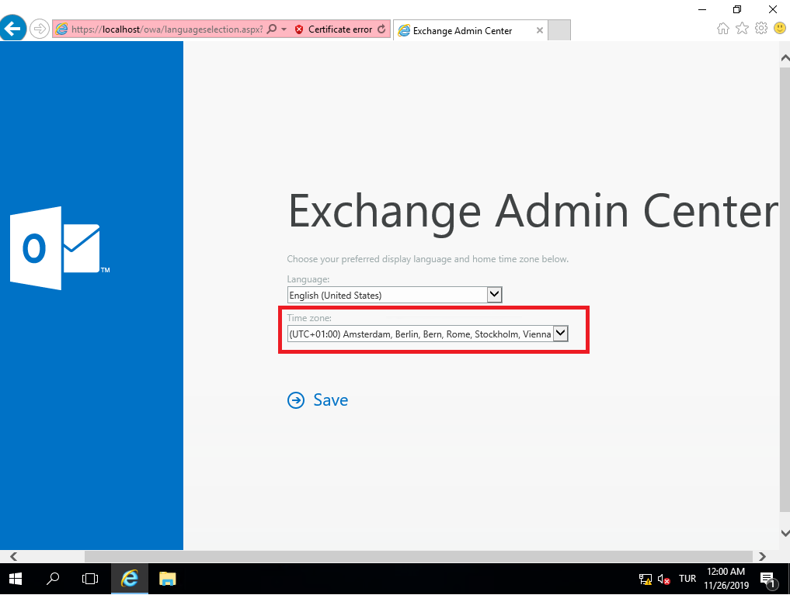

**Otomatik IP alınarak internete çıkarılır. Windows+r komutu ile “run” sayfasını acıyoruz ve powershell yazarak Powershell programına giriş yapıyoruz.**

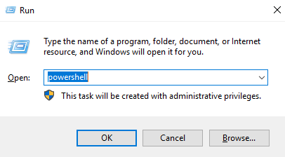

**Add-WindowsFeature NET-Framework-Features,NET-HTTP-Activation,RPC-over-HTTP-proxy,RSAT-Clustering,Web-Mgmt-Console,WAS-Process-Model,Web-Asp-Net,Web-Basic-Auth,Web-Client-Auth,Web-Digest-Auth,Web-Dir-Browsing,Web-Dyn-Compression,Web-Http-Errors,Web-Http-Logging,Web-Http-Redirect,Web-Http-Tracing,Web-ISAPI-Ext,Web-ISAPI-Filter,Web-Lgcy-Mgmt-Console,Web-Metabase,Web-Net-Ext,Web-Request-Monitor,Web-Server,Web-Static-Content,Web-Windows-Auth,Web-WMI –Restart**

**Komutunu yazarak ,updateleri yapıyoruz.(Copy-Paste oluyor)**

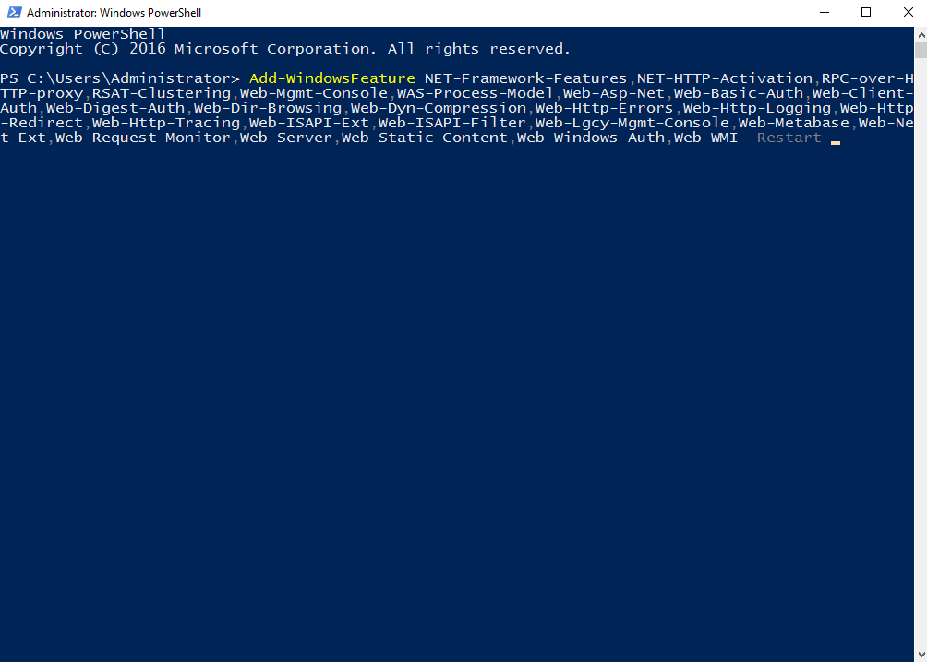

**Kurulumun tamamlandı. IP’mizi tekrar eski statik IP’ye çeviriyoruz ve sonrasında bilgisayarımızı yeniden başlatıyoruz.**

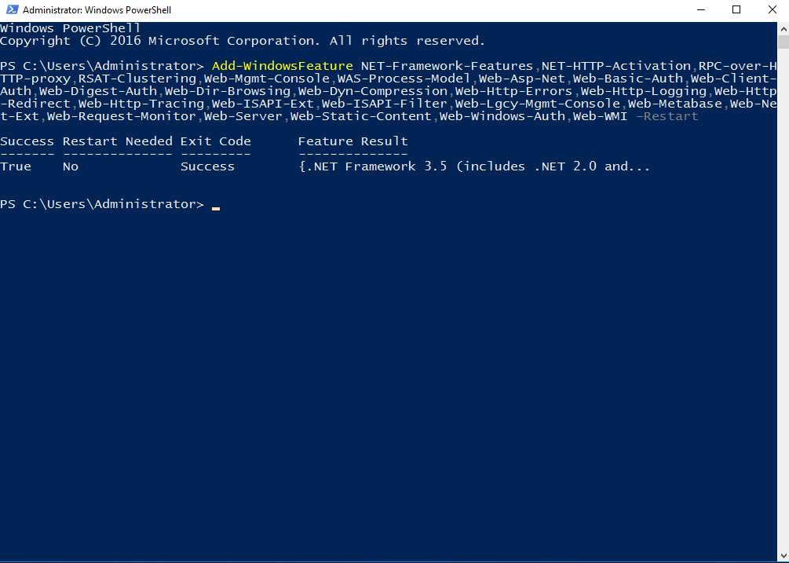

# **-Database, Backup ve Log için 3 Farklı Disk Ekleme**

**Boyutları 2 GB, 2 GB ve 4 GB olan 3 disk oluşturuyoruz.(Boyutlar örnek amaçlı seçildi)**

**Volume isimleri ExcLog ( L: ) – 2 GB, ExcDB ( X: ) – 2 GB, Backup ( B: ) – 4 GB**

**Volume tipi = Simple Volume olarak oluşturuldu.**

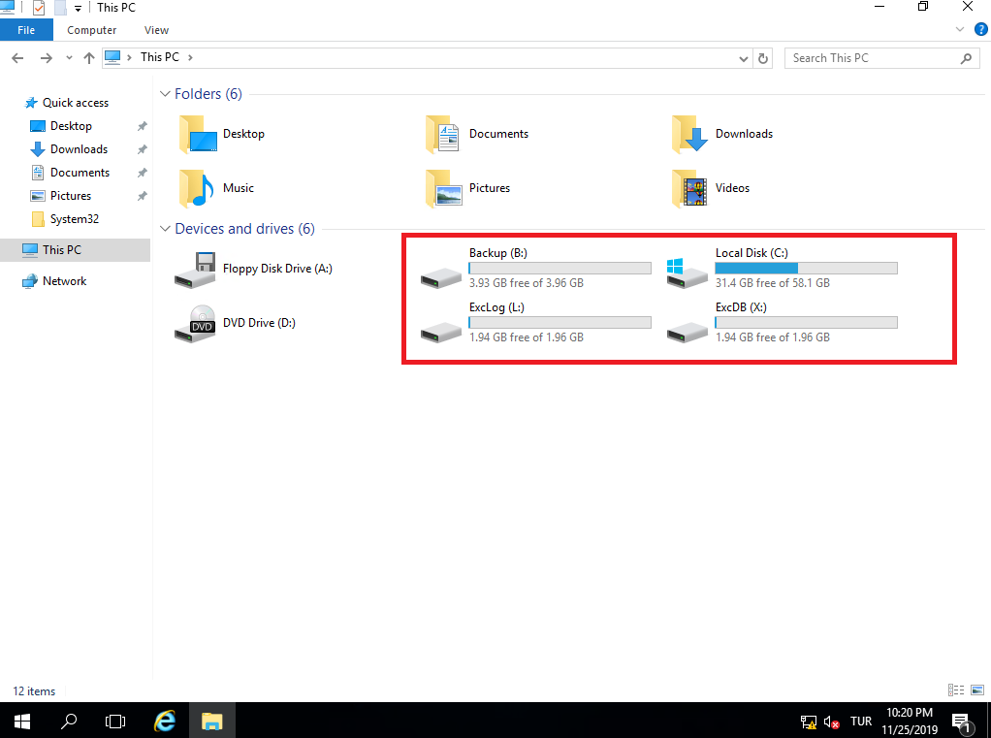

# **-Yeni Database Oluşturma, Log Dosyalarını Yeni Log Klasörüne Yönlendirme, Backup Dosyalarını Yeni Backup Diskine Yönlendirme**

**Bu 3 başlığı tek satır komut ile gerçekleştiriyoruz.**

**ExcLog ( L: ) ve ExcDB ( X: ) disklerine “TestDB” isimli klasör oluşturuyoruz.**

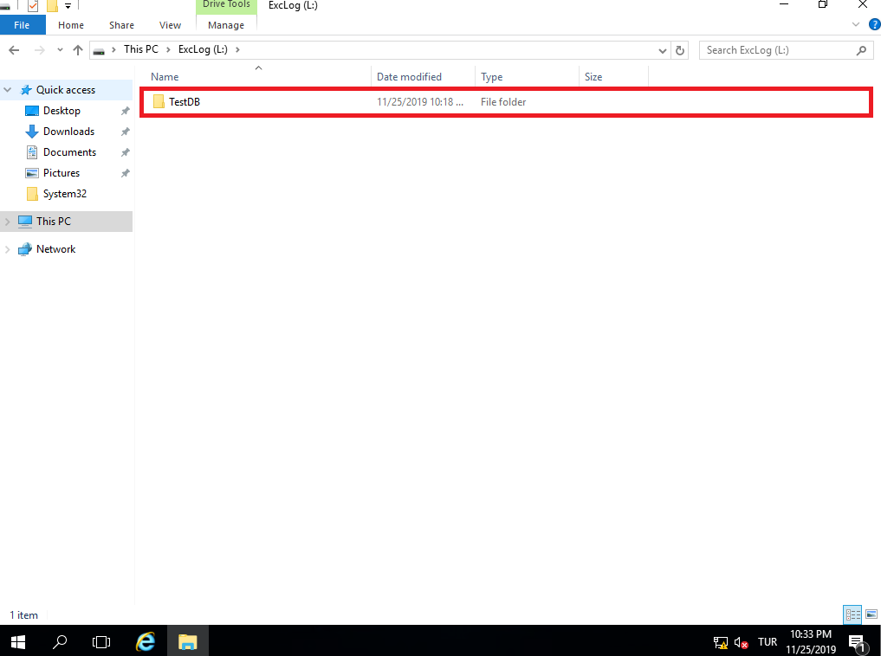

**Oluşturduğumuz “TestDb” klasörlerini hedef göstermek için Powershell uygulamasında yazmamız lazım.Bunun için ;Başlat Menüsü 🡪 Microsoft Exchange Server 20160 🡪 Exchange Management Shell programına giriş yapıyoruz.**

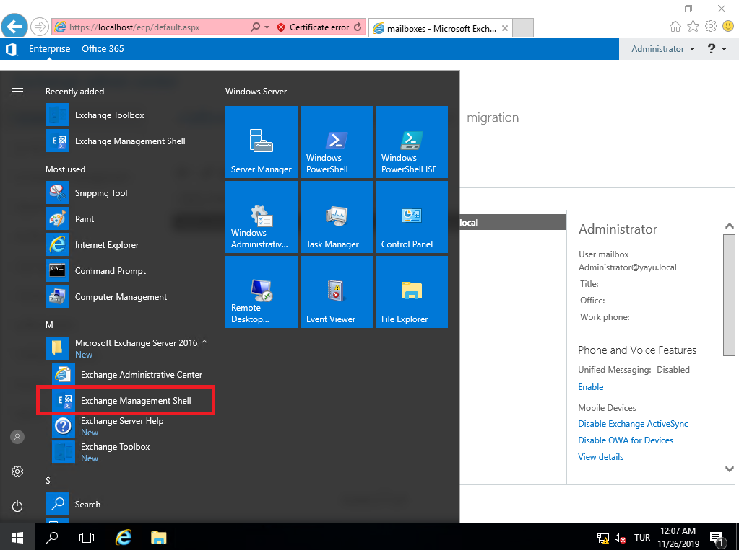

**Komut satırına ;**

**New-MailboxDatabase -Name TestDB -Server BILGISAYARADI -EdbFilePath "X:\TestDB\TestDB.edb" -LogFolderPath "L:\TestDB"**

**Komutunu yazıyoruz. Daha sonra uyarı veriyor. Serverı yeniden başlatmamız gerekiyor. Bilgisayarımızı tekrardan başlatıyoruz.**

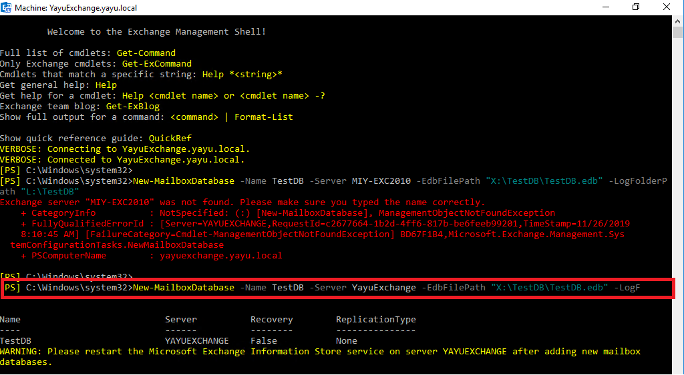

**Administrator kullanıcı girişi yapıyoruz ve Exchange Admin Center 🡪 Servers 🡪 Databases kısmında ayarlarımızı yapıyoruz.**

**Mailbox Database’si Dismount ediyoruz. TesDB’yi de Mount ediyoruz.**

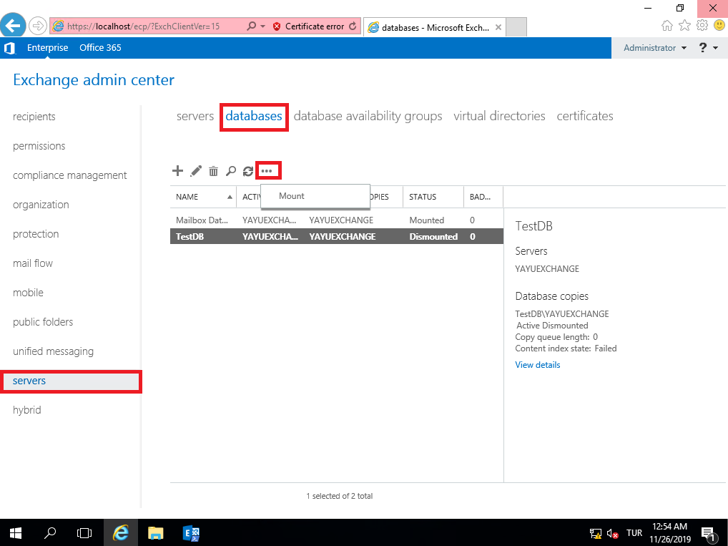

**Dismount ve Mount işlemlerimizi yapmış bulunuyoruz.**

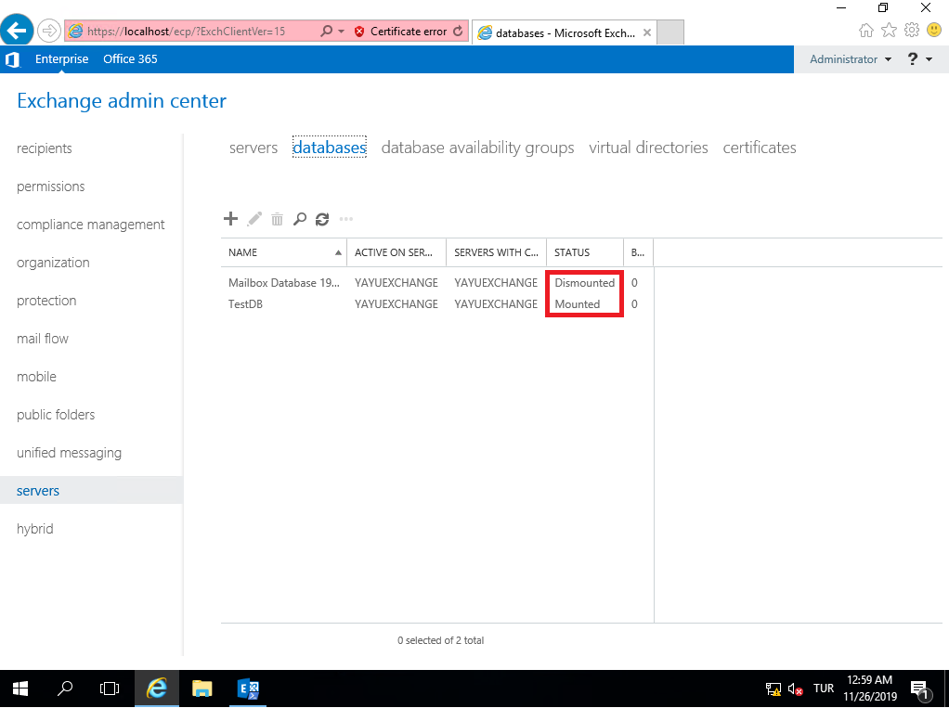

# **-Kullanıcı oluşturma**

**Yeni kullanıcı oluşturmak için 2 yöntem var.**

* **İlk yöntem;**

**Başlat Menüsü 🡪 Microsoft Exchange Server 2016 🡪 Exchange Management Shell 🡪**

**Komut satırını alttaki komutu yazarak yeni kullanıcı ekleyebiliriz.**

**New-Mailbox -Name "User01" -UserPrincipalName User01@miy.local -Password (ConvertTo-SecureString -String 'Password1' -AsPlainText -Force)**

* **İkinci yöntem olarak ;**

**Microsoft Exchange Server 2016 Administrative Center’dan 🡪 Recipients 🡪 Mailboxes**

**+ User mailbox yaparak ,kullanıcı oluştururuz.**

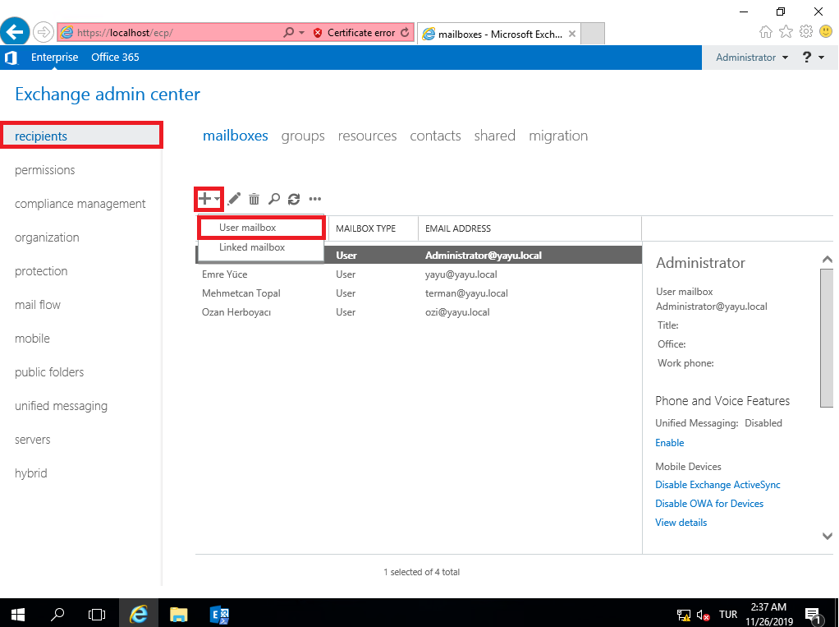

**Yeni bir kullanıcı oluşturmak için ;New user 🡪 Kullanıcı bilgilerini girdikten sonra save yapıyoruz.**

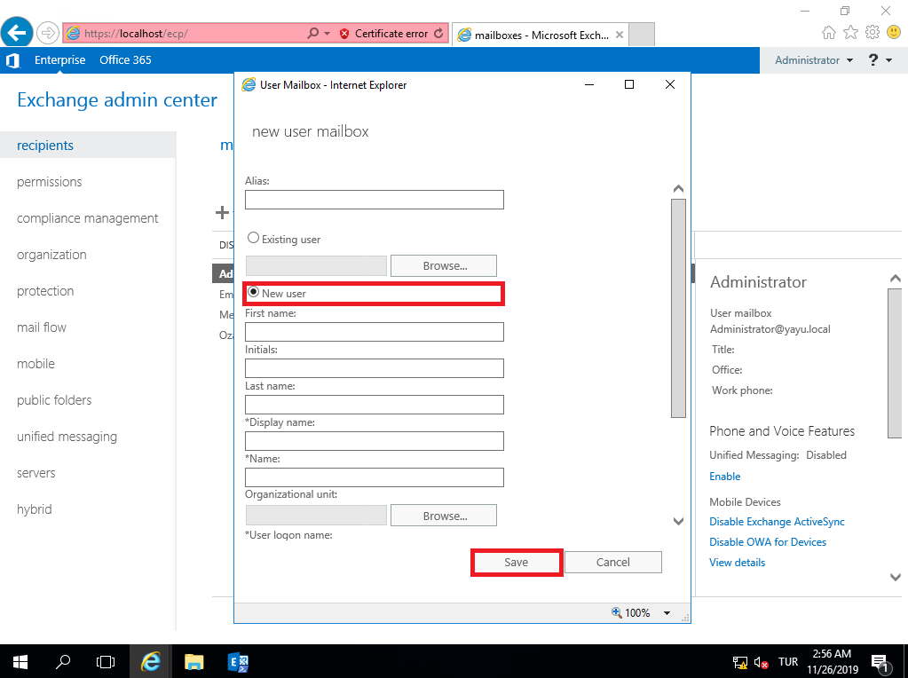

**Kullanıcıların domain uzantısı kullanmadan giriş yapabilmesi için ;Server Configuration > Client Access > owa > Properties > Authentication > user name only seçilir. Bu işlem Exchange Server 2010 için geçerli. Exchange Server 2016 için bu seçeneği bulamadık.**

**“Yayu” kullanıcısı ile giriş yapıyoruz.**

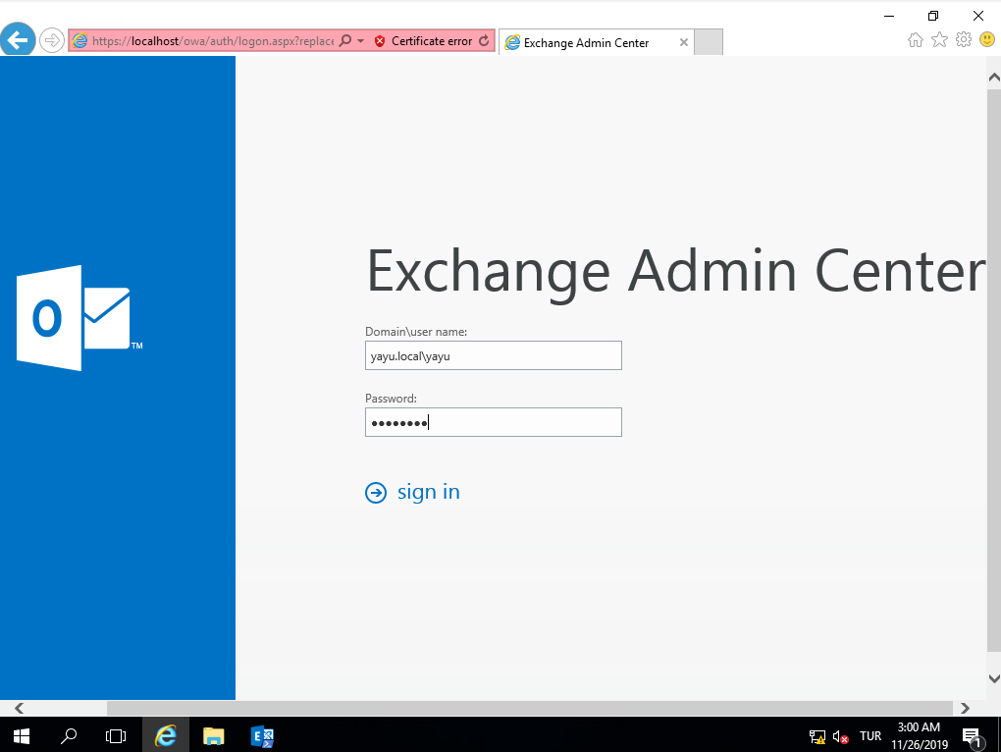

**Girdiğimiz kullanıcının dil ve saat dilimi ayarlarını seçiyoruz.**

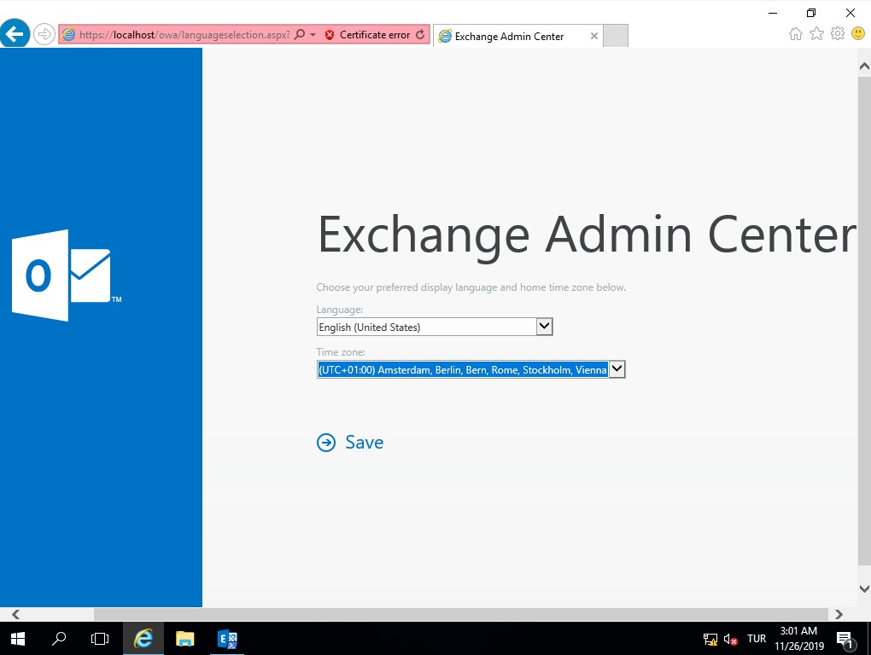

# **-Mail Inbox’una Ulaşma ve Mail Gönderme**

**https://localhost/ecp/default.aspx adresindeki “ecp”yi “owa” olarak değiştiriyoruz.Bu sayede kullanıcı mail hesabına geçiş yapıyor.Administrator ise sadece ecp girişi yapabiliyor,owa’ya geçiş yapamıyor.**

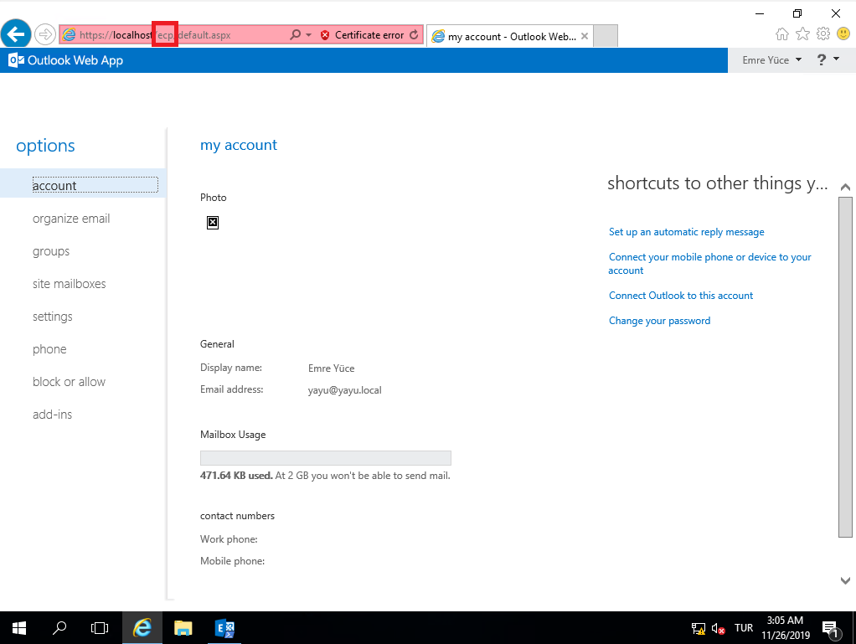

**Mail atmak için “New” seçeneği ile yeni mail atmak için işlemimize başlıyoruz.**

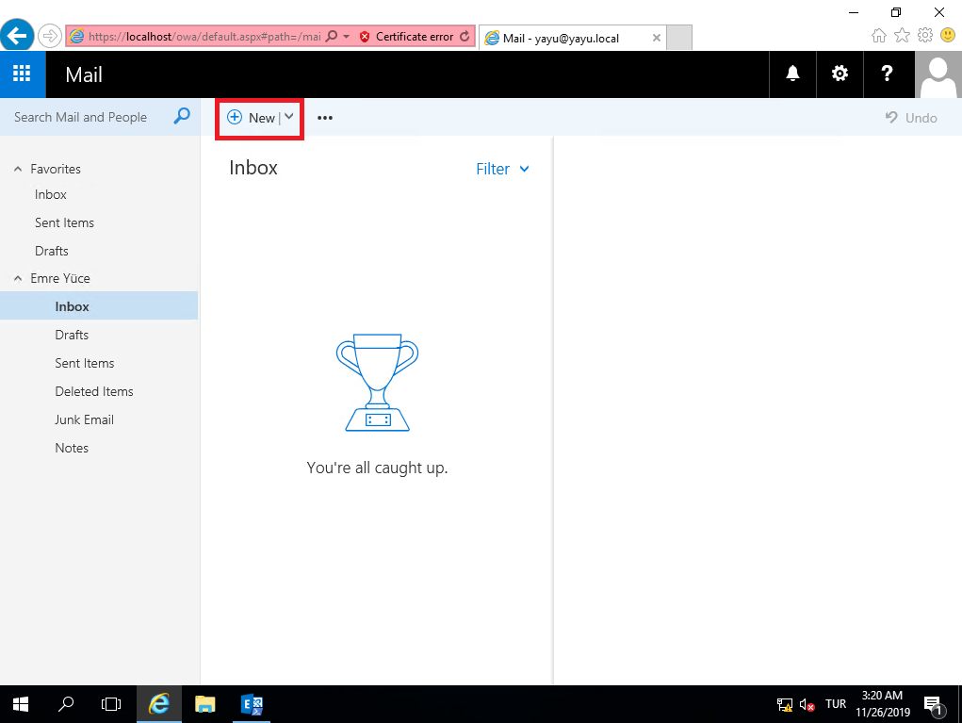

**Kullanıcımız tanımlı olduğu için “ozi@yayu.local” yazdığımızda otomatik “Ozan Herboyacı” olarak kişiyi otomatik olarak tanımlıyor. Mailimizi gödermiş bulunuyoruz.**

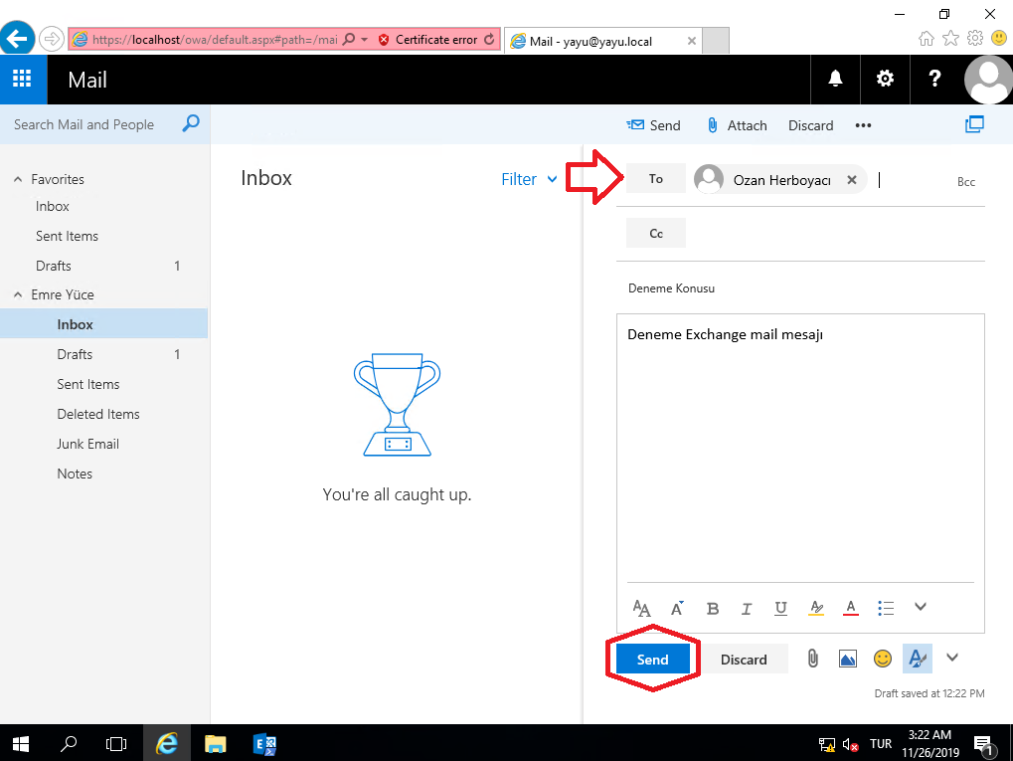

**Kullanıcımız olan yayu.local/ozi(ozan kullanıcısı) ile giriş yapıp gelen kutusunu kontrol ediyoruz. Mail gönderme işlemi gerçekleşti. Ancak şuan sadece ağımızda bulunan kullanıcılar arasında mail haberleşmesi sağlandı.**

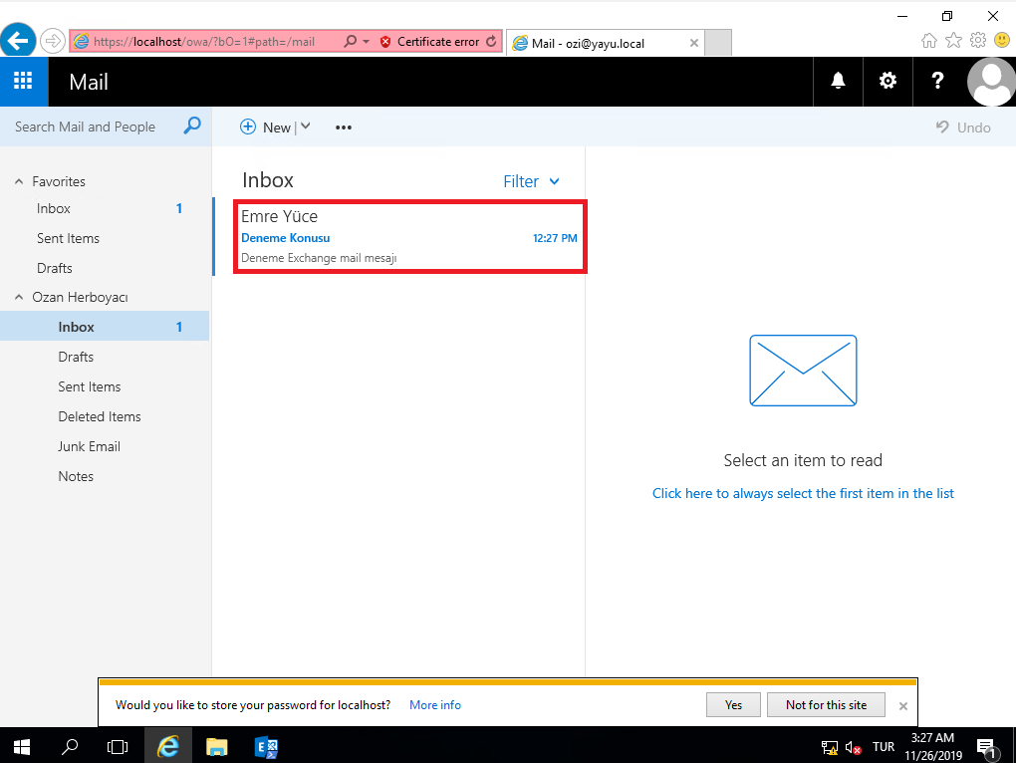

# **-Backup Alma**

**Kurduğumuz disklerdeki ExcLog ( L: ) 🡪 TestDB içerisindeki dosyalar, Backup yapmadan önce kaç tane dosya olduğunu kontrol ediyoruz.**

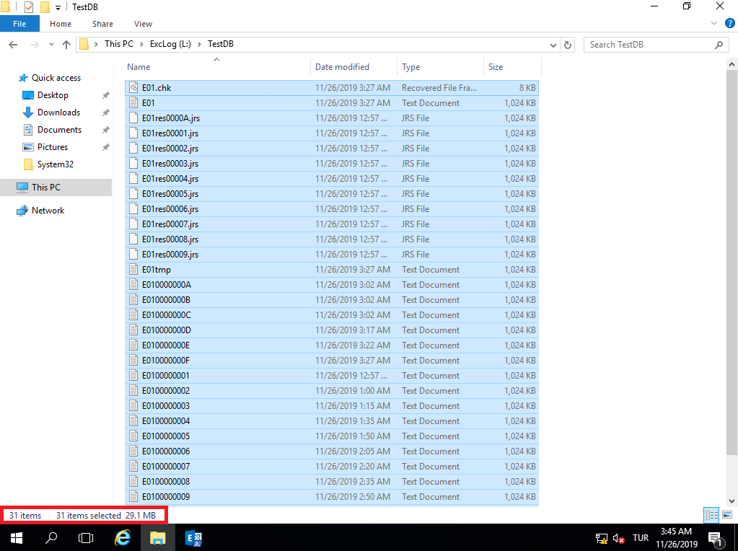

**Add Roles and Features Wizard’da Windows Server Backup kurulumunu yapıyoruz.**

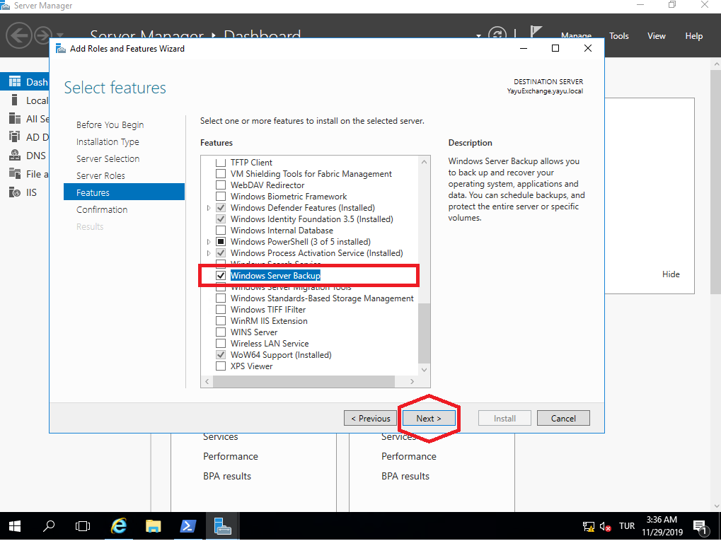

**Kurulumumuz tamamlanmıştır.**

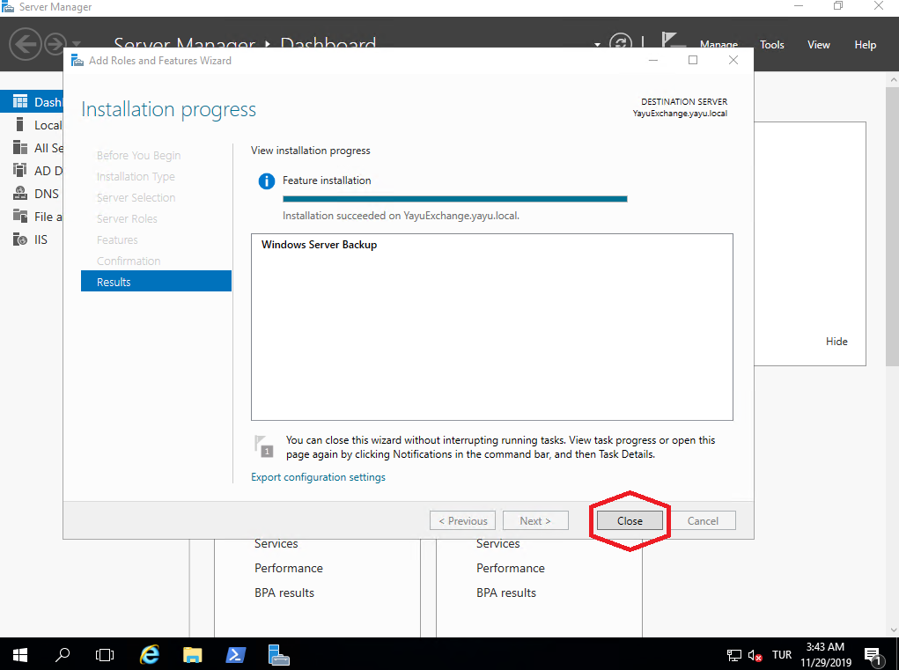

**Windows Server Backup’a girerek backup işlemimizi başlatacağız.**

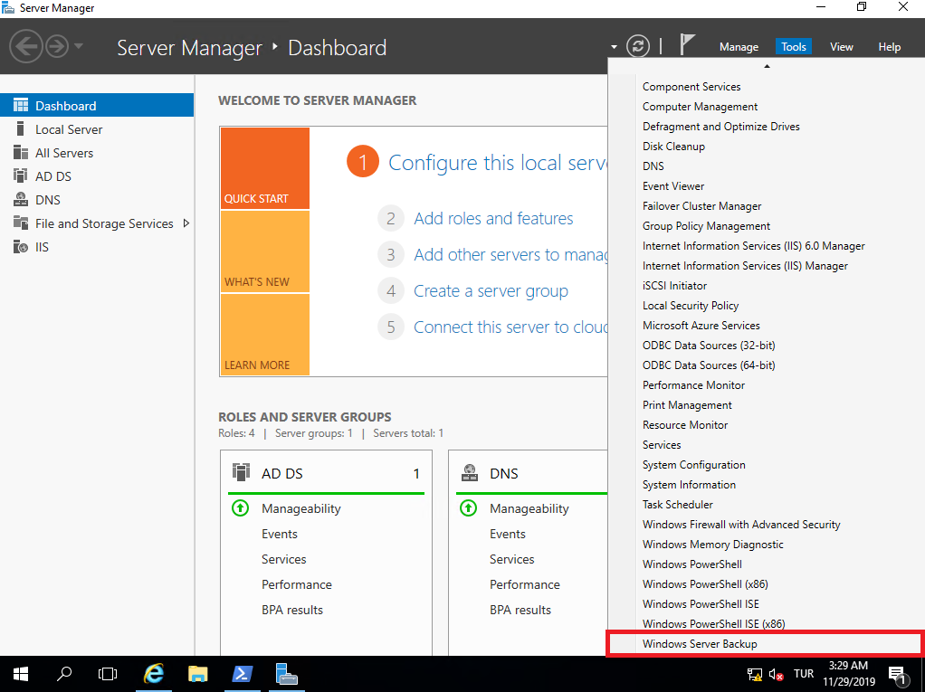

**Sistem Backup işlemini başlatmış bulunuyoruz.**

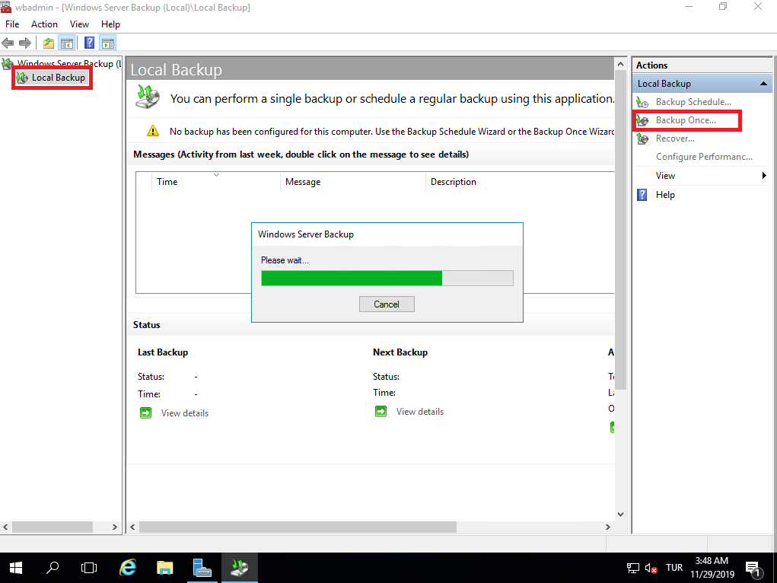

**Backup öncesi konfigurasyon yapıyoruz.Programlı olarak bir kurulum düzeni yapmadıysak, farklı ayarları seçerek işlemimize devam ediyoruz.**

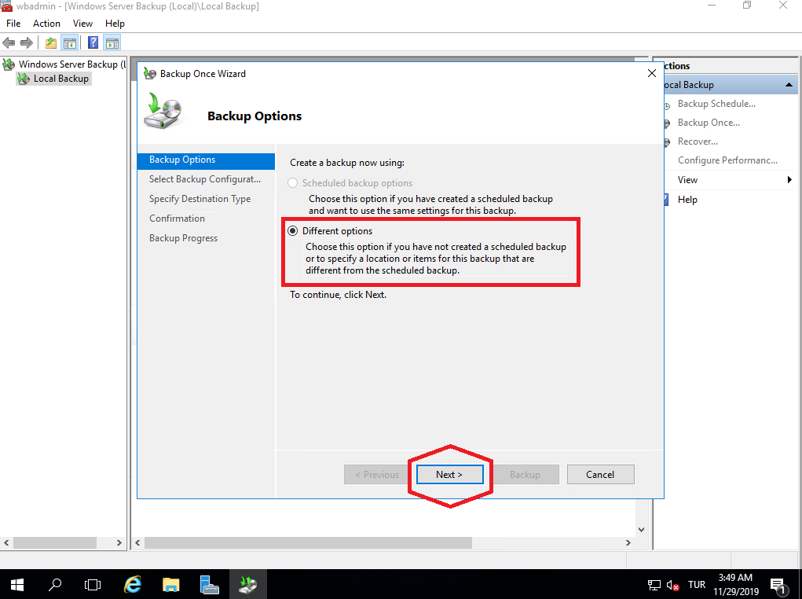

**Hangi tarz da backup işlemimizi yapmamız gerektiğini seçiyoruz.Bu işlemimiz de bütün server’a backup yapmak istemiyoruz.**

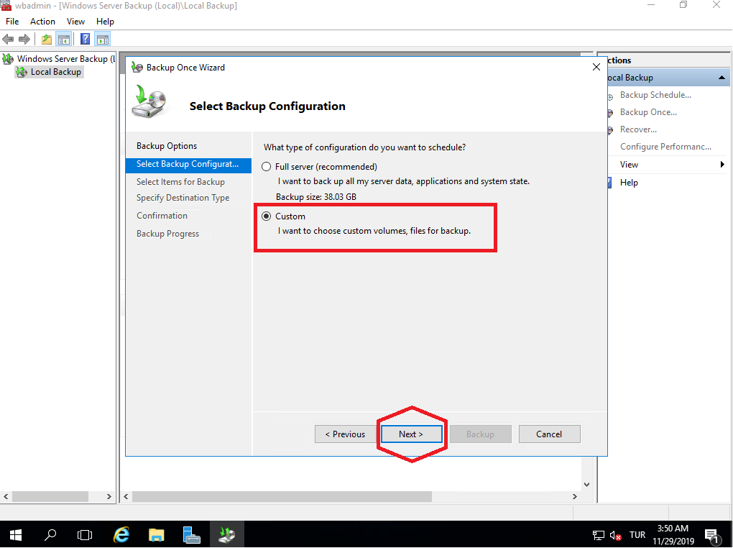

**Bu işlemimiz de istediğimiz diskleri seçerek ,ekliyoruz.**

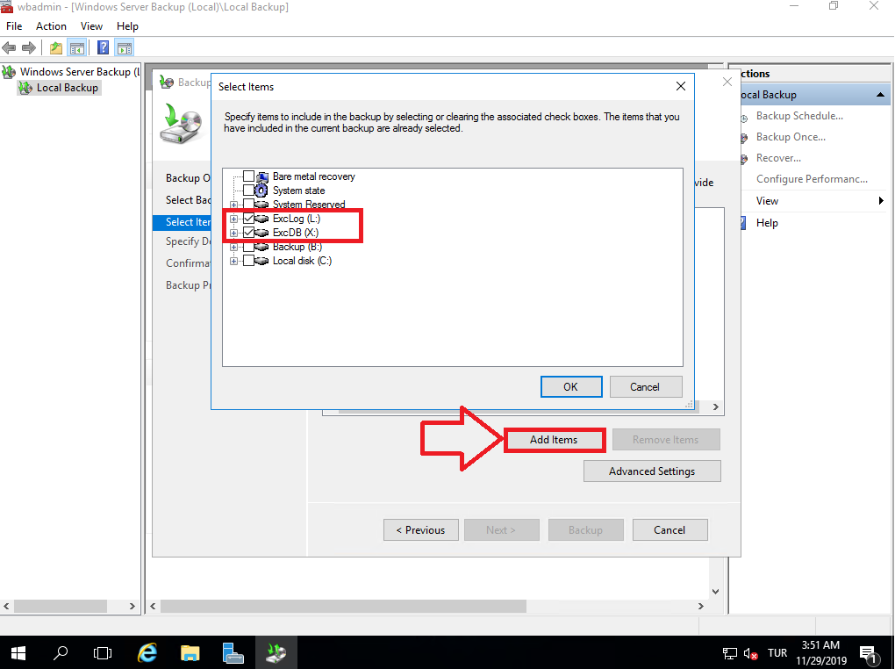

**Hangi disklerimizde backup yapıcağımızı belirledikten sonra işlemimize devam ediyoruz.**

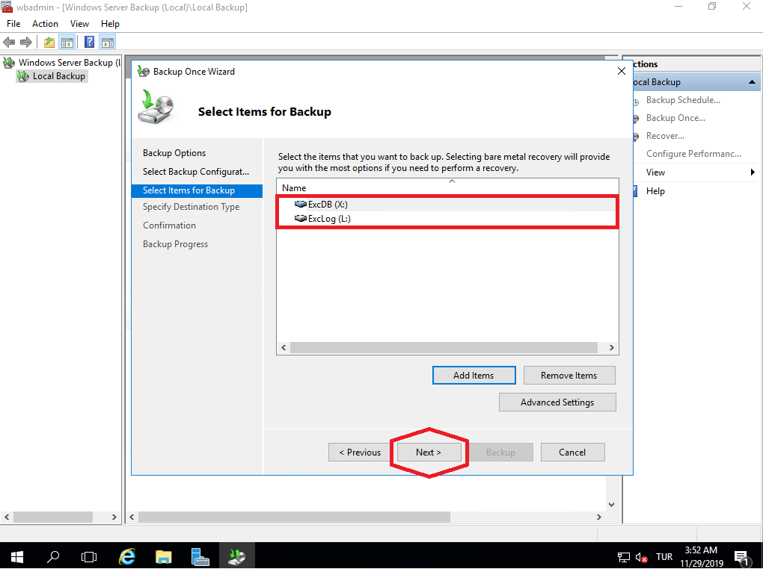

**Bu bölümde hangi disk veya dosyaların içinde backup yapılacağını seçiyoruz.**

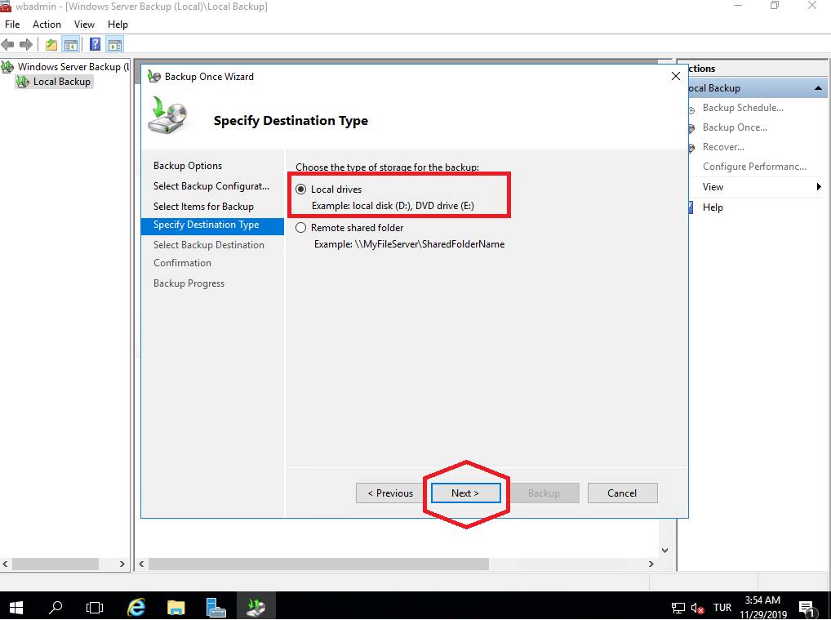

**Backup işlemini nereye yapmak istediğimizi belirliyoruz.**

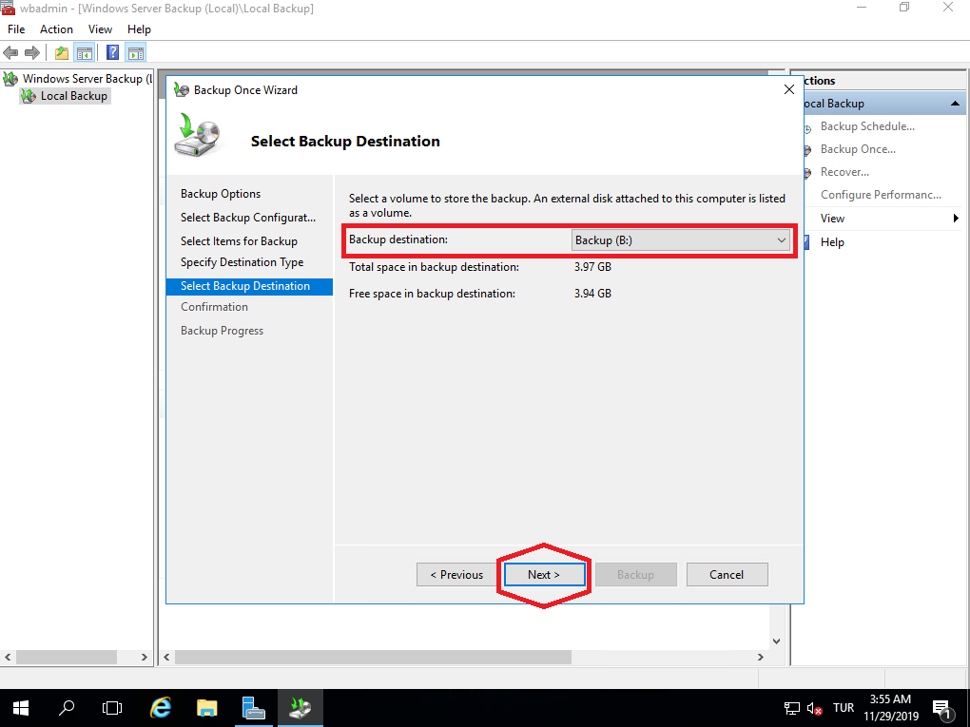

**Bütün ayarlarımızı belirledikten sonra ,backup işlemimize başlıyoruz.**

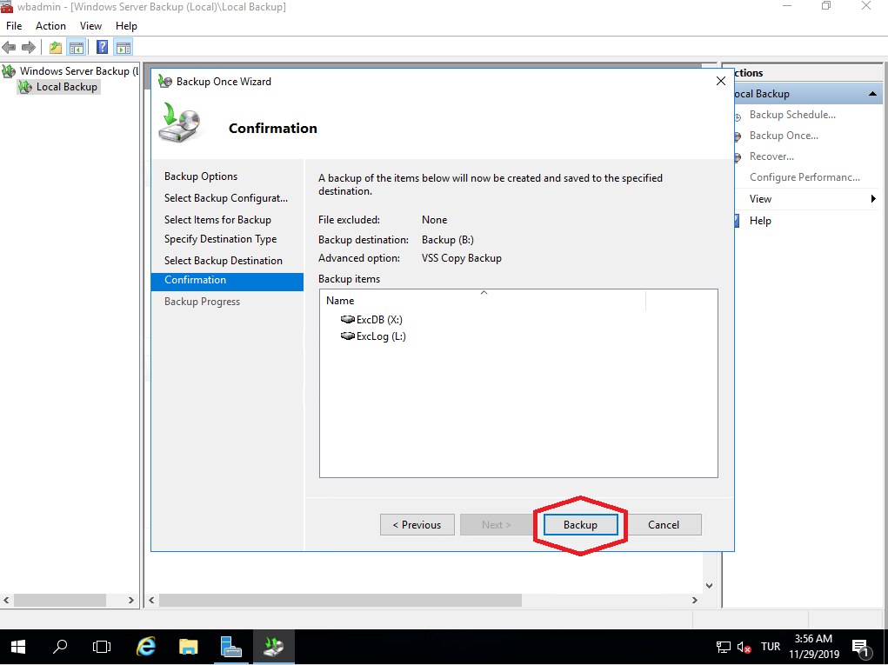

**Backup işlemimizi tamamlamış bulunuyoruz.**

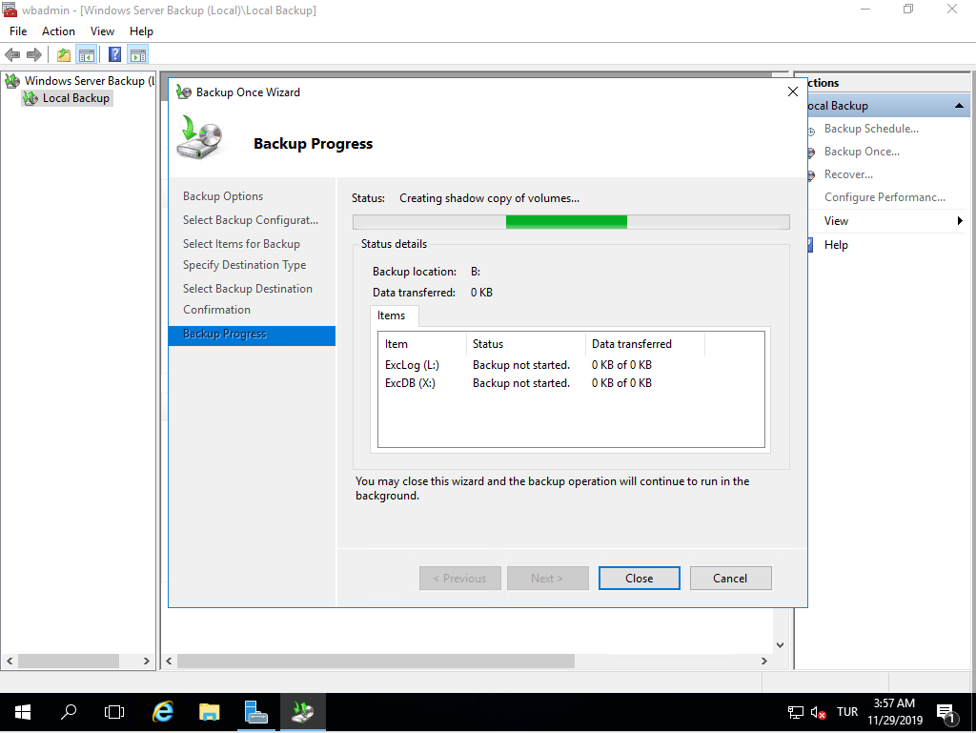

## **RRAS Server Kurulumu**

**RRAS makinamızı açıyoruz. Domain Controller olan bilgisayarımızda yaptığımız gibi statik IP veriyoruz. PC adı değiştiriyoruz. RRAS makinamızı Domainimize katıyoruz.**

**2 tane ethernet kartı ekliyoruz. Bir tane internal ve bir adet external olacak şekilde ,iki network adaptor ekliyoruz.**

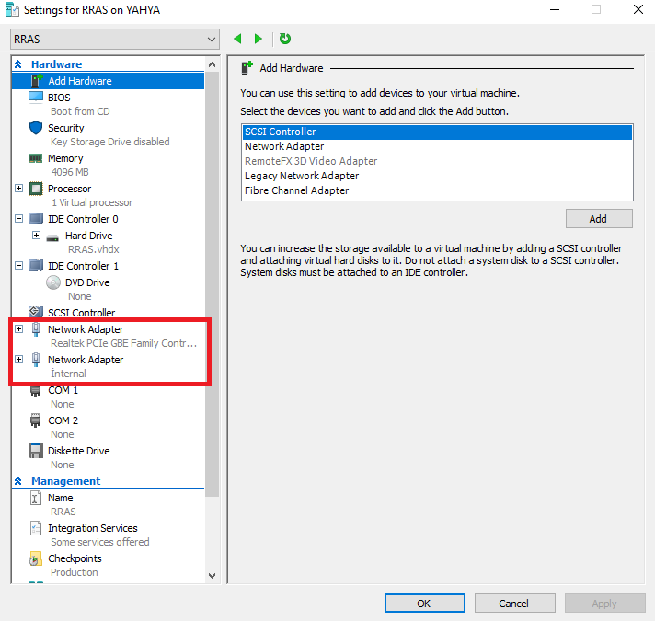

**Domain Admin ve Domain Controller olan bir hesap ile giriş yapılır.**

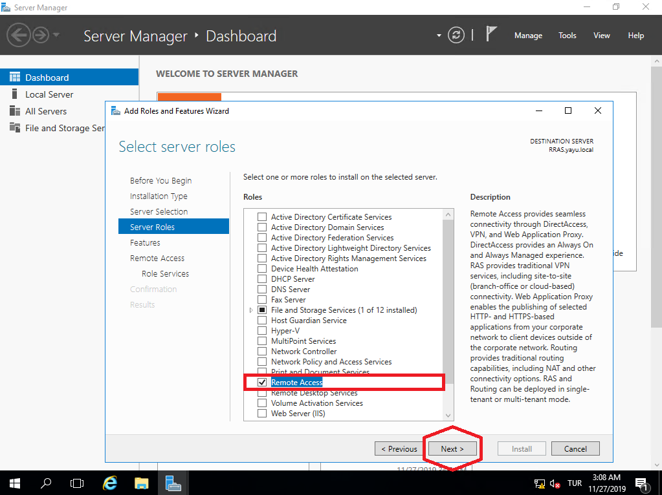

**RRAS yükleme işlemi için Adds Roles and Features Wizard üzerinden RAS Connection Manager Administration yüklemesini başlatıyoruz.**

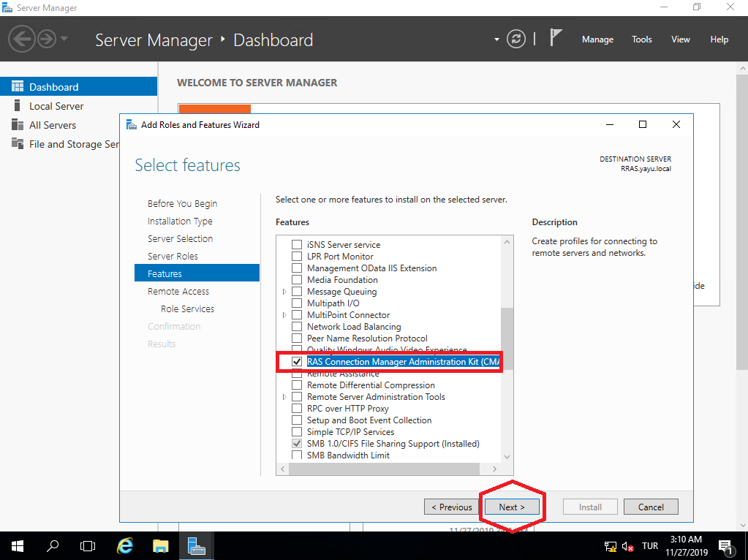

**Role Services’dan eklemelerimizi yapıyoruz.**

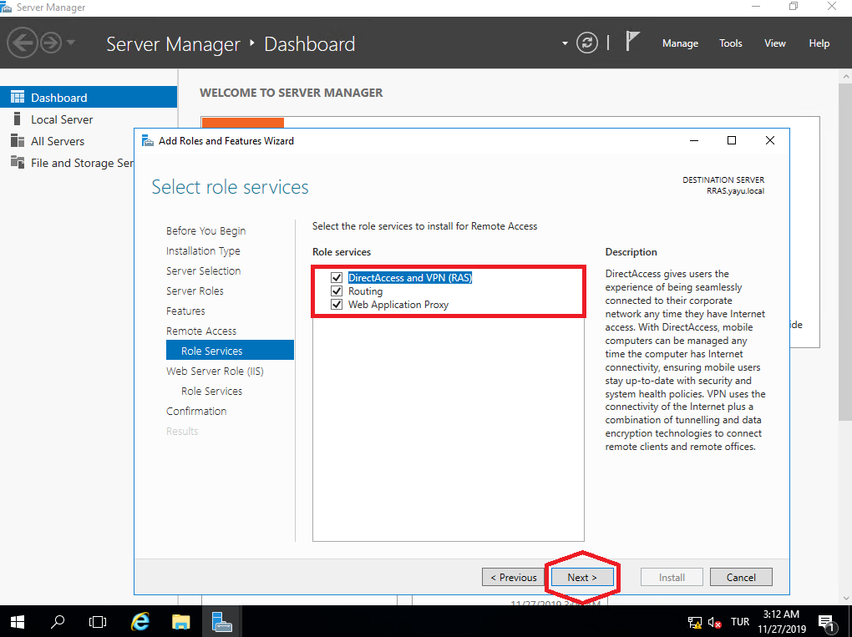

**Kurulum işlemimizi tamamladıktan sonra bilgisayarımızı tekrar başlatıyoruz.**

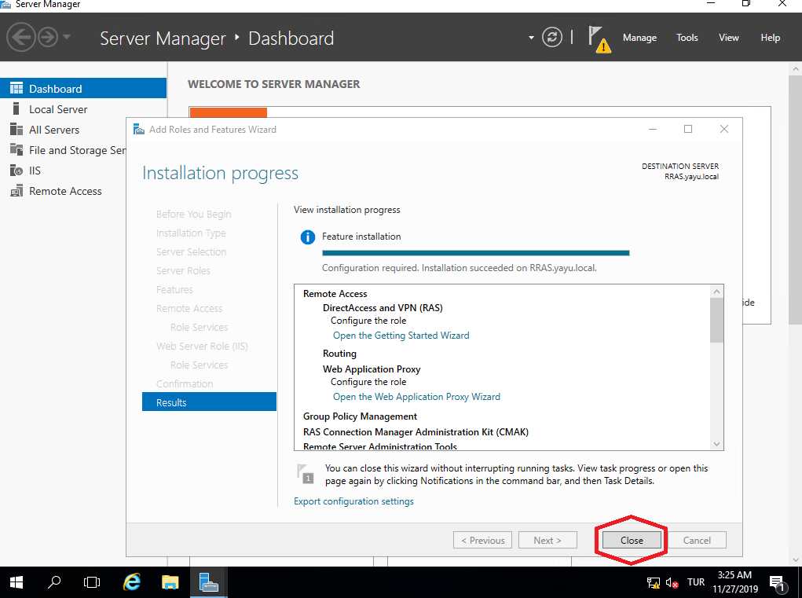

**Kurulum sonrasında RRAS konfigurasyonunu başlatıyoruz.**

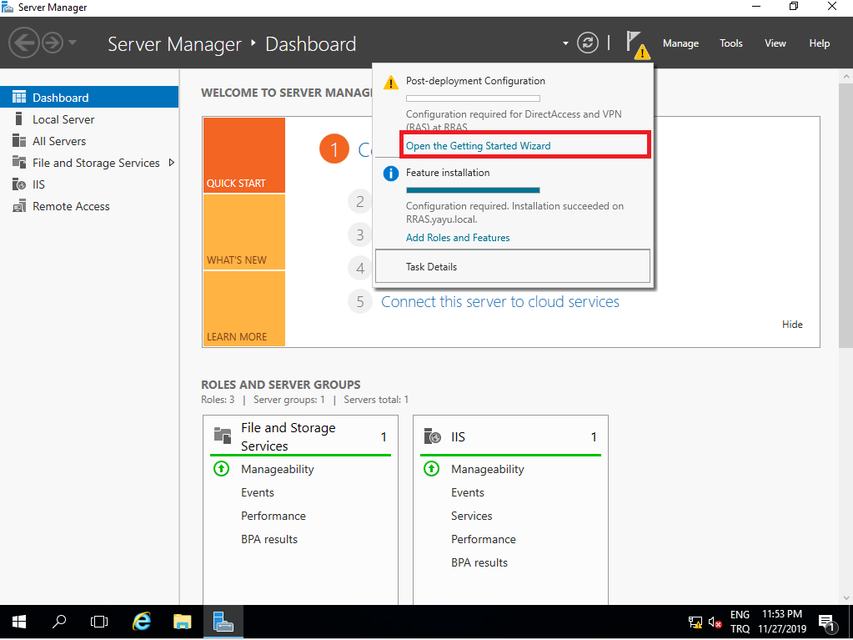

**Konfigurasyonumuz tamamlanmış bulunuyor.**

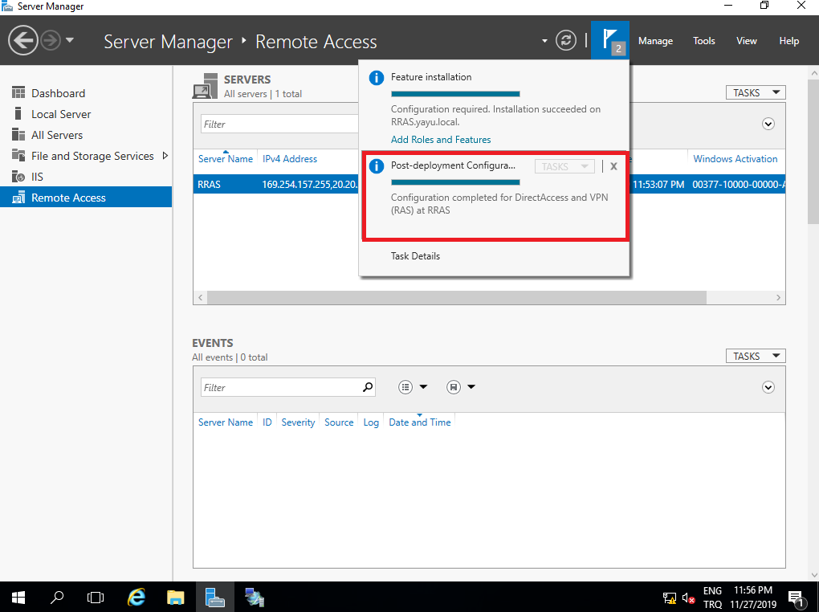

**Routing and Remove Access programına giriş yapıyoruz.**

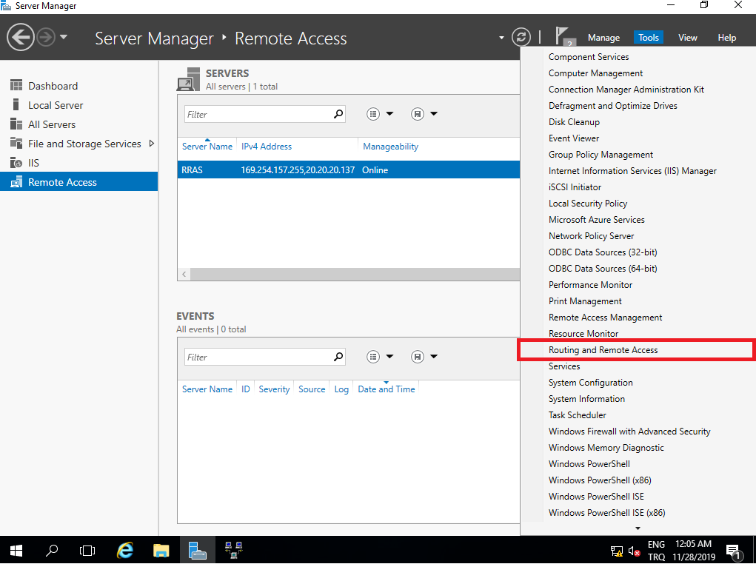

**RRAS programı içinde konfigurasyon işlemlerimize başlıyoruz.**

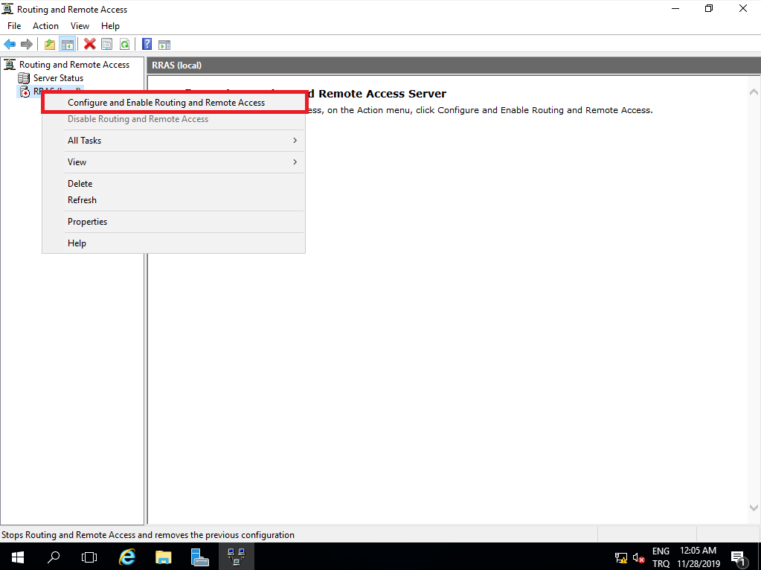

**Custom olarak başlıyoruz.Projemimizde NAT yapmamız gerekiyor,direk NAT seçeneğini seçebiliriz ama biz içerikleri görmek istiyoruz.**

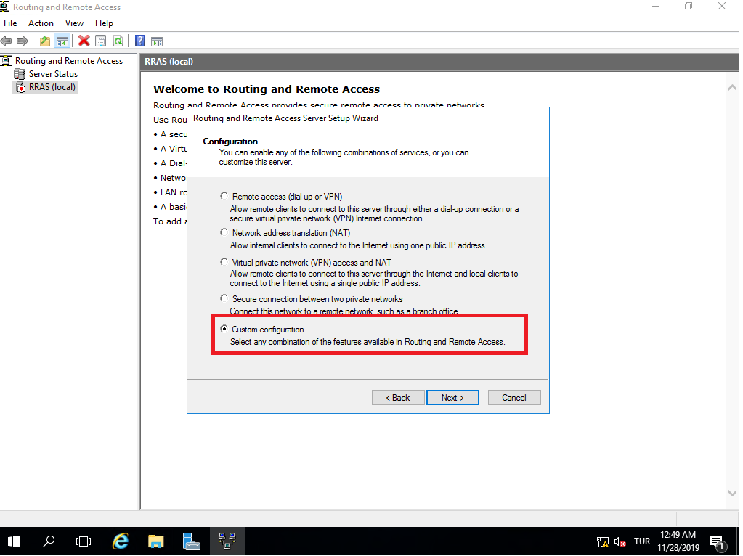

**Bu seçeneğimiz de NAT seçeneğini seçiyoruz ve işlemimize devam ediyoruz.**

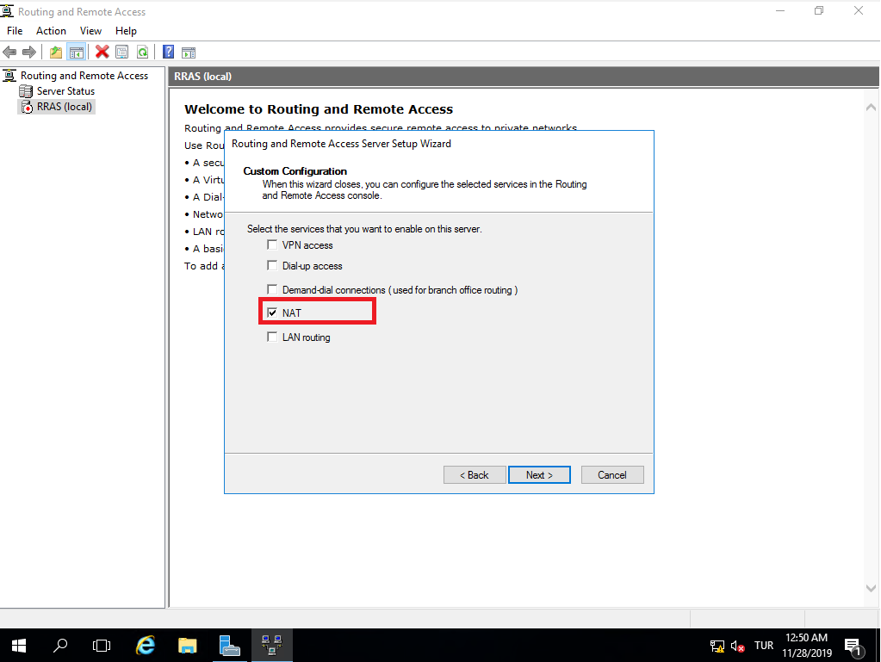

**Konfigurasonumuzu tamamlamış bulunuyoruz.**

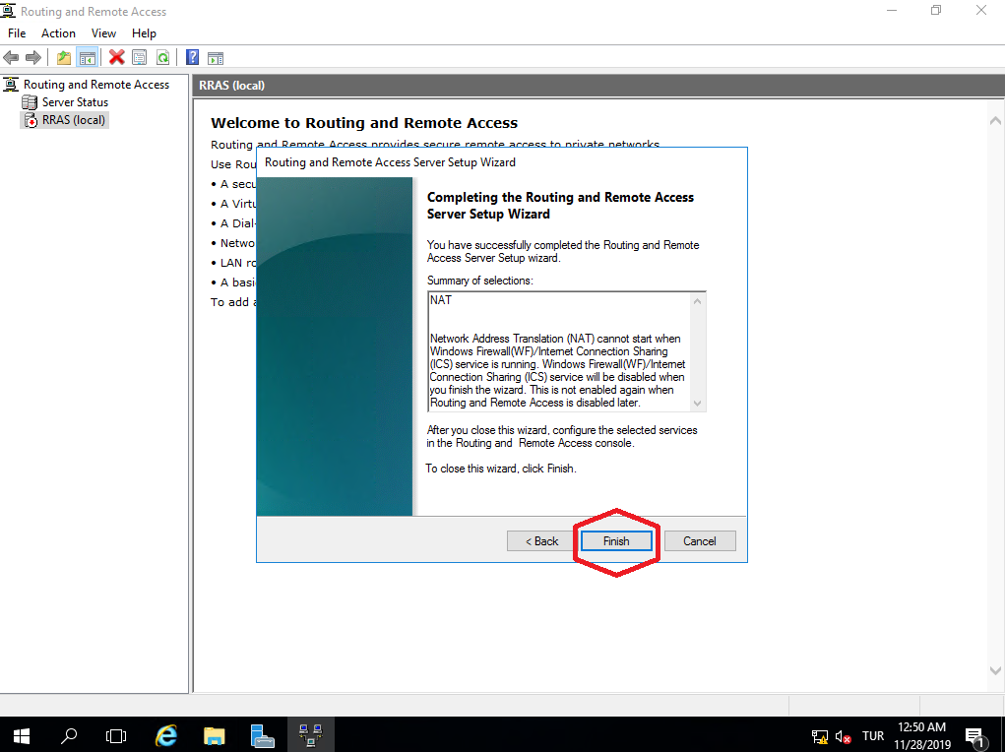

**Kurulum bitince “finish” seçeneğini seçtiğimiz zaman karşımıza ,servisimizi başlatmak istiyip istemediğimizi soruyor.**

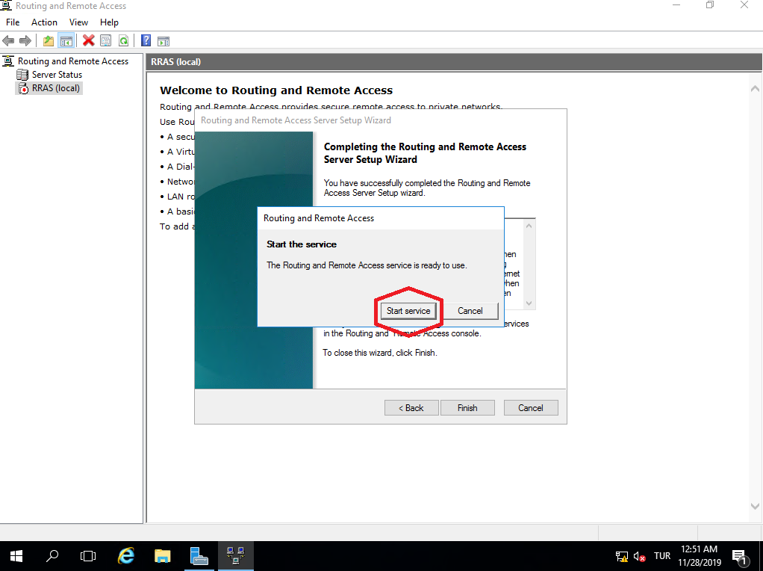

**NAT konfigurasyonumumuza yeni interface tanımlıyoruz.**

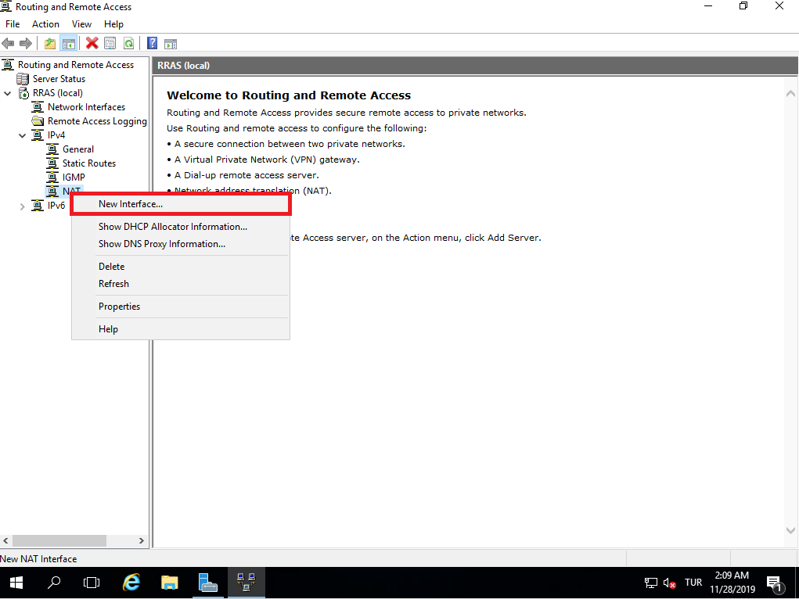

**NAT’dan internete çıkarken ,internet’e çıkan bacağımızı ekliyoruz.**

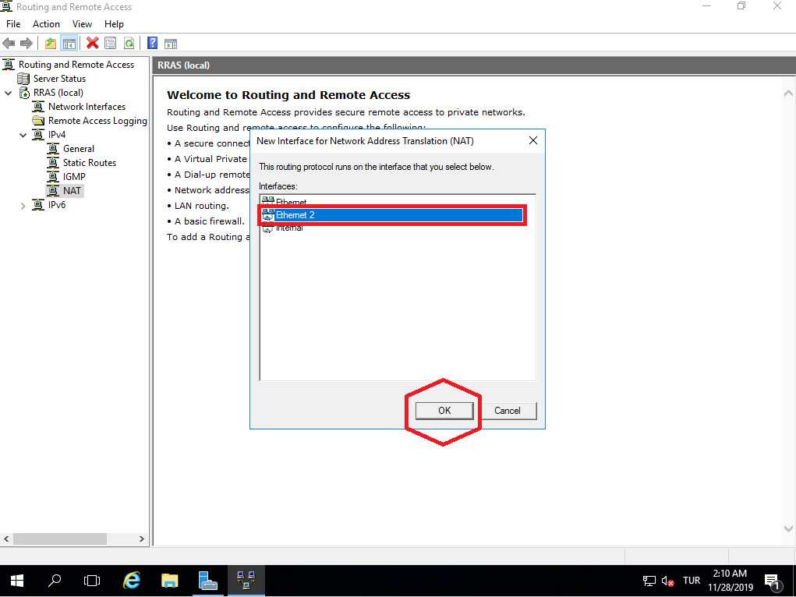

**NAT üzerinde seçtiğimiz ethernet2 network adaptorümüzü “public interface” içinde “enable” konumuna getiriyoruz.**

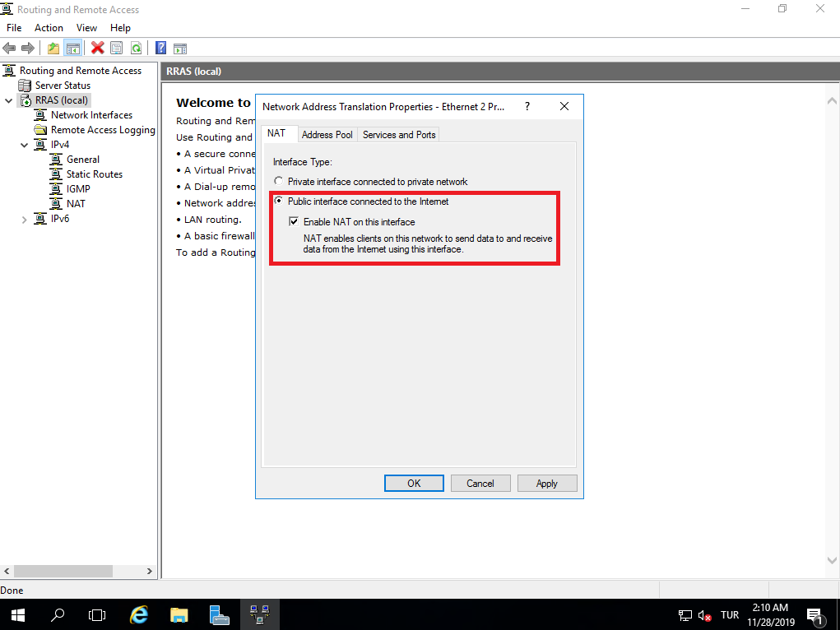

**Exchange Server üzerinde internal ethernet adaptörü kullanıyoruz. IP default gatewayini 20.20.20.137 (RRAS serverın IP adresi, router görevi gördüğü için ,onun internal IP adresini yazıyoruz.) DNS adresini 8.8.8.8 / 8.8.8.4.4 yapıyoruz. (DNS adresini yazmazsak 8.8.8.8 adresine ping atarken google.com adresine ping atamayız. Çünkü domain adı-IP adresi çözümlemesi yok)**

**Daha sonra 8.8.8.8 ve google.com’a ping atıyoruz. NAT çalışıyor.**

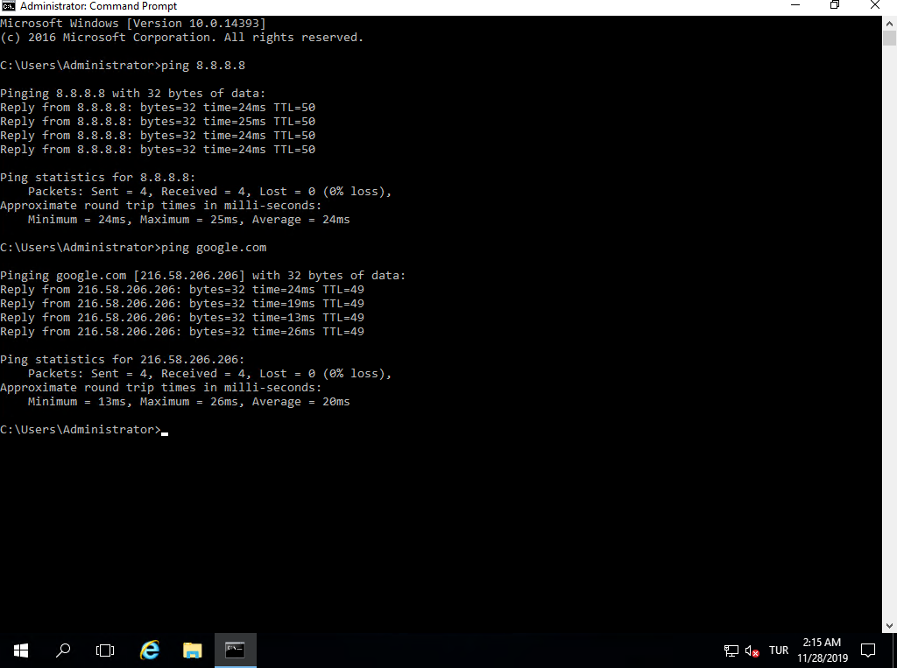

**Google’a bağlandığımızda ,kendi ağımızdan gmail hesabımıza mail gödermek istiyoruz.**

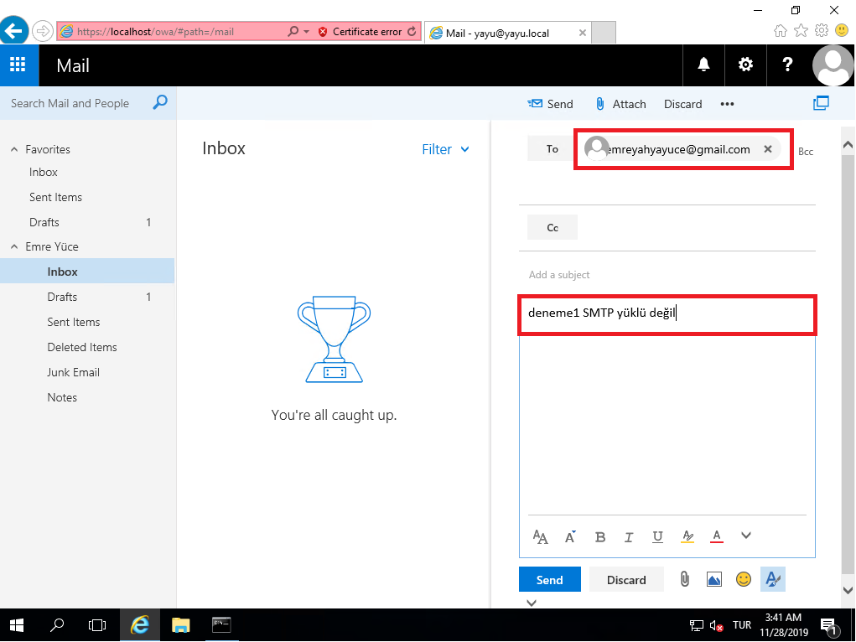

**emreyahyayuce@gmail. hesabına giriş yaptık ve Inbox’a bu mailin gelmediğini görüyoruz. Bu yüzden RRAS serverına tekrar giriş yapıyoruz ve SMTP kurulumu yapıyoruz.**

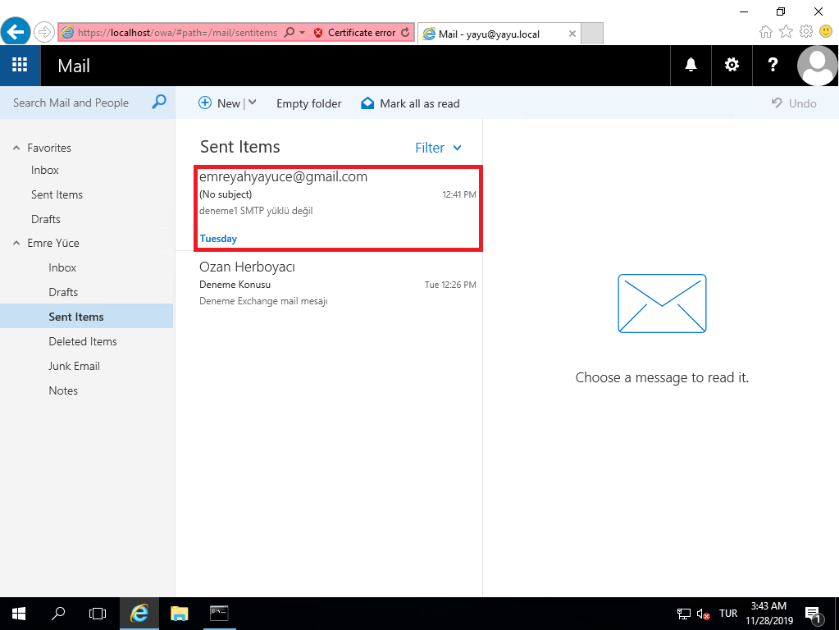

**NAT üzerinden Properties girişi yapıyoruz.**

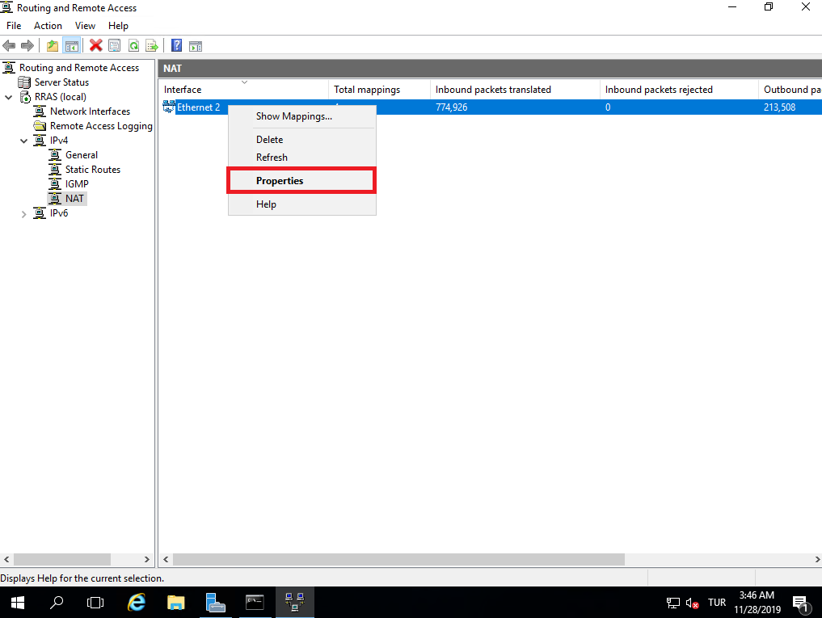

**Properties içinde “Services and Ports” kısmında “SMTP” kısmını ekliyoruz.**

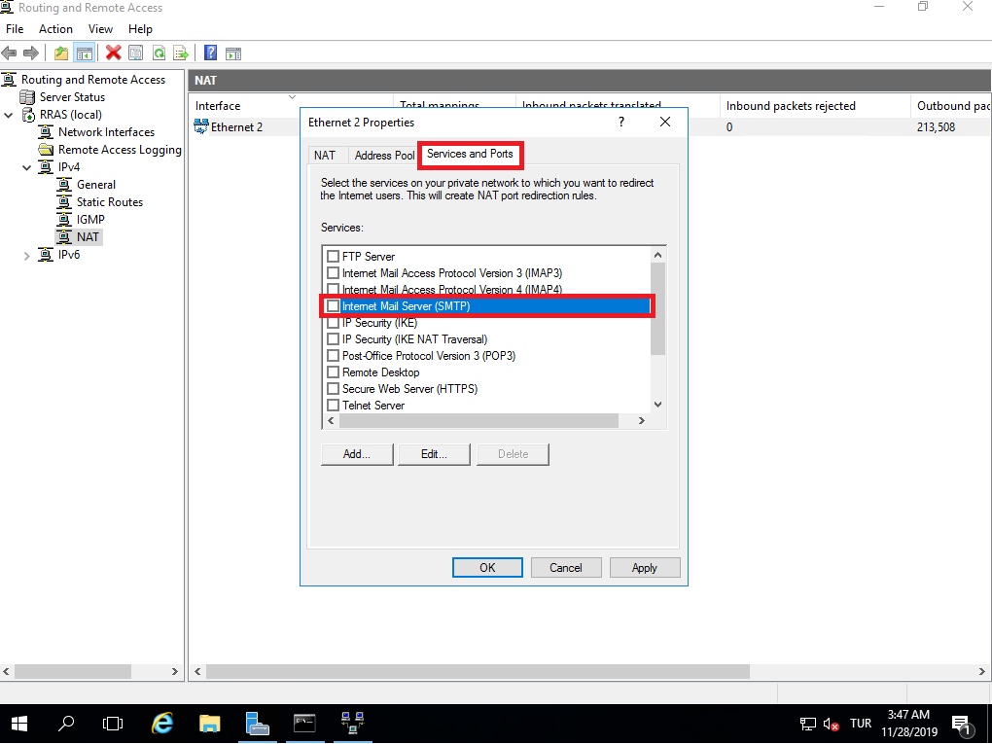

**Eklediğimiz “SMTP” üstünde exchangeServer private IP adresimizi yazıyoruz.**

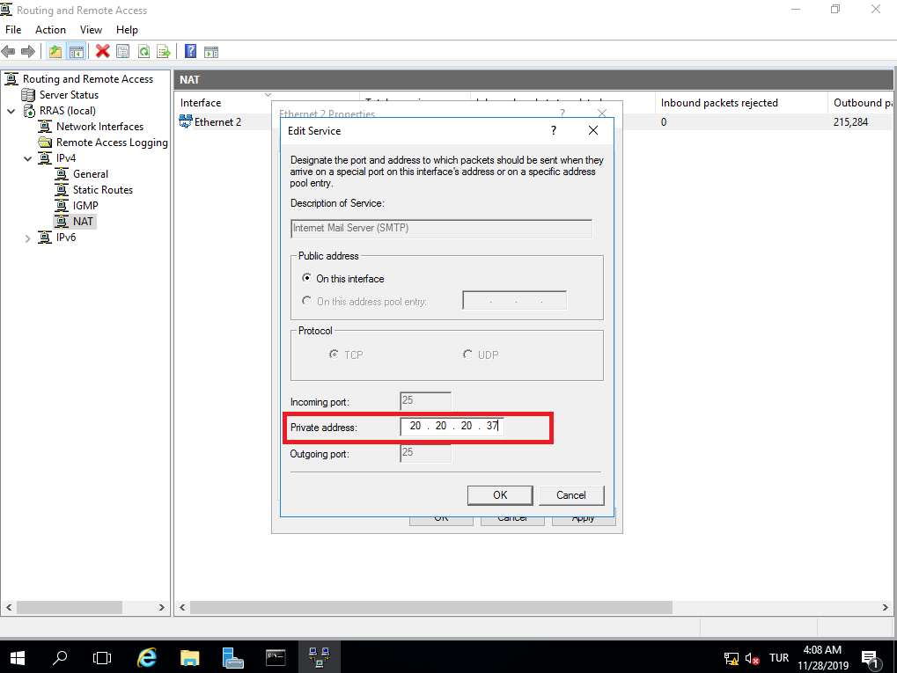

**Localhost/ecp domanimize “Administrator” üzerinden giriş yapıyoruz.Mail Flow kısmından “accepted domains” eklemelerini yapıyoruz.**

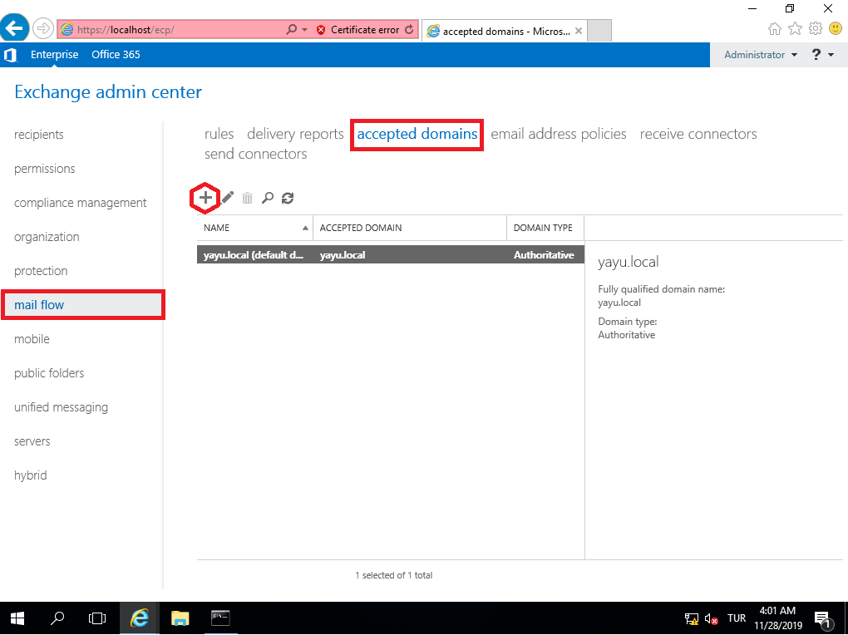

**Accepted domain için => @gmail.com ve @ hotmail.com ... etc etc ,” *” sembolünü koymamız durumunda , bütün domainlerin kabülünü sağlamış bulunuyoruz.**

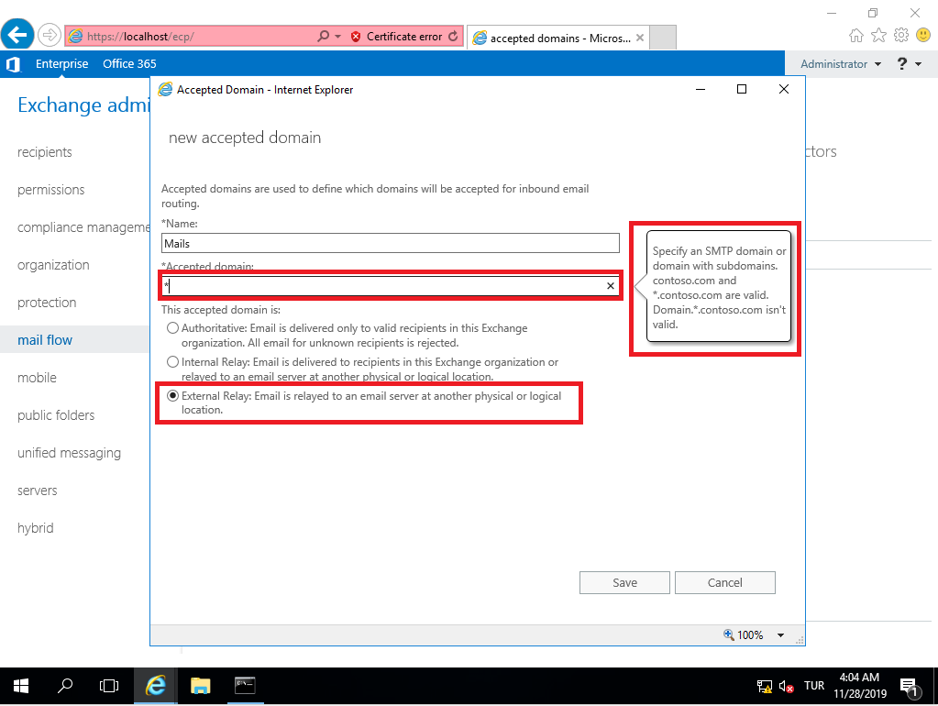

**Almamız gereken uyarı, şeklide görüldüğü gibidir.**

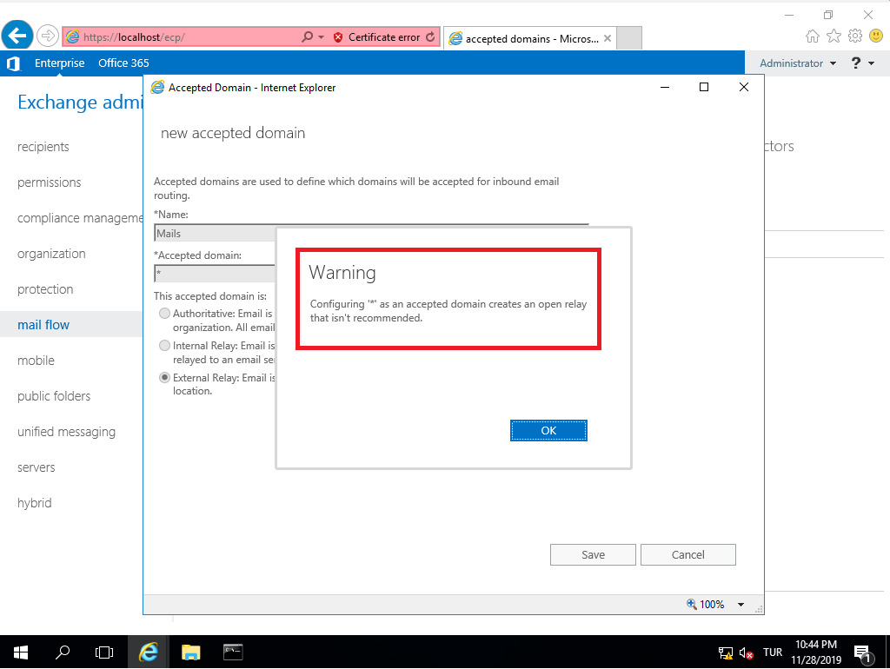

**Accepted domain ayarlarımızı tamamlamış bulunuyoruz.**

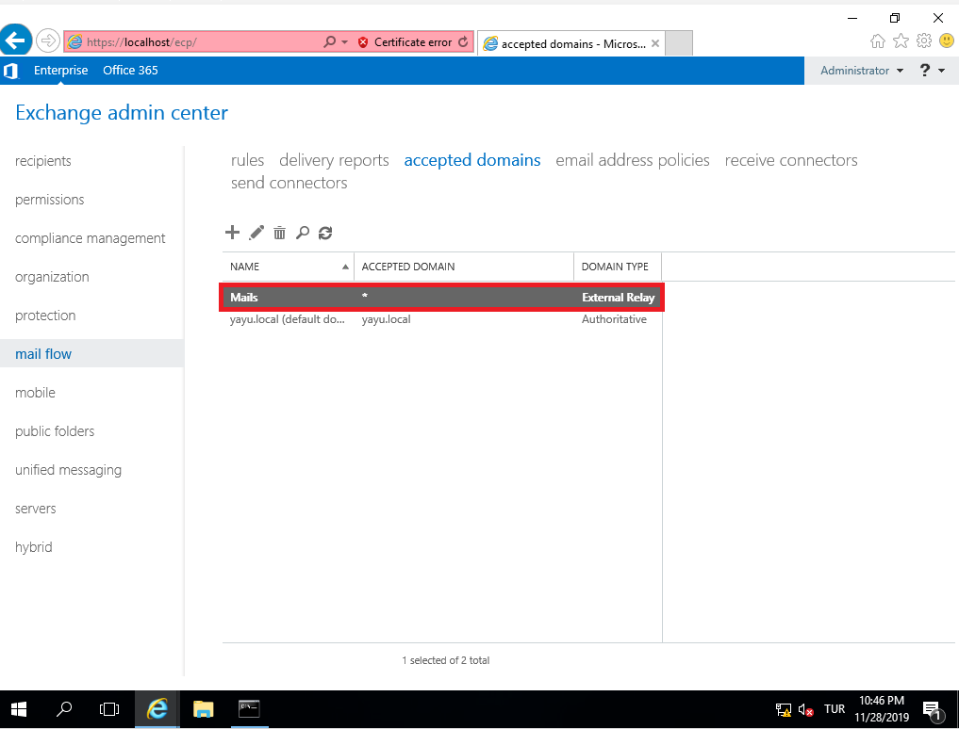

**Sıradaki işlemimiz “send connector” ayarlarımızı yapacağız.**

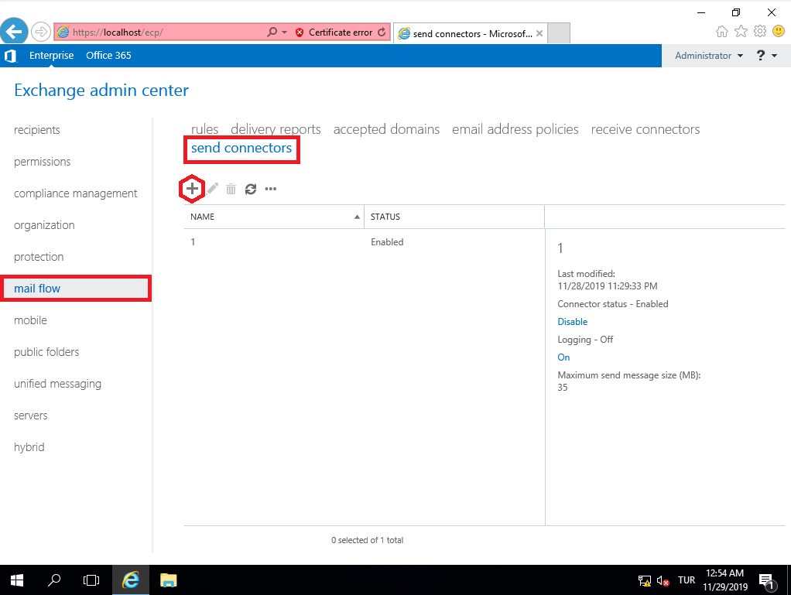

**Hangi şekilde mailimizi yollamamız gerektiğini seçiyoruz.**

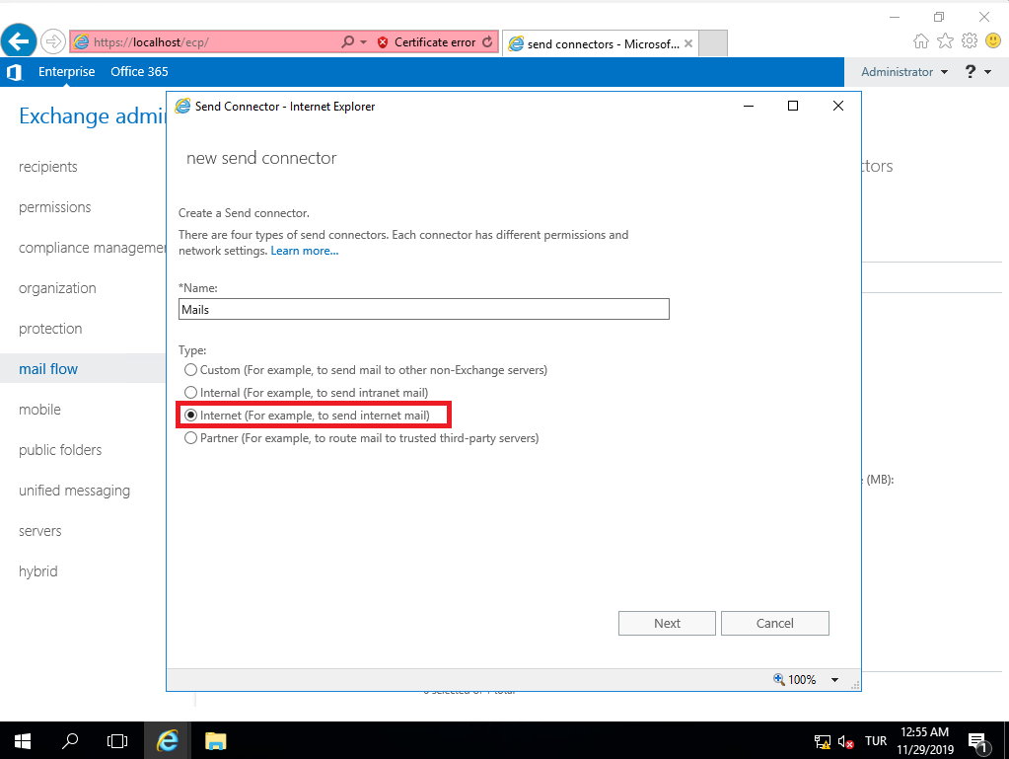

**“MX record associated with recipient domain” seçeneğini seçiyoruz ve next diyerek sonraki adıma geçiyoruz.**

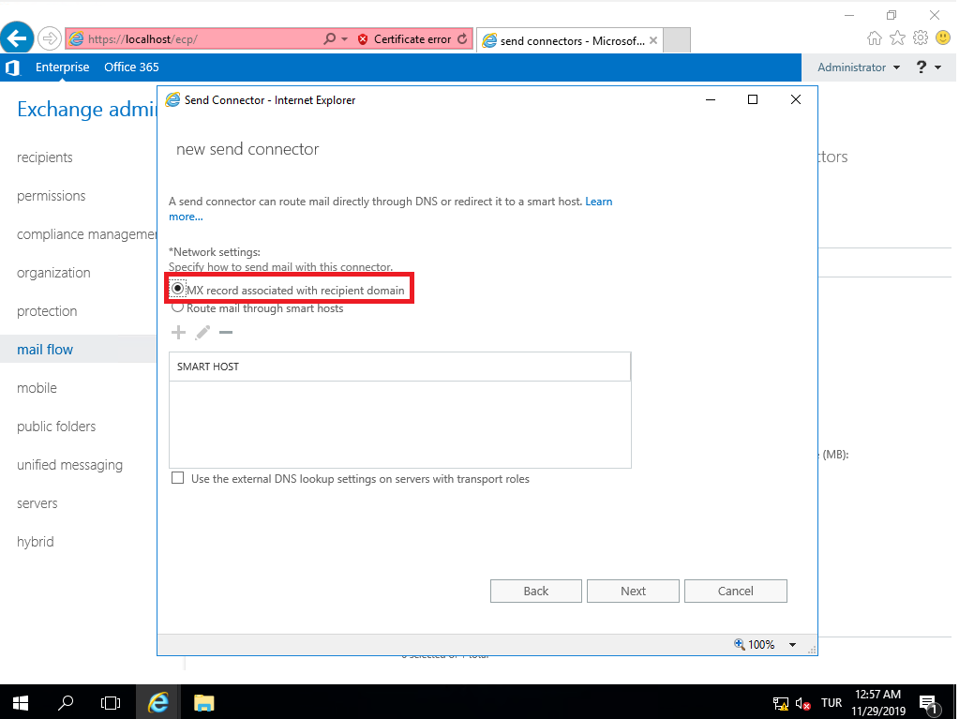

**SMTP ayarlarımızı yapmak üzere “+” seçeneğine basarak istediğimiz eklemeyi yapacağız.**

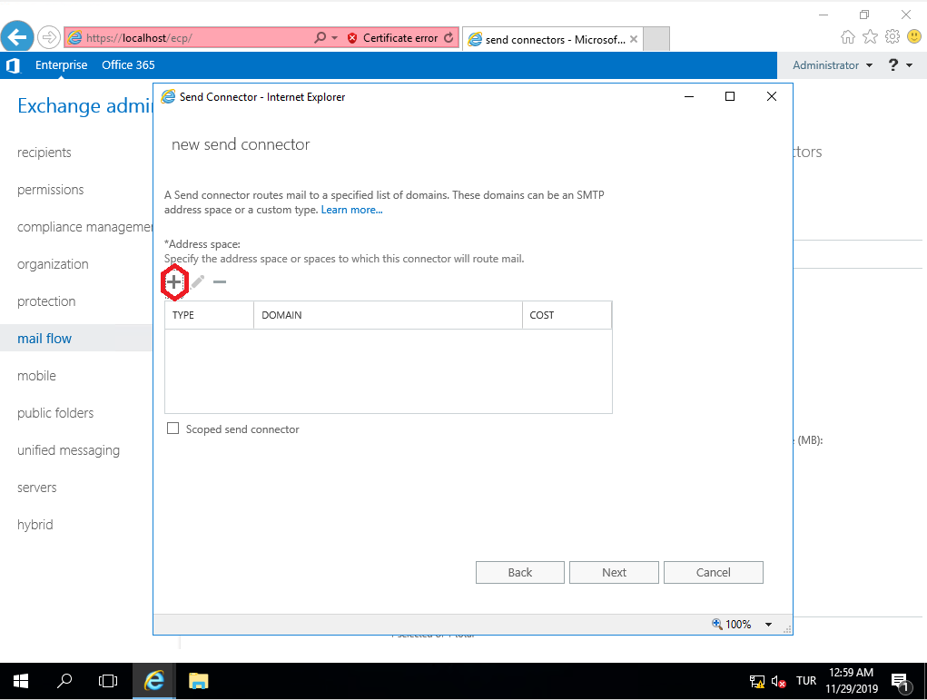

**Daha önce de belirttiğimiz gibi “ * ” sembolümüz bütün domain nameler için geçerli oluyor.**

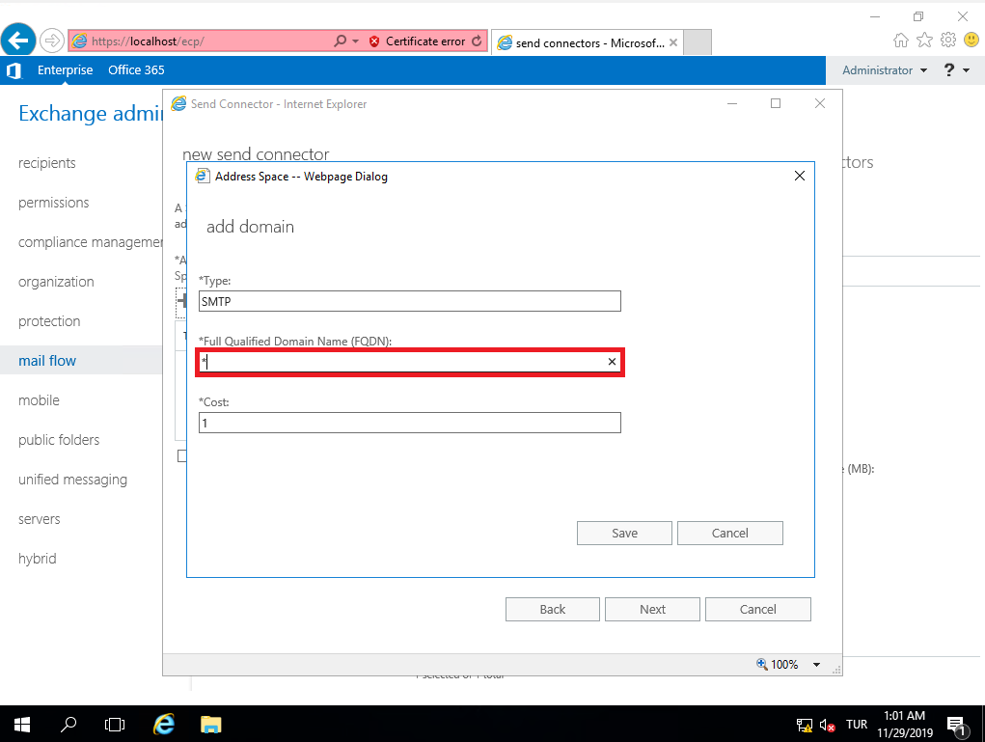

**SMTP ayarlarımızı tamamlamış bulunuyoruz ve sıradaki adımımıza geçiyoruz.**

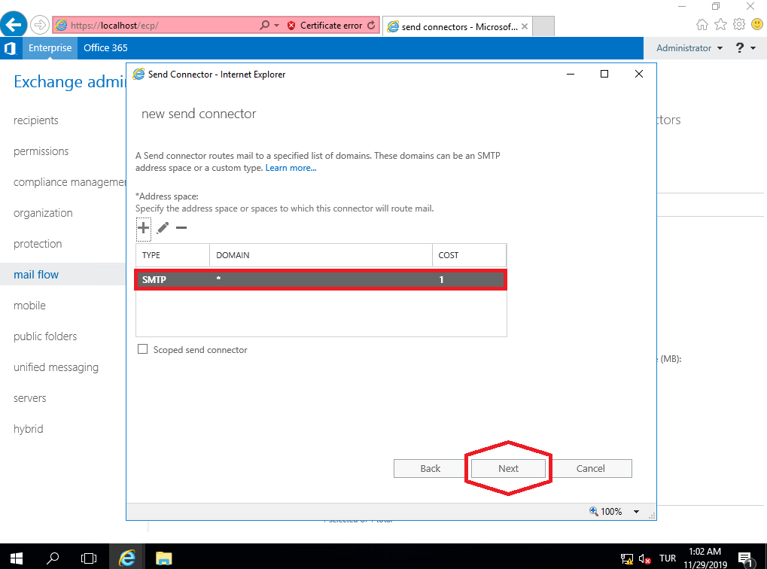

**Send connector seçeneğimizi belirtmek için eklemimizi yapıyoruz.**

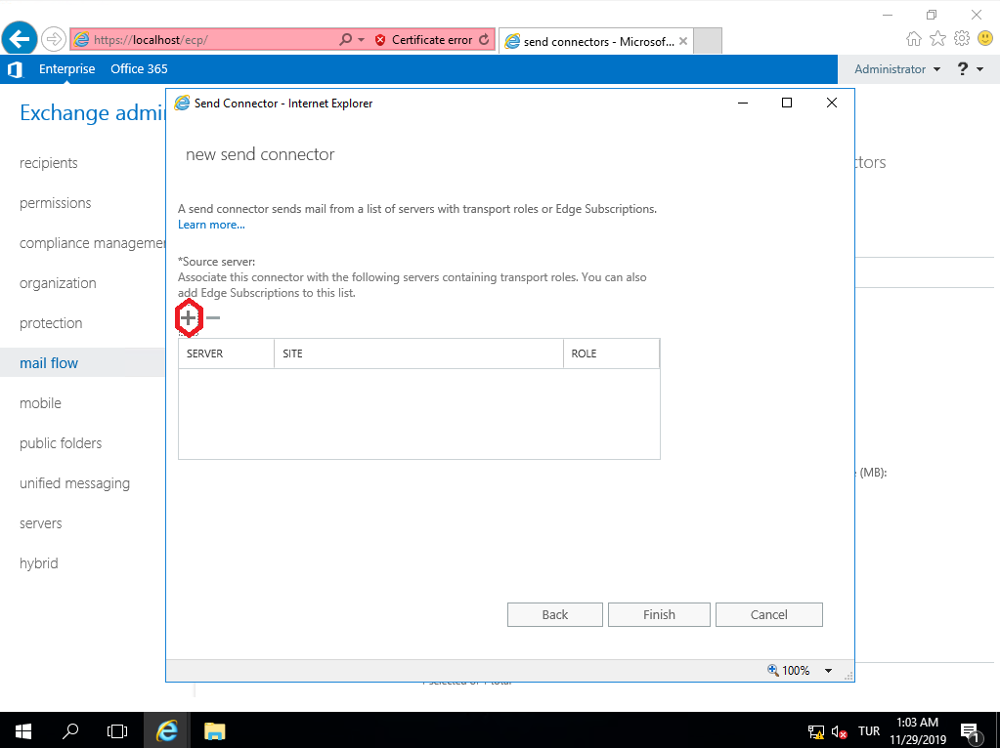

**Send Connector olarak yayu.local domanin de bulunan mailbox’ı role olarak ekliyoruz.**

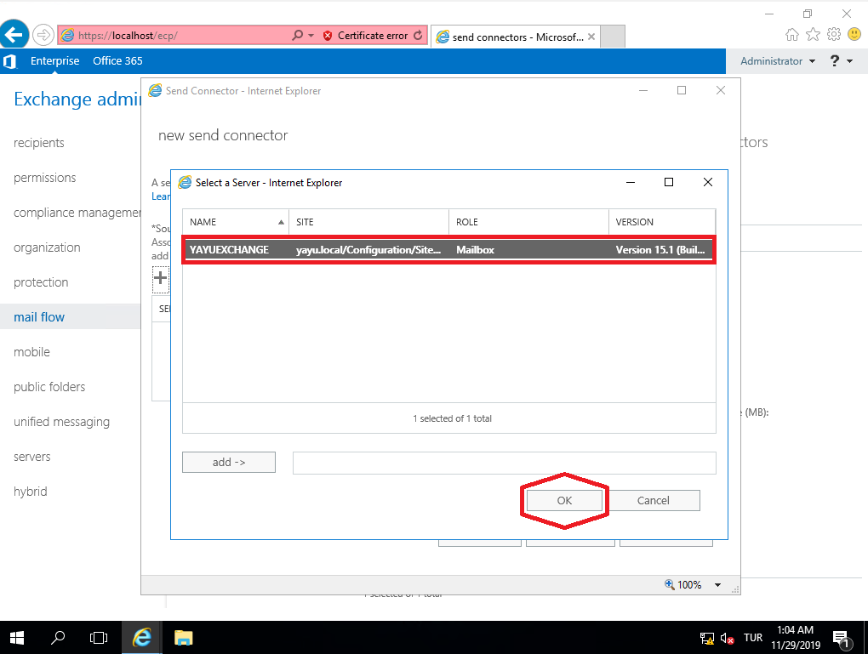

**Eklediğimiz “source server” işlemimizi bitirerek , sıradaki işlemimize geçiyoruz.**

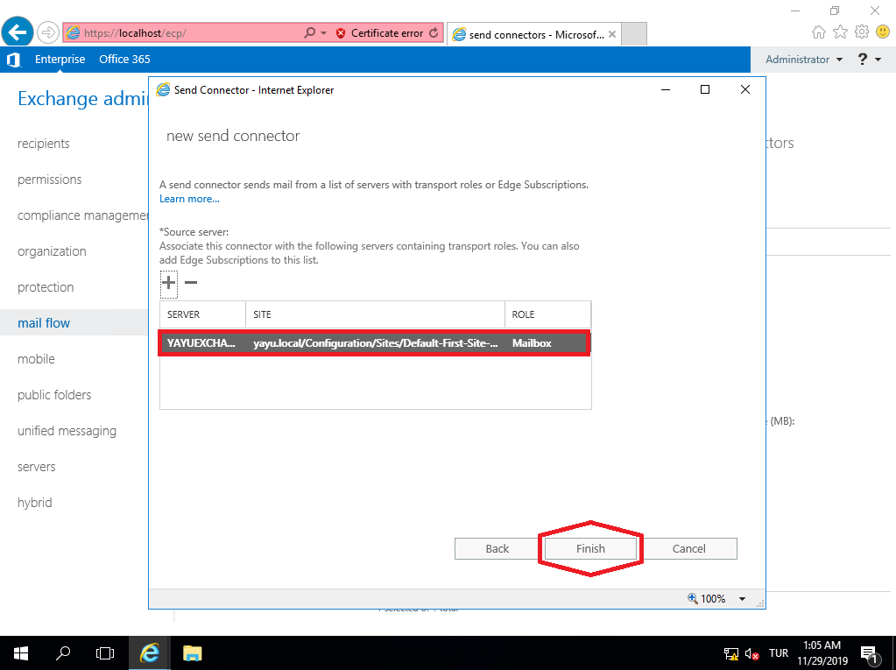

**Mail Flow kısmında bulunan “rules” kısmından ayarlarımızı ekliyoruz.**

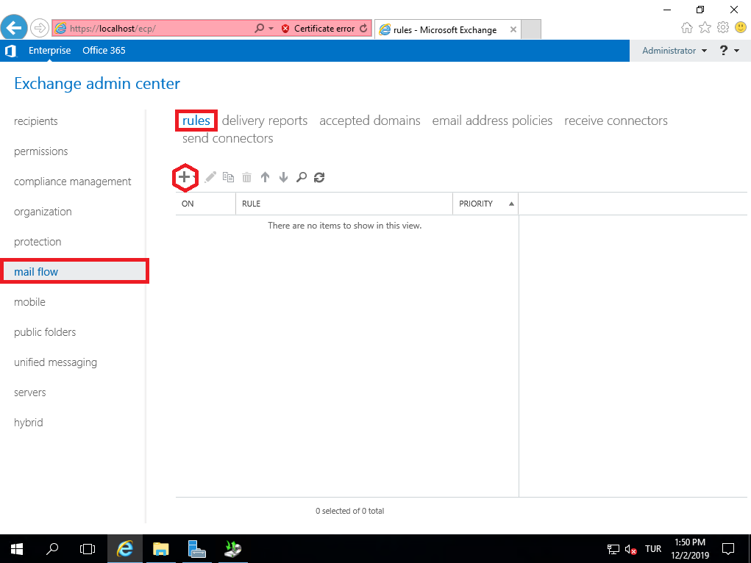

**Yeni kuralımızı eklerken “recipient location” içinde outside the organization kısmını seçiyoruz.**

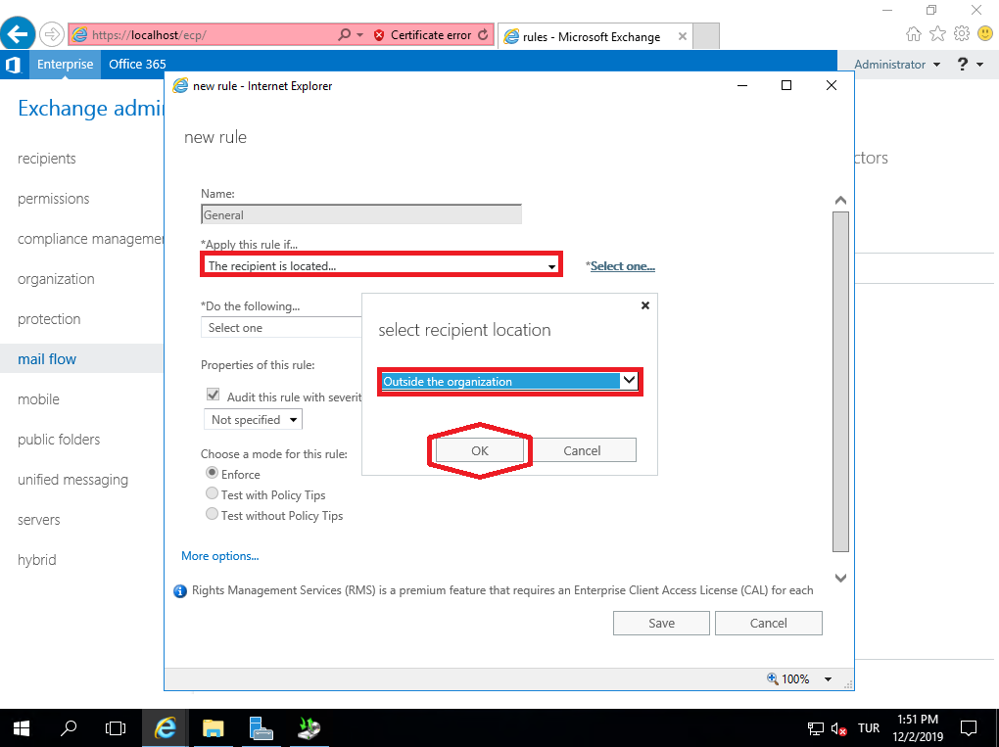

**Kuralımızı nereye uygulayacağımıza karar verdikten sonra ,maillerin alt kısmında da bulunan telif veya haklarının saklı olduğunu yazan kısım için “enter text” seçeneğini seçerek ,istediğimiz yazıyı yazıyoruz.**

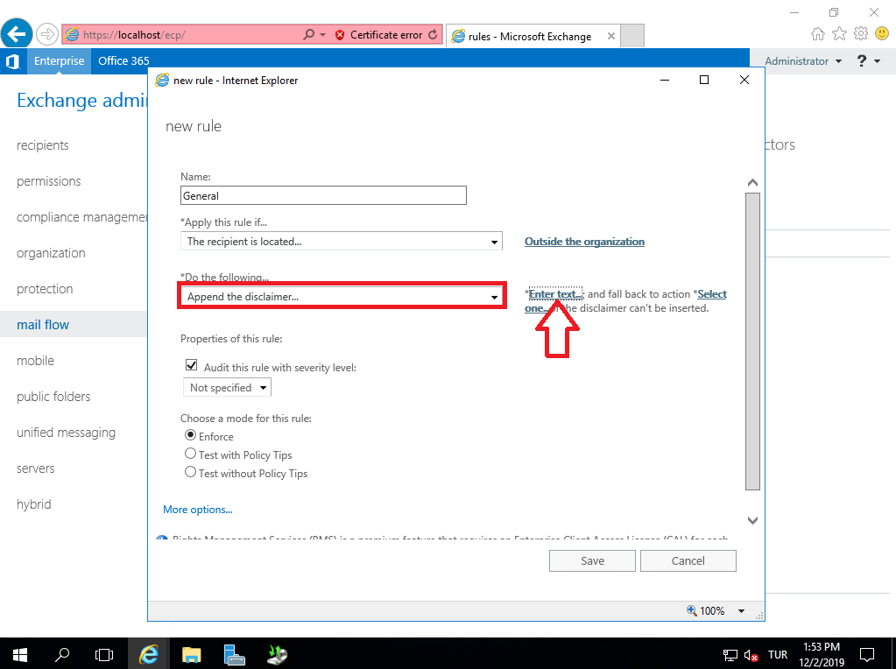

**Bir önceki slayta bahsettiğimiz “enter text” yazımız resimdeki gibidir.**

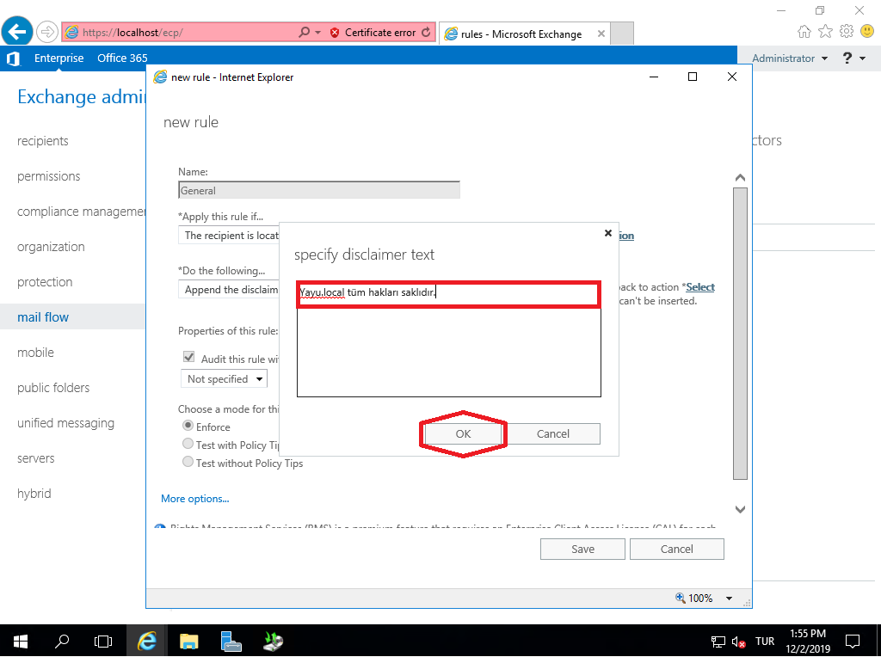

**Geri dönüş aksiyonları için , ayar seçiyoruz.**

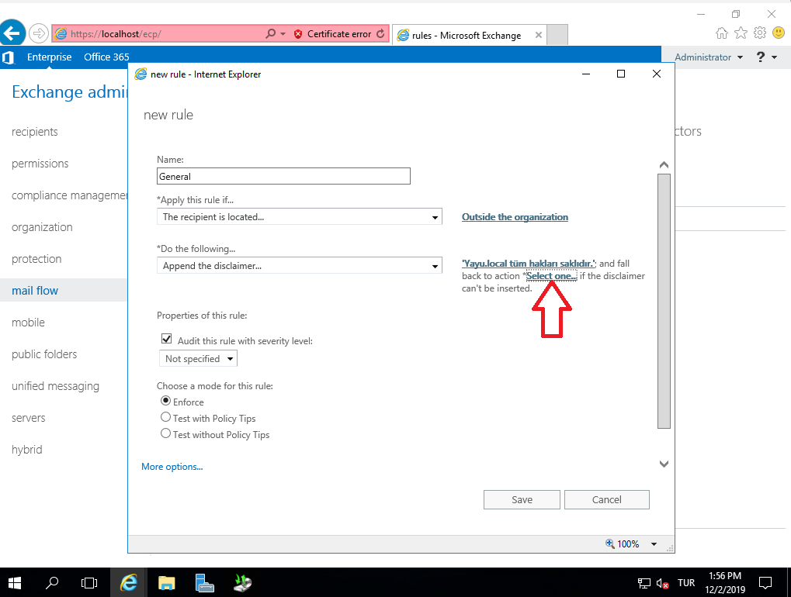

**Seçimimiz “ignore” olarak ayarlanıyor.**

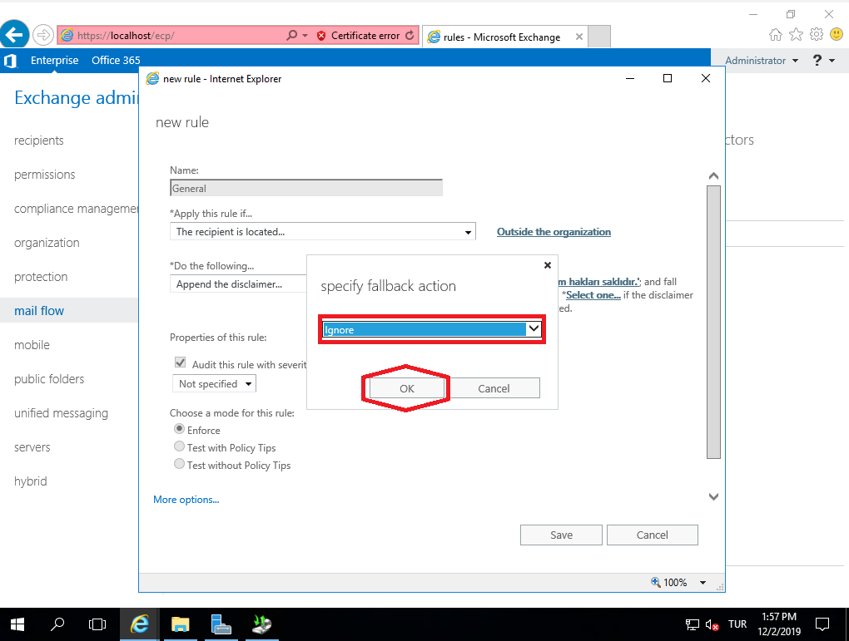

**Ayarlarımız , tamamlanmış bulunuyor.**

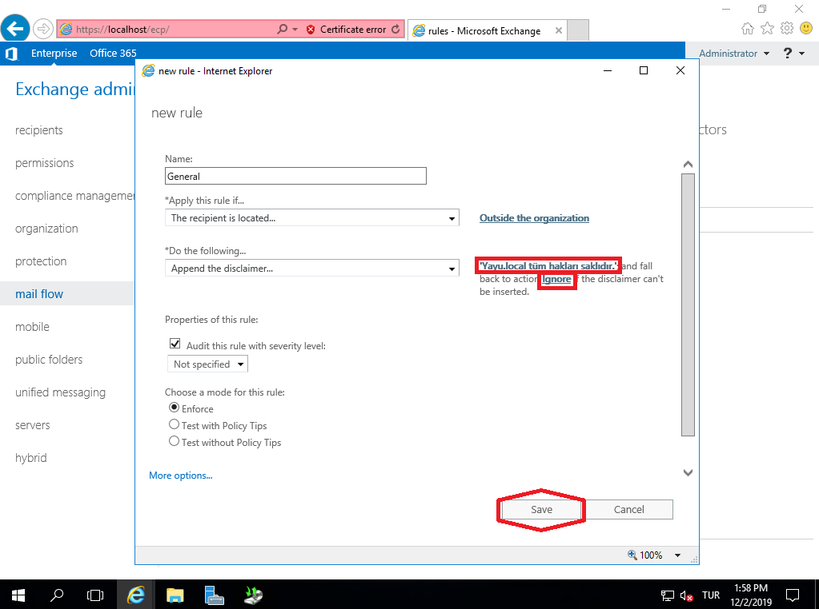

**Distribution grupları oluşturmak için , Organizational Unit oluşturmamız gerekiyor.**

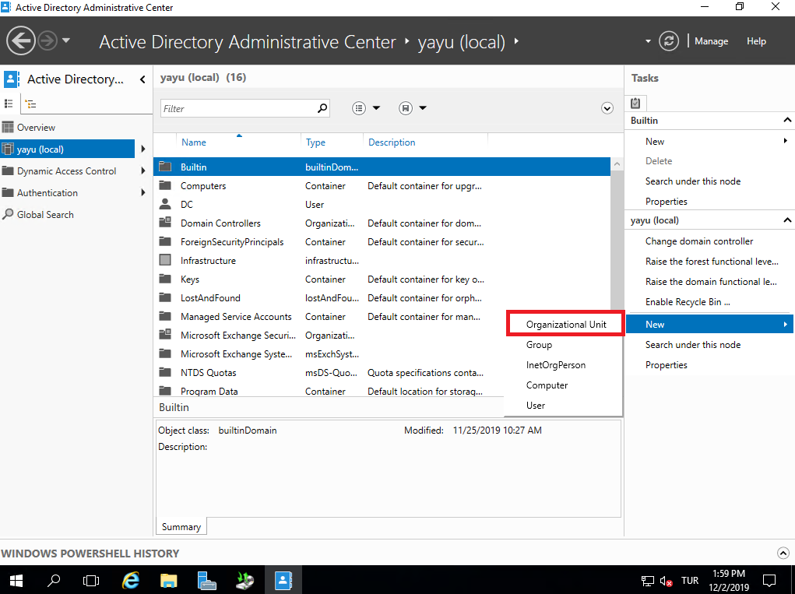

**“ExcGeneral” adı altında Organizational Unit oluşturmuş bulunuyoruz.**

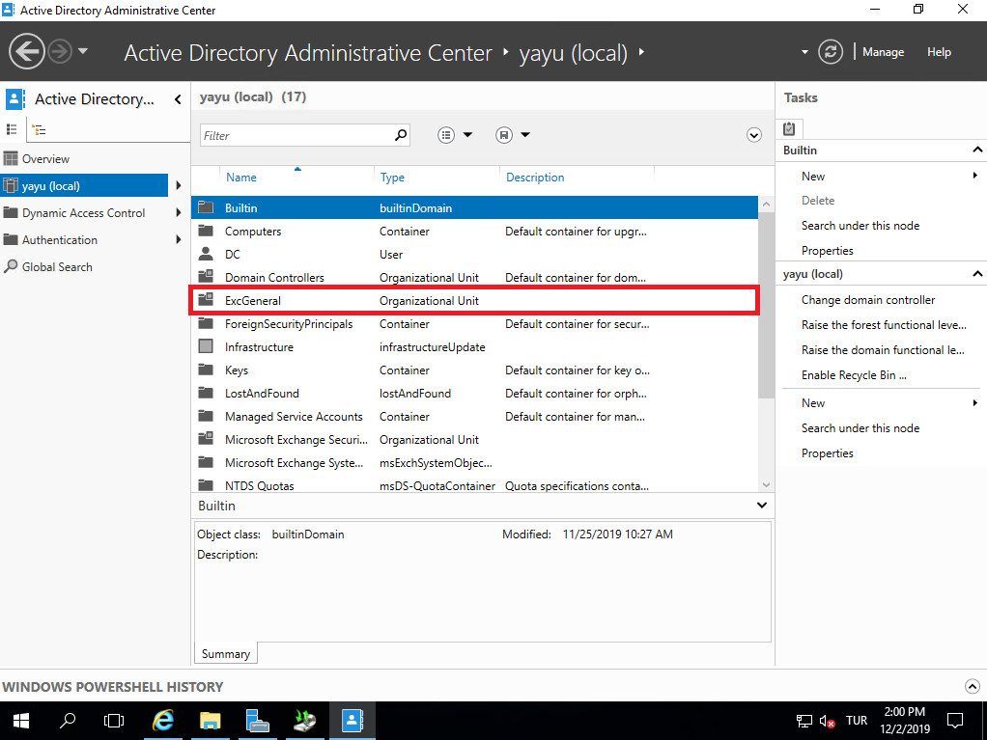

**Oluşturduğumuz Organizational Unit grubumuzu “Distribution Group” kısmımıza eklemek için işlemimize başlıyoruz.**

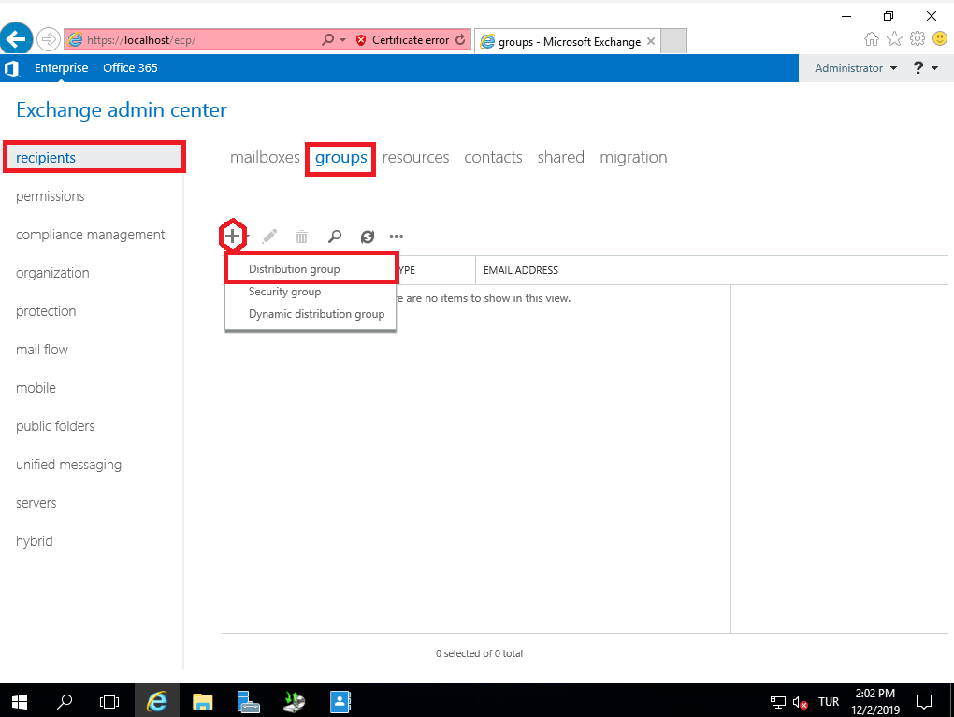

**Organizational Unit kısmında “Browse” seçeneğini seçiyoruz.**

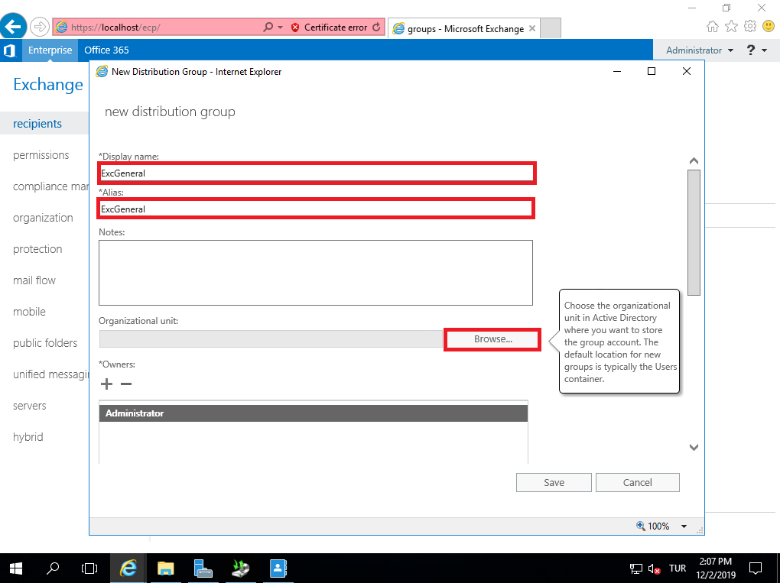

**ÖNEMLİ**

Organizational Unit seçtiğimizde, sadece Organizational Unit’e üye kullanıcılar giriş isteği gönderebilir. Herkesin katılma daveti gönderebilmesini istiyorsak , Organizational Unit kısmından “yayu.local” seçmemiz gerekiyor. Böylece herkes giriş isteği gönderebilir.

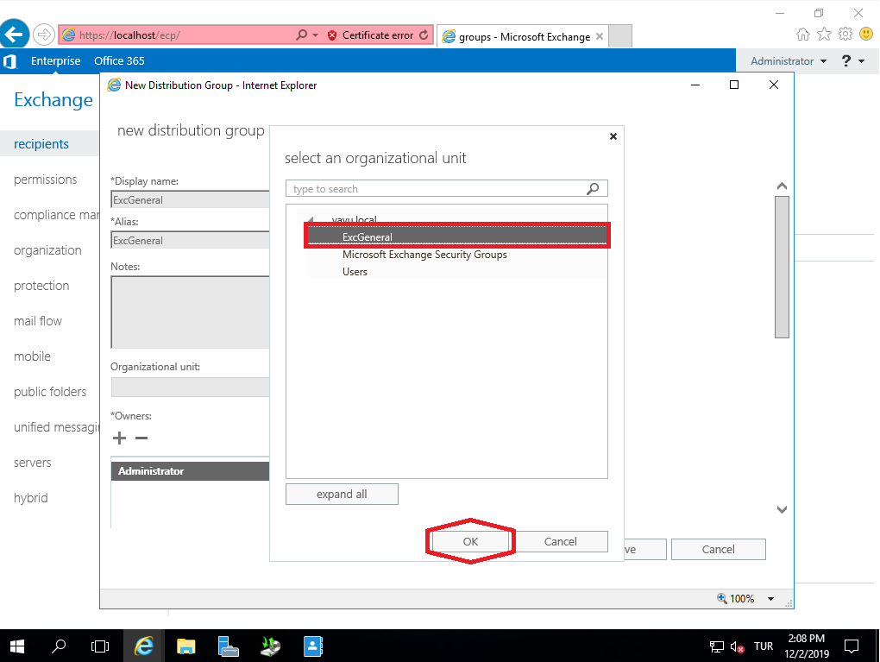

**Distribution grubumuza “ Owners ” ve “ Members ” olarak kullanıcılarımızı ekliyoruz. “Owner” grubunu otomatik olarak “Member” grubuna ekleyebiyoruz.**

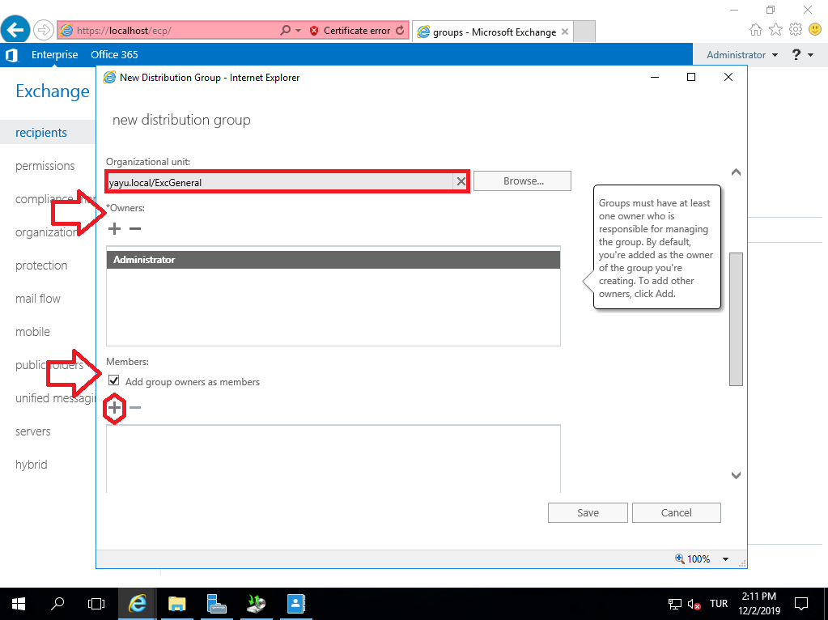

**İstediğimiz kullanıcılarımızı ekliyoruz.**

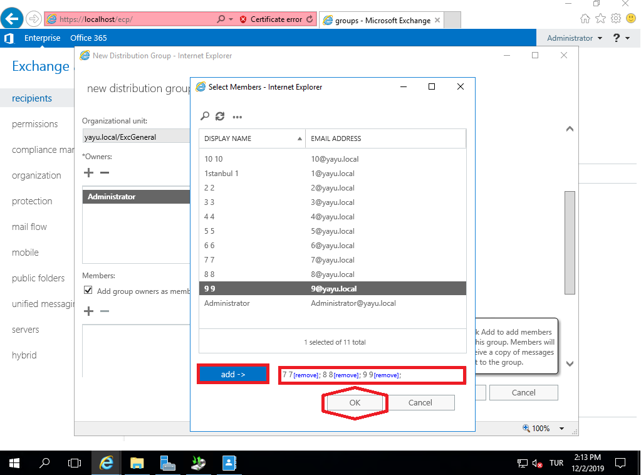

**Eklediğimiz kullanıcılarımız için altta bulunan ayarlardan seçeneklerimizi seçiyoruz.**

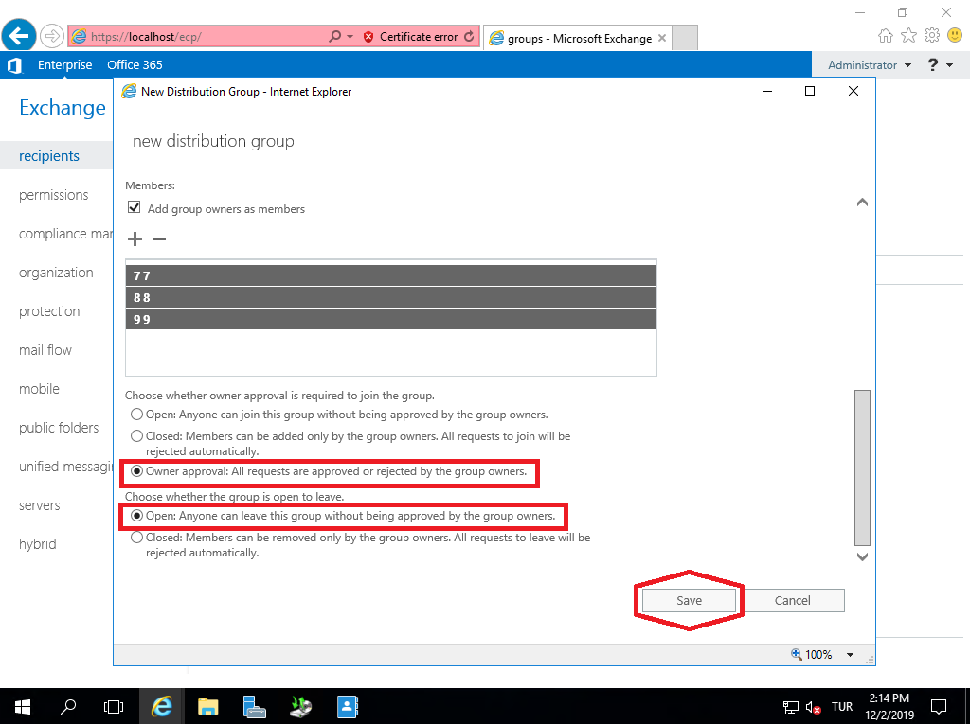

* **Mailbox için Arşiv oluşturma**

Kullanıcı 10 için , arşiv oluşturuyoruz.

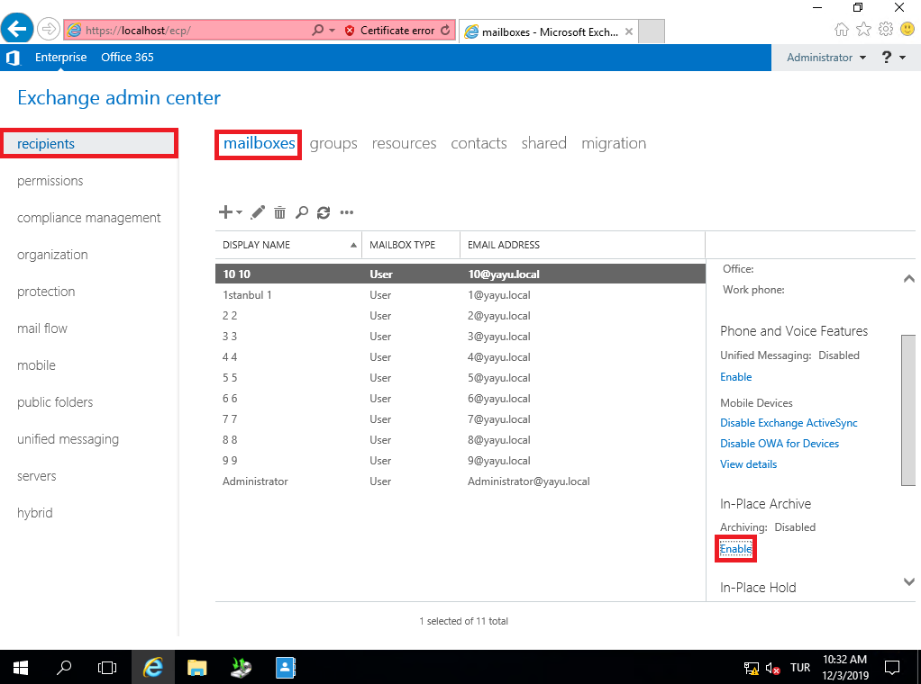

**Arşivimiz için mailbox’dan bir database seçiyoruz.**

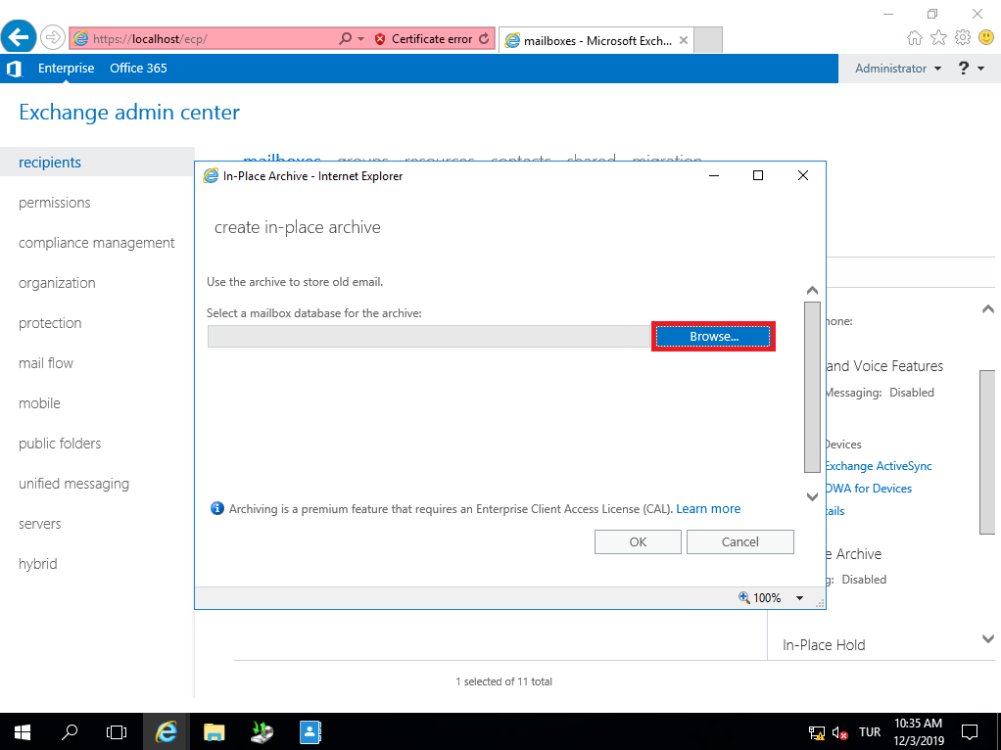

**Seçilen database’i ekliyoruz.**

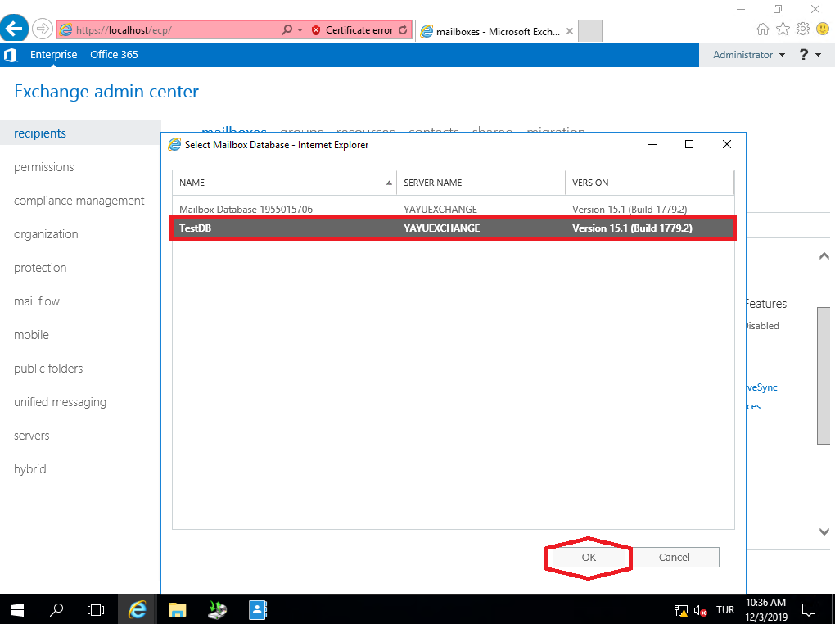

**İşlemimiz tamamlanmış bulunuyor.**

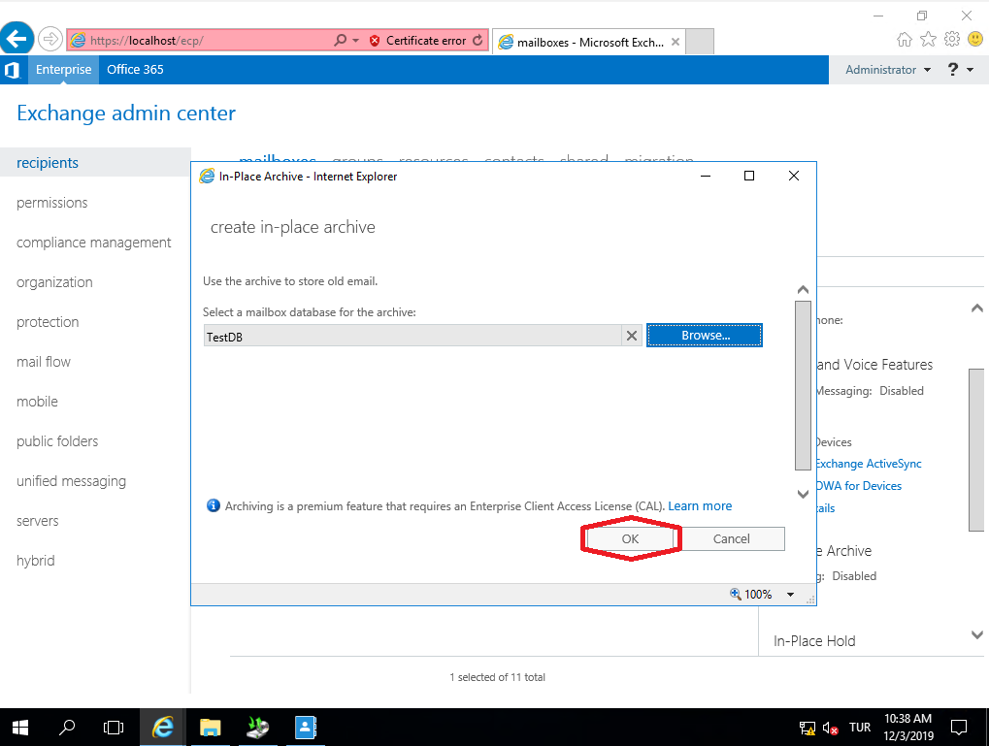

**Sağ altta kırmızı kutucukta da gözüktüğü gibi arşivimiz hazır durumda.**

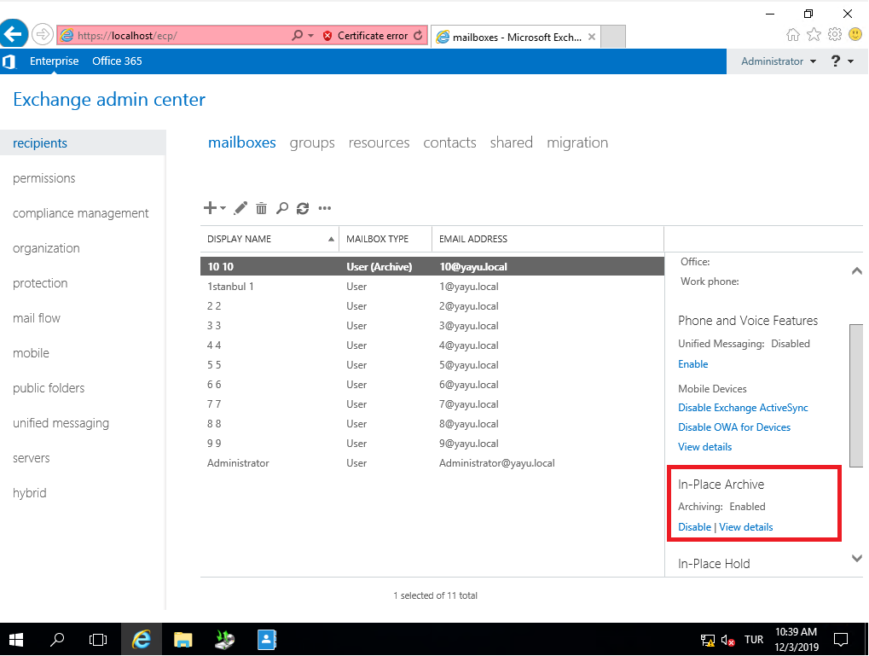

**Kurduğumuz arşivimizin ,kota ayarlarını yapıyoruz.**

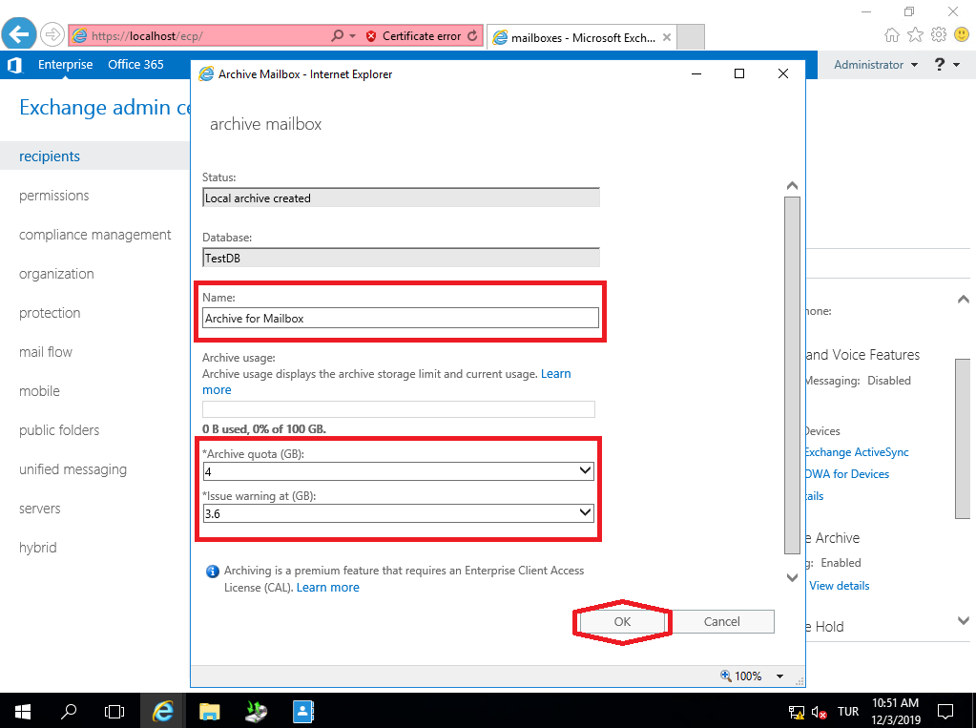

* **Mailbox Kota Uygulama**

**Bu kısımda ise mailboxlarımızın kota ayarlamalarını yapıyoruz.**

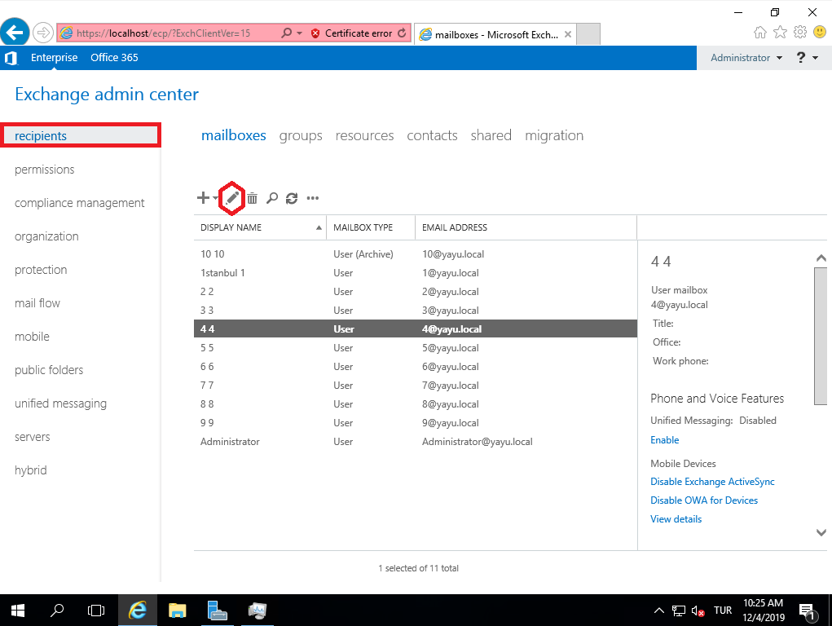

**Maksimum boyut ve hangi değerlerde uyarı olacağını ayarlıyoruz.**

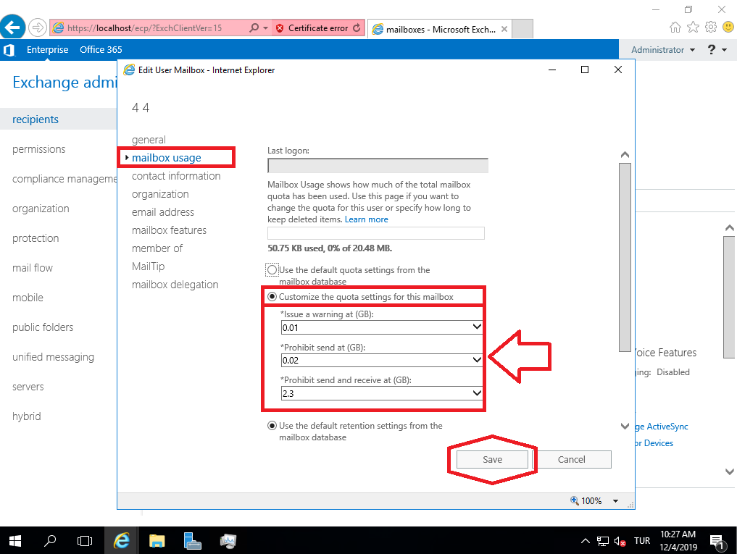

**Bu kısımda ise kullanıcı bazlı değil , genel olarak limitleme işlemine başlıyoruz.**

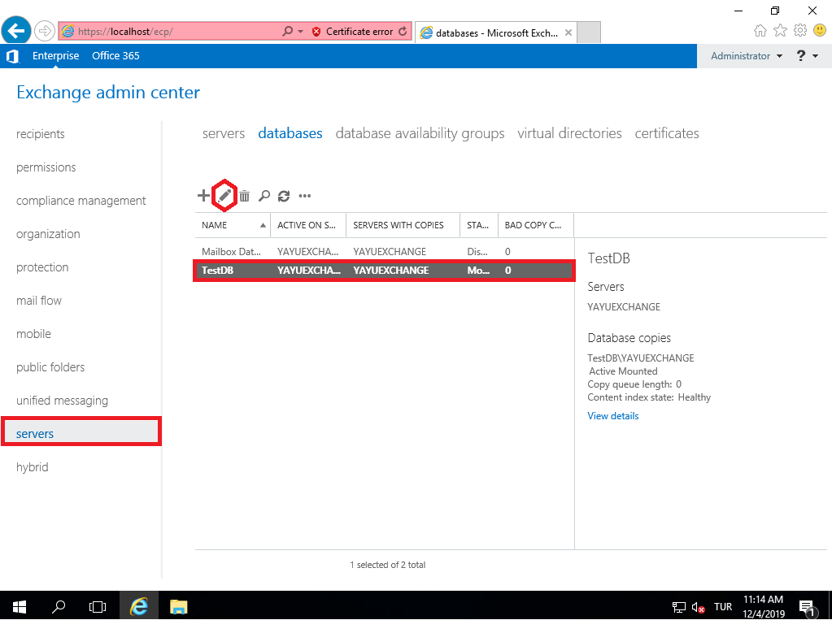

**Daha önceden de yaptığımız gibi aralıklarımızı istediğimiz gibi belirliyoruz.**

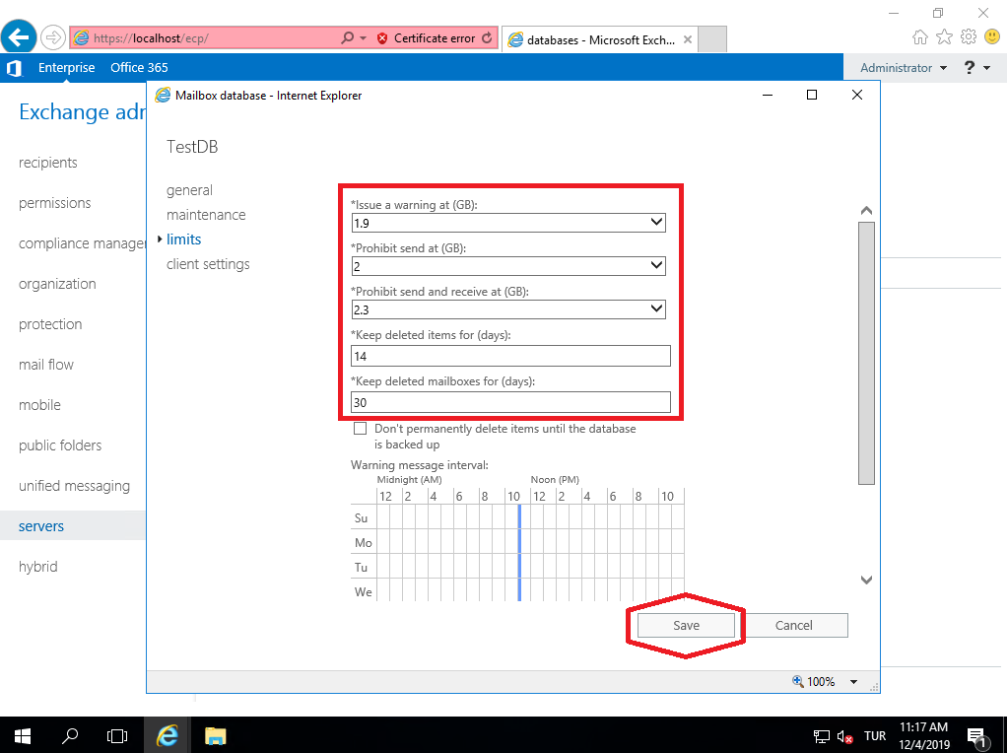

**Ayarlarımız bittiğinde , kullanıcı 4’e giriş yaparak kontrolümüzü sağlamış bulunuyoruz.**

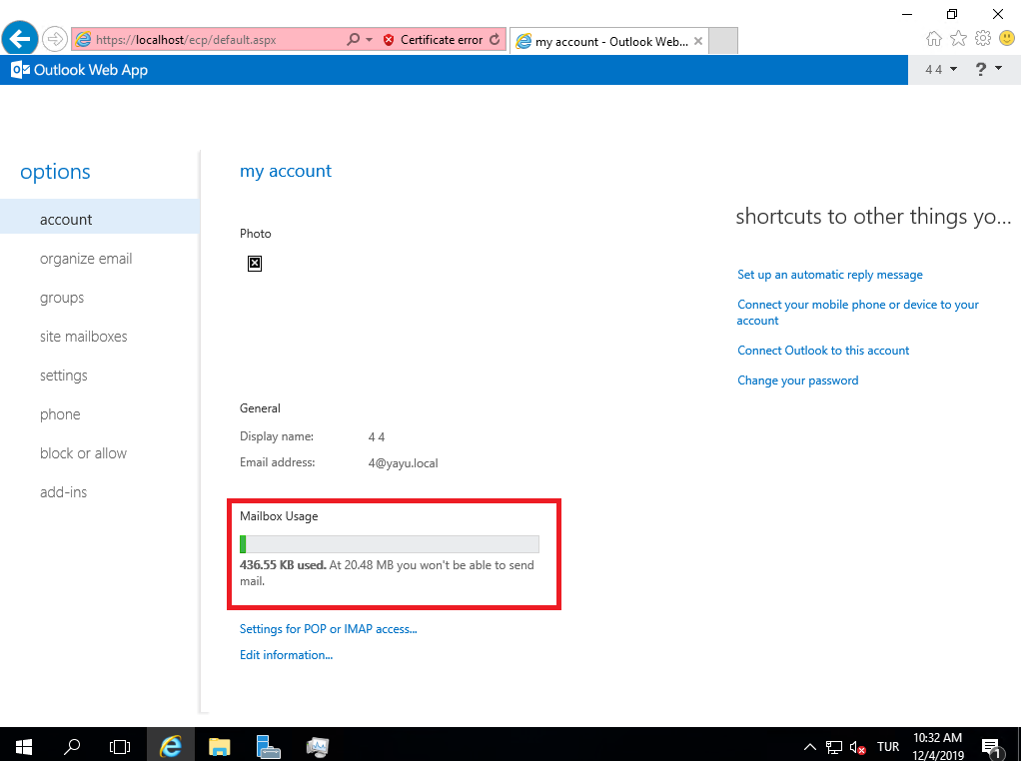

**Uyarımızı almış bulunuyoruz ve yaptığımız işlem tamamlanmış bulunuyor.**

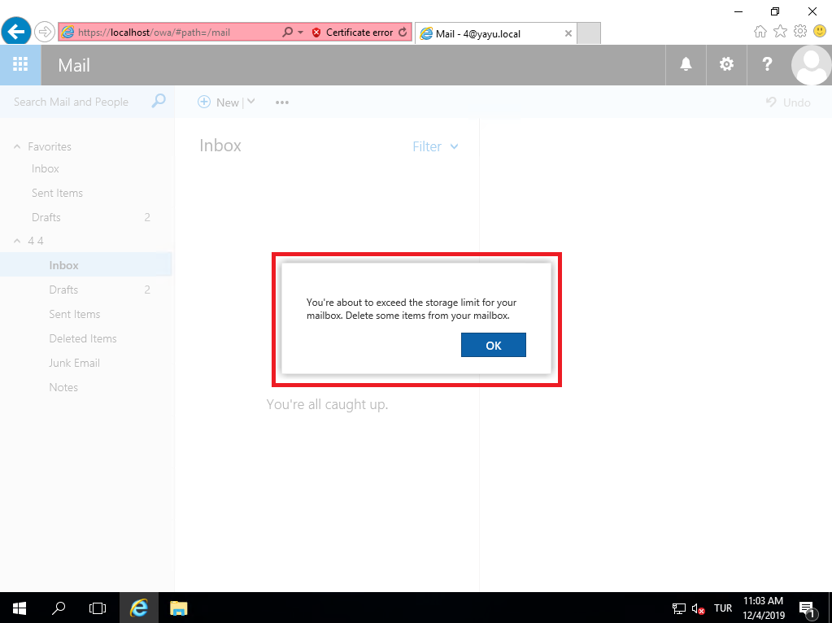

**Diğer kullanıcılarda da bu işlemimizi teyit ediyoruz.**

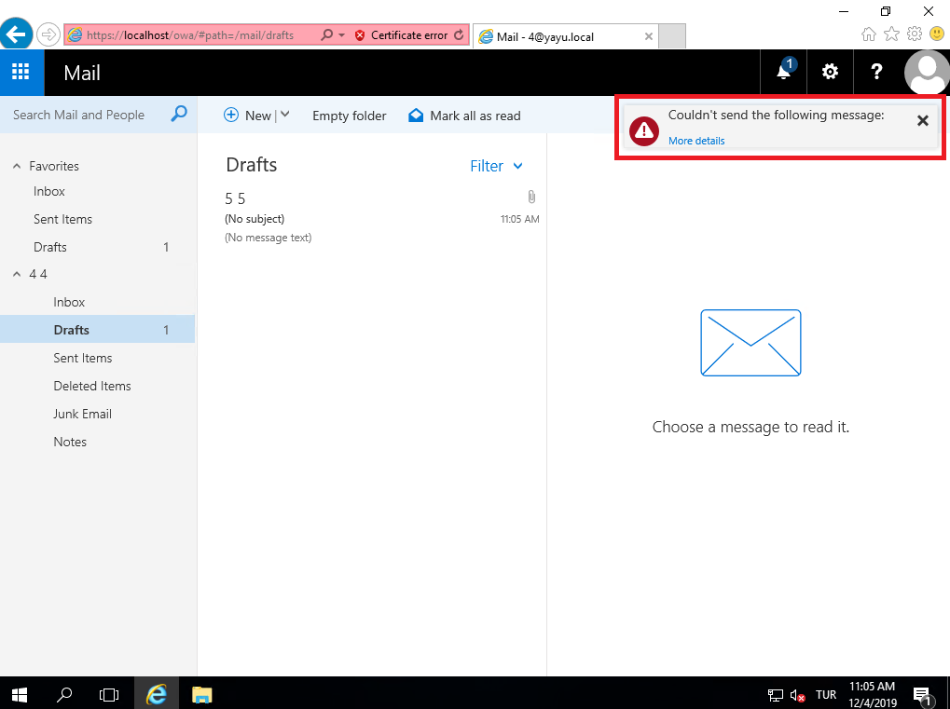

**Yüksek boyutlu fotoğraf gönderdik.**

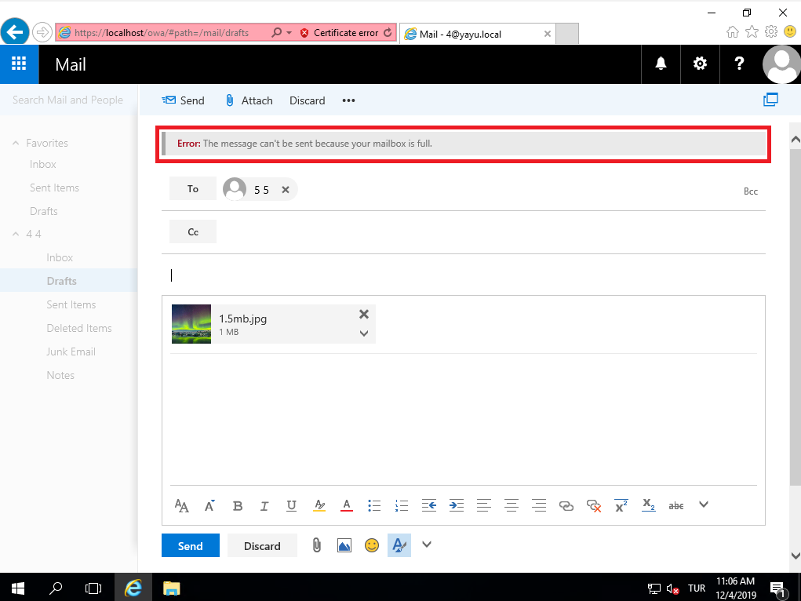

**Sıradaki işlemimiz , Public folder oluşturma.**

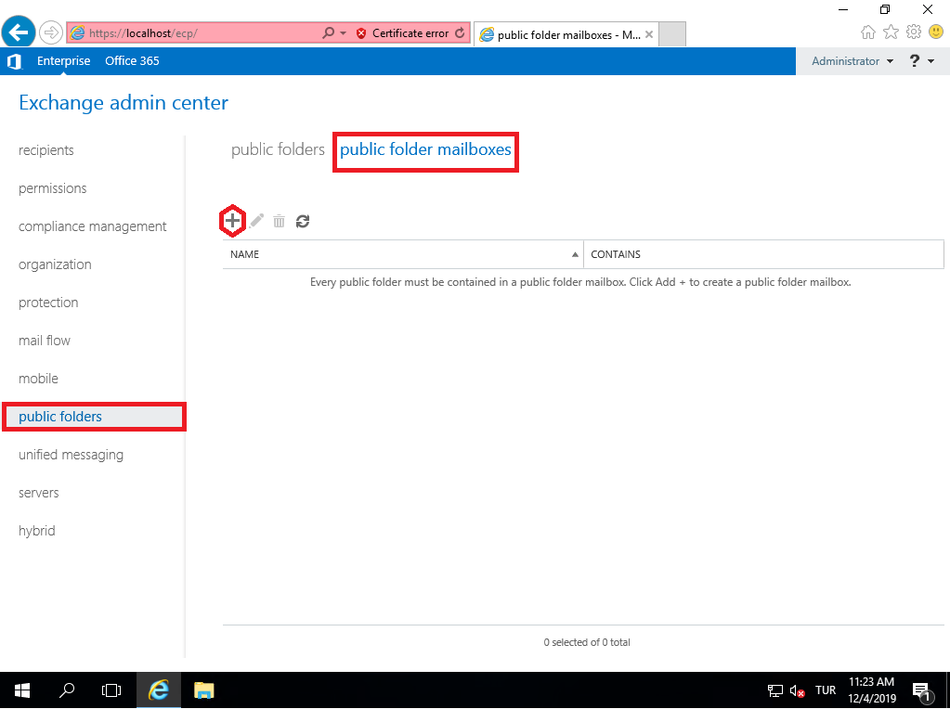

**Oluşturmak istediğimiz “Public Folder” ‘ımızın ismini giriyoruz.**

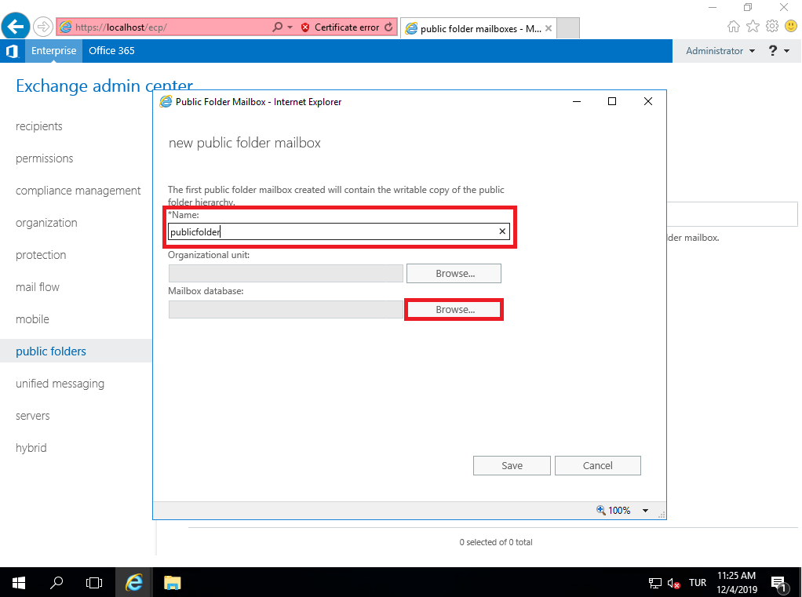

**Public Folder database’mizi seçiyoruz.**

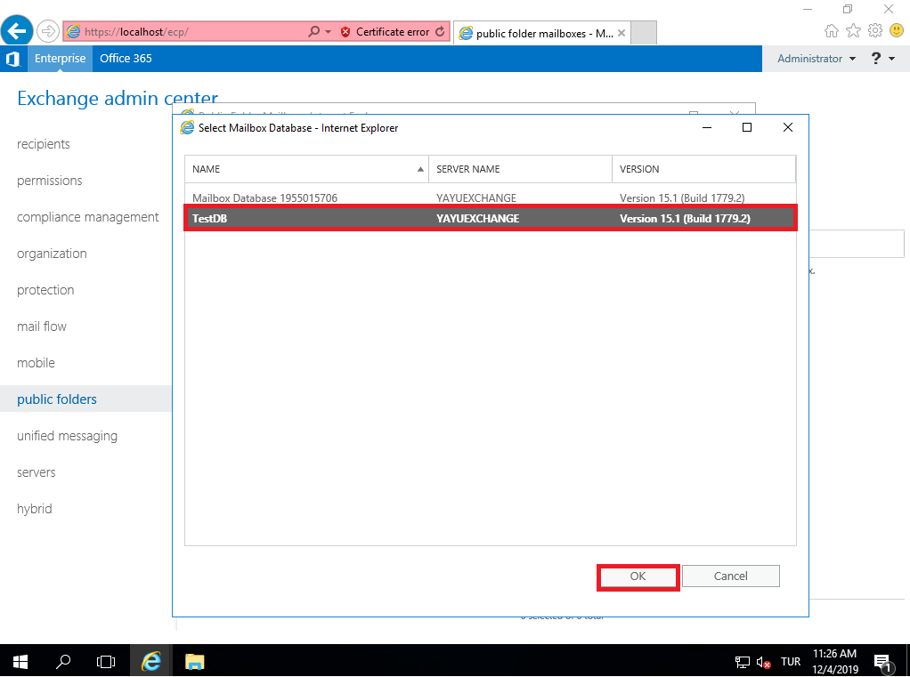

**Databasemizi ekleyerek işlemimizi tamamlıyoruz.**

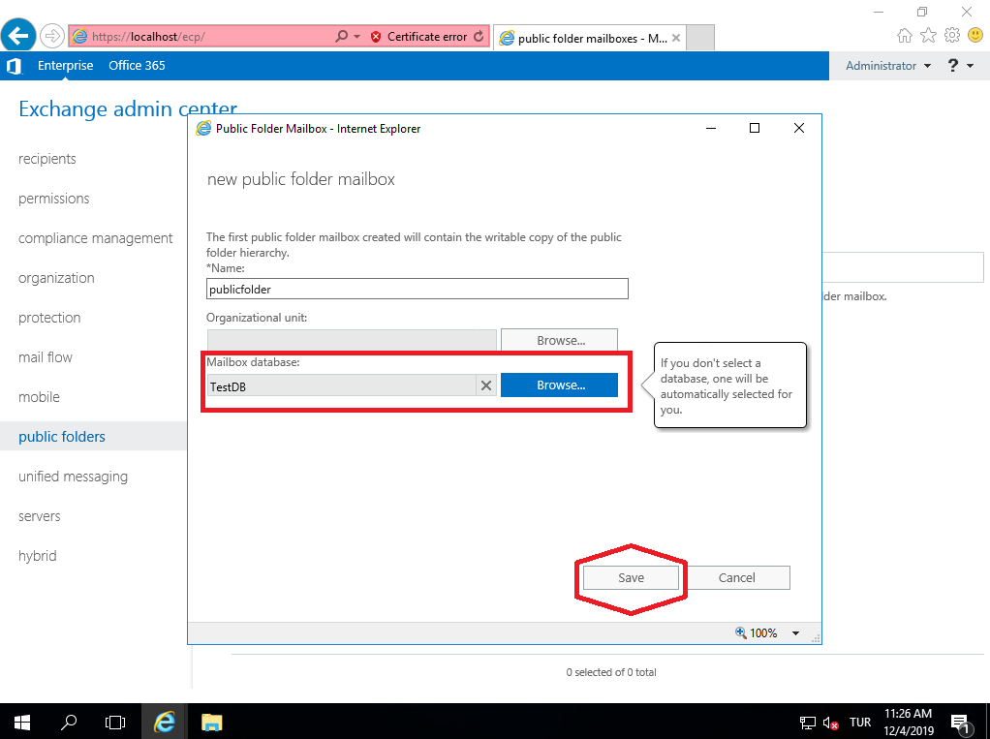

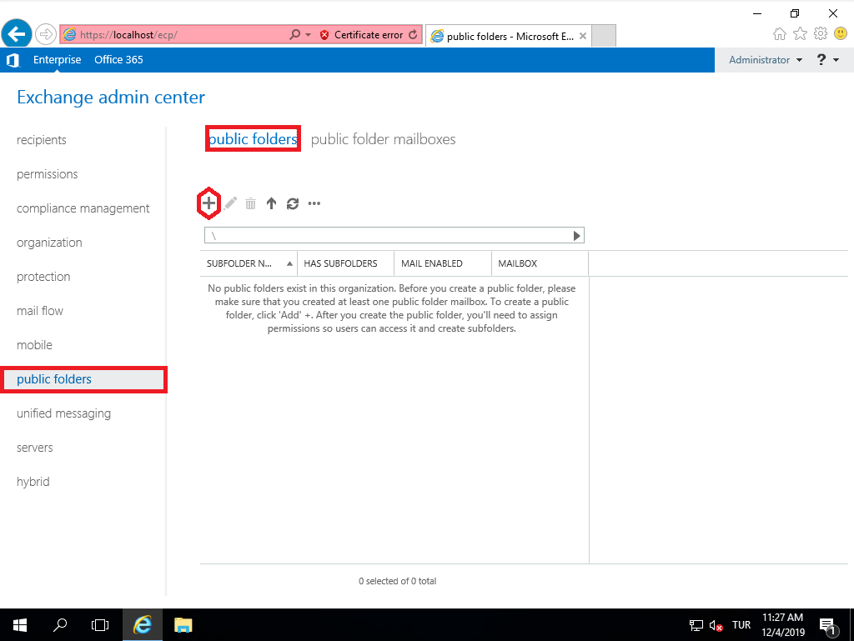

**Oluşturduğumuz Public Folder’ımızı ekleyerek işlemimizi tamamlamış olucağız.**

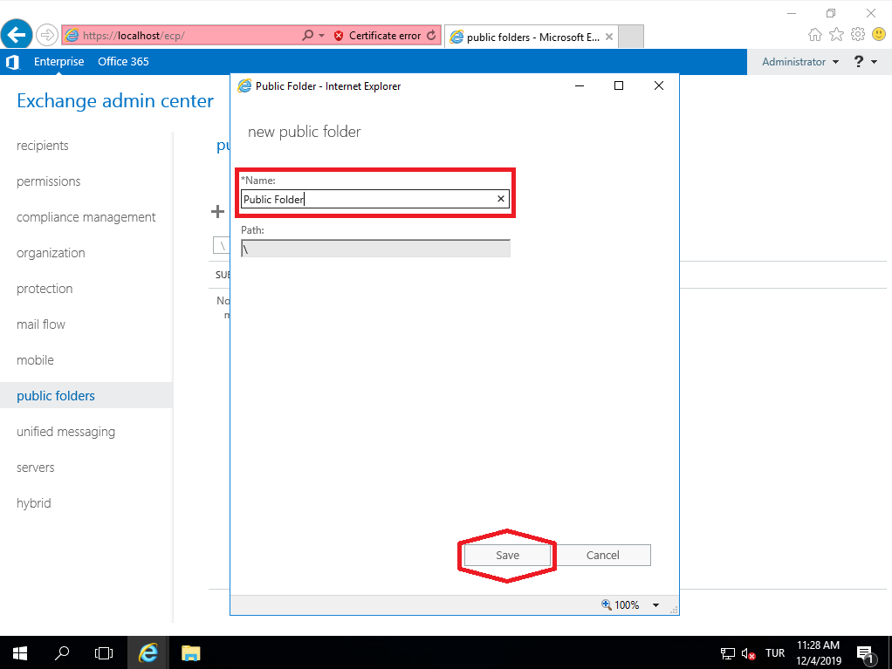

**Public Folder’ımızı ekledik ve işlemimiz tamamlanmış oluyor.**

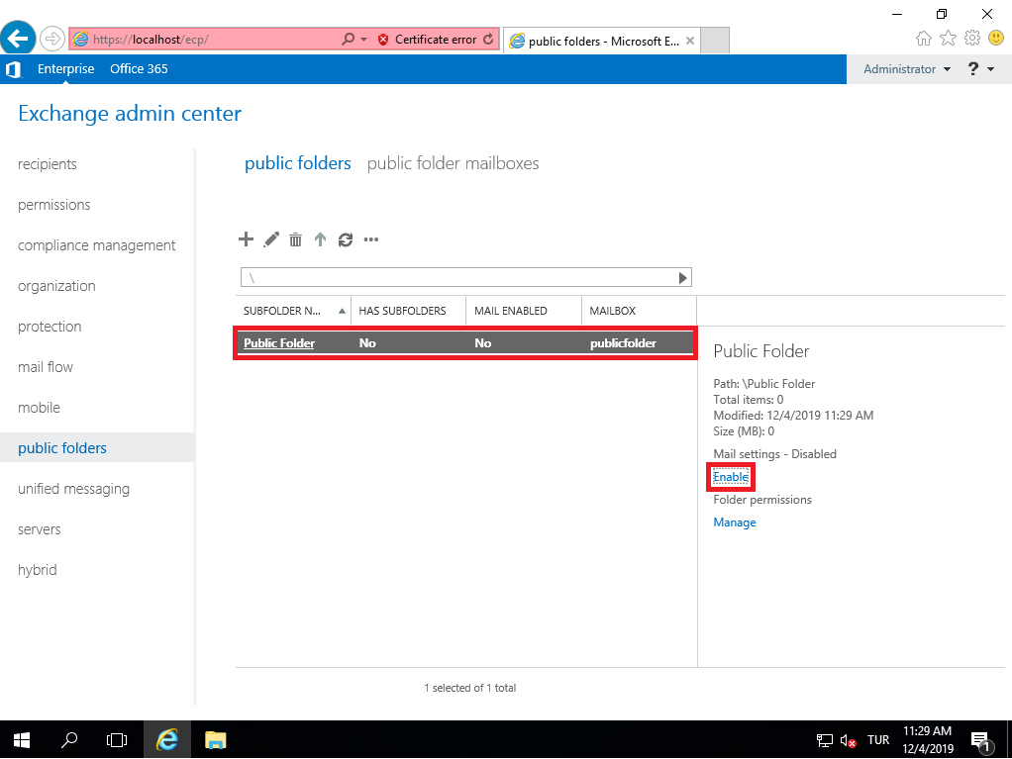

**Sıradaki işlemimiz ise oluşturduğumuz Public Folder içinde “Permissionları” ayarlamak.**

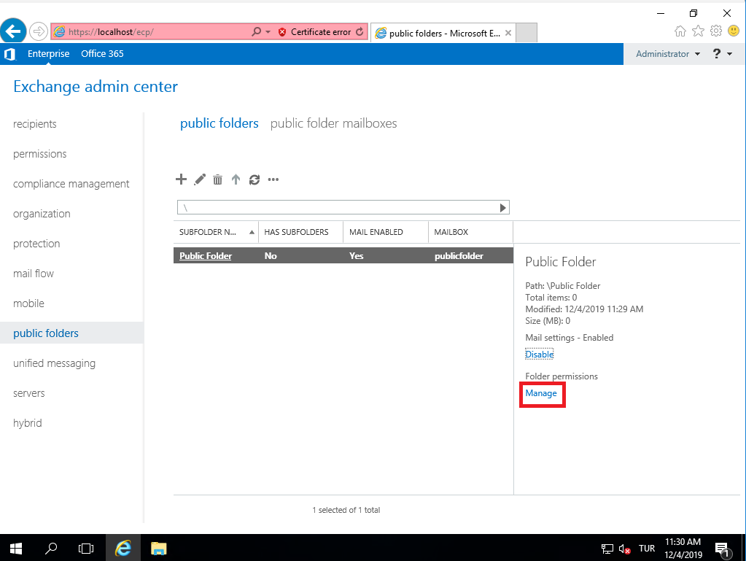

**Her bir kullanıcı için ayarlarımızı dilediğimiz gibi yapıyoruz.**

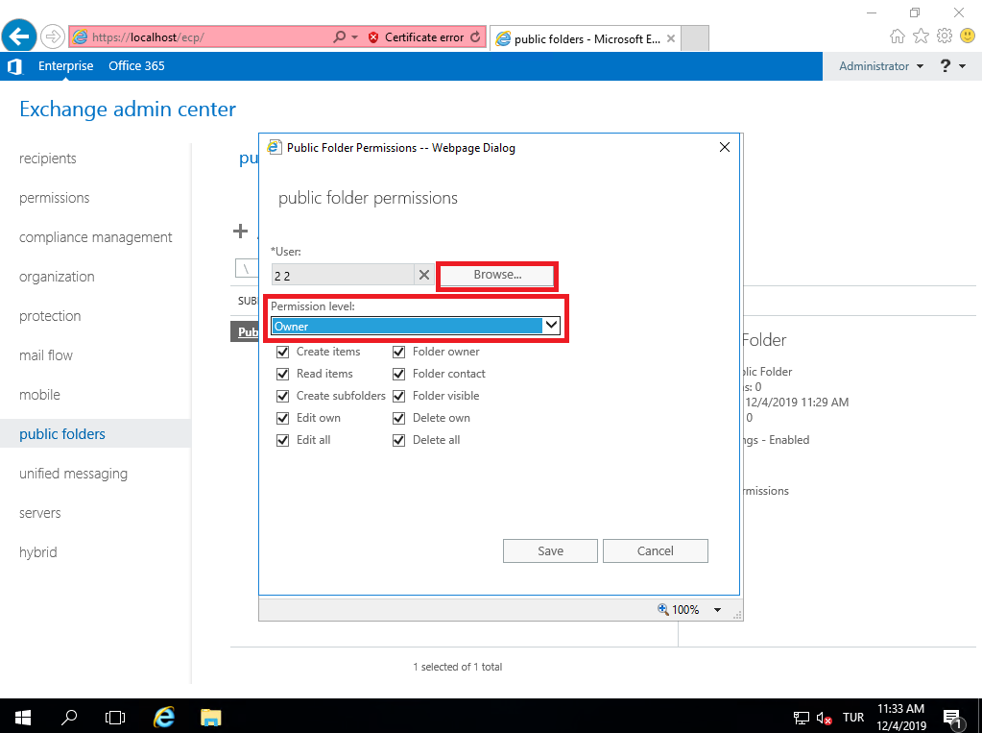

**Kullanıcı 4 için yaptığımız ayarlar resimdeki gibidir.**

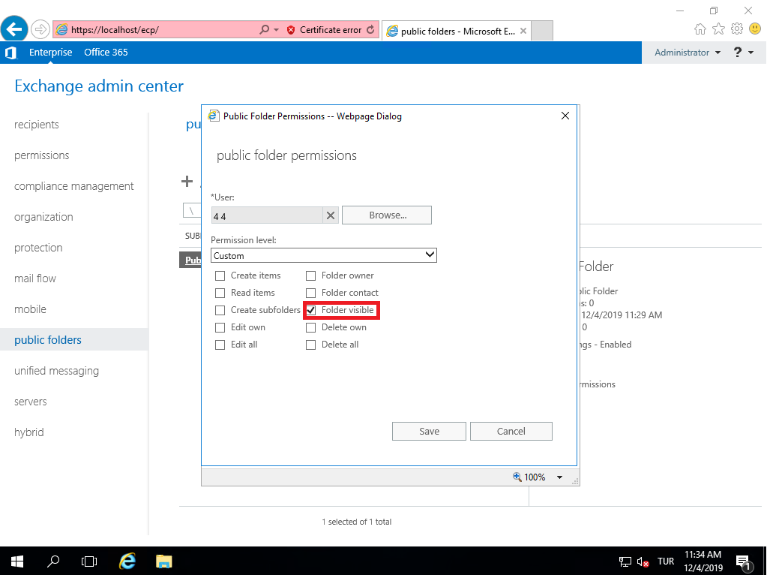

**Ayarlarımızı yaptıktan sonra “save” ederek işlemimizi tamamlıyoruz.**

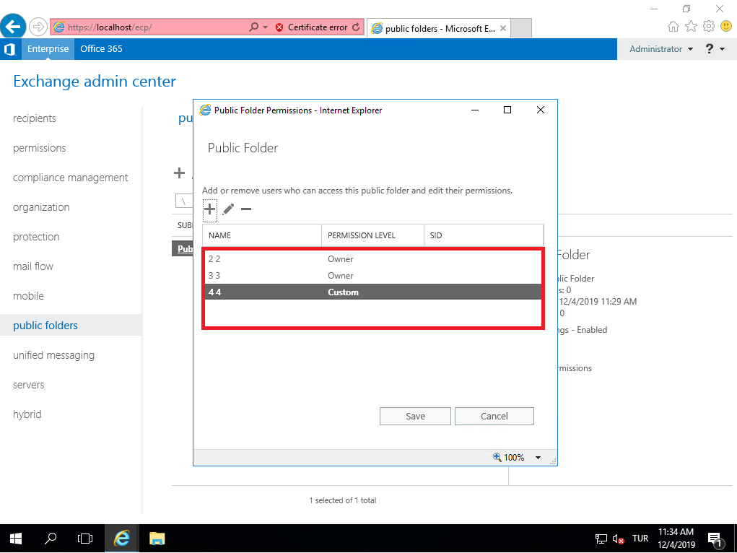

**İşlemimiz kaydedilmiş oluyor.**

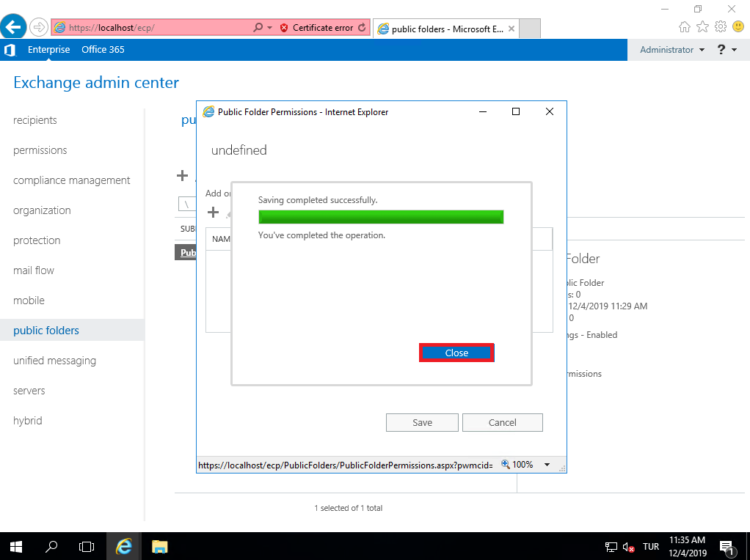

**Oluşturduğumuz kullanıcıların içerisinde bulunan Public Folderımızı favorilerimize ekliyoruz.**

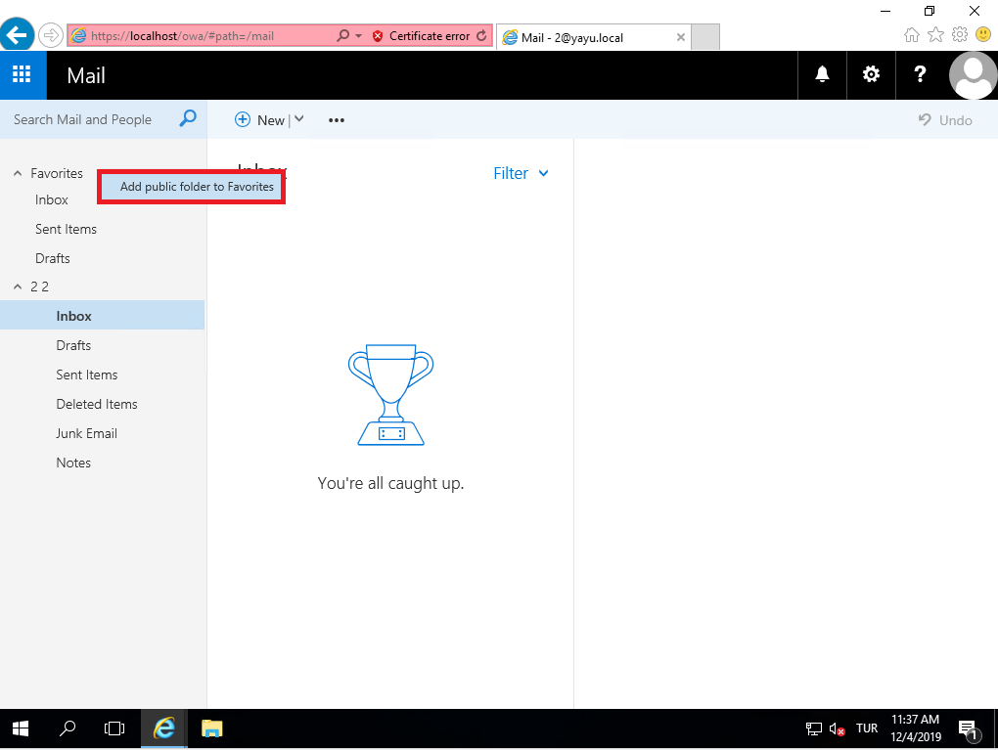

**Favorilerimize ekleme işlemimizi tamamlıyoruz.**

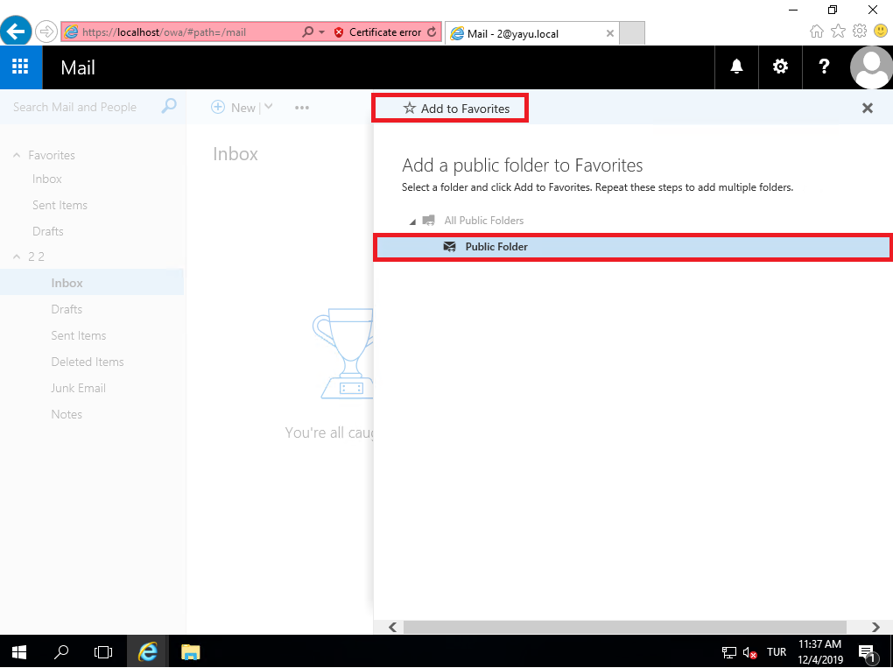

**İşlemlerimiz tamamlanmış bulunuyor.**

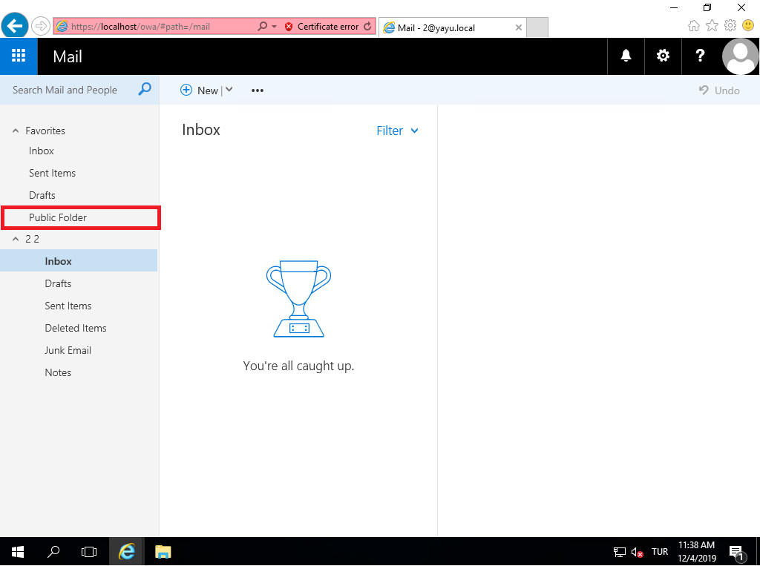

**Kullanıcıların izinlerini ayarladıktan sonra teyit işlemlerimize başlıyoruz.**

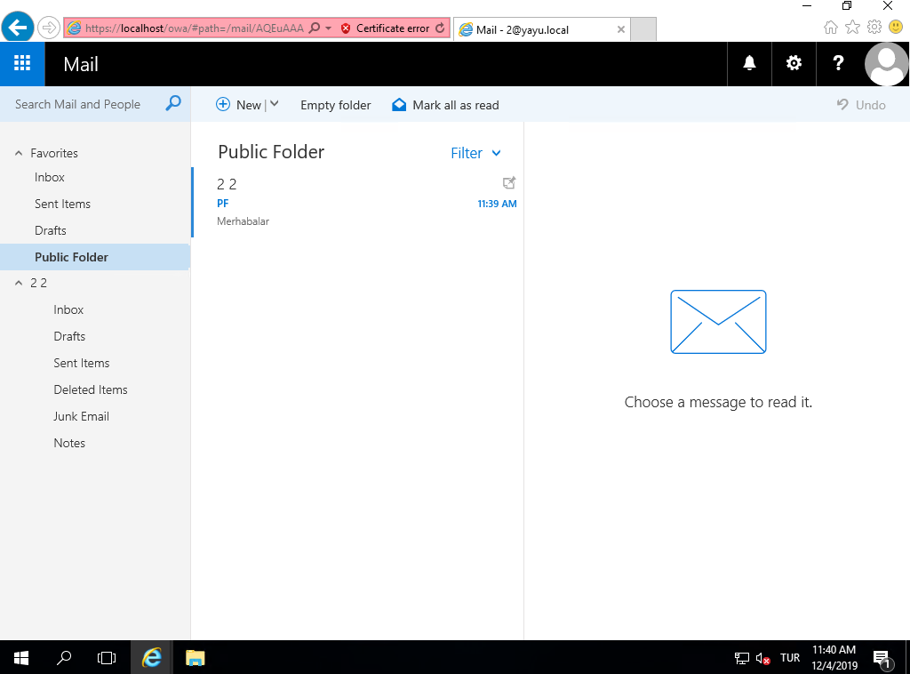

**Kullanıcı 3’den giriş yapınca ,Public Folderımızı görebiliyoruz.**

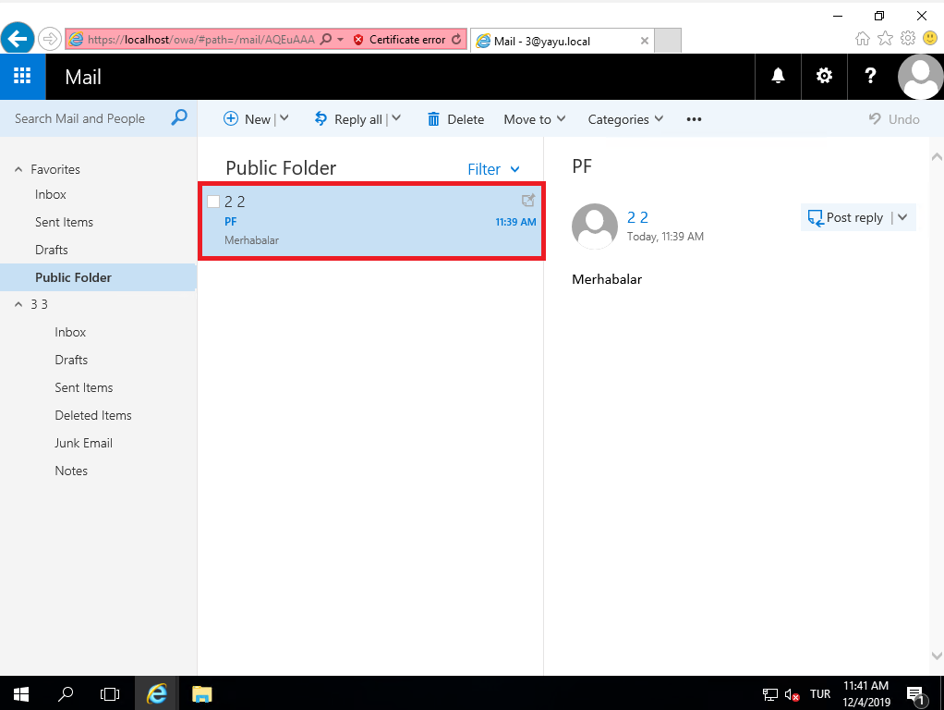

**Kullanıcı 4’den giriş yaptık.Beklediğimiz gibi “Denied” görüntüsünü aldık.**

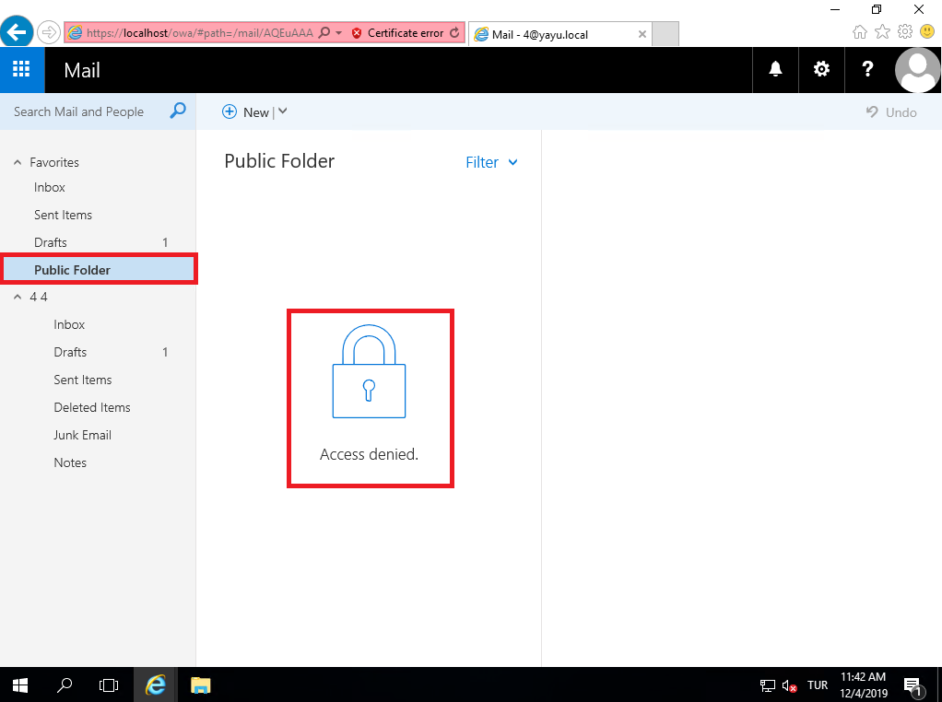

**Outlook anywhere kurulumu**

**Exchange Serverda ,pop3 portu için management shell komutu , aşağıdadır.**

* **Set-PopSettings -ExternalConnectionSettings "pcadı.domain.adı:995:SSL"," pcadı.domain.adı:110:TLS" -X509CertificateName (pcadı.domain.adı)**

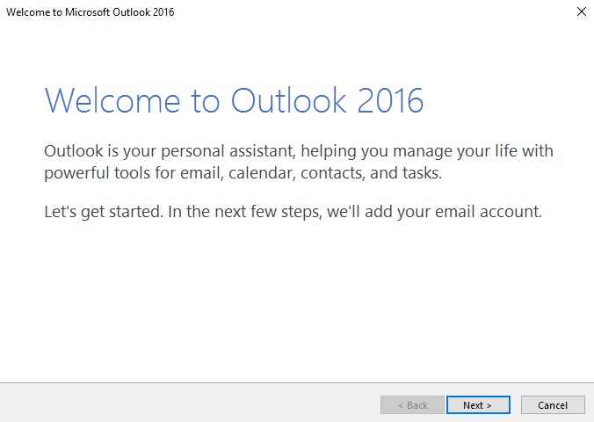

**Pop3 kurulumu için e-mail accountu giriyoruz.**

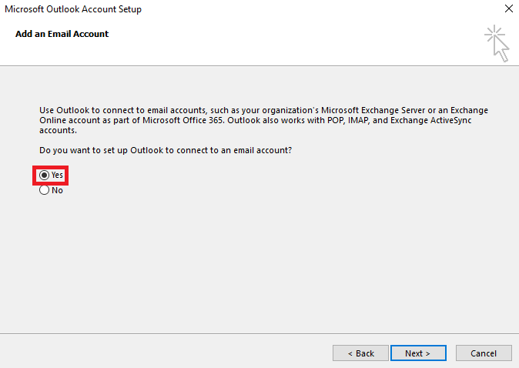

**Manual olarak seçiyoruz.**

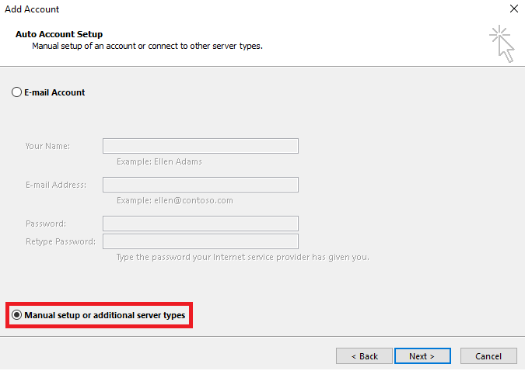

**POP3 ve IMAP aynı görevleri ve özellikleri paylaşmaktadır.**

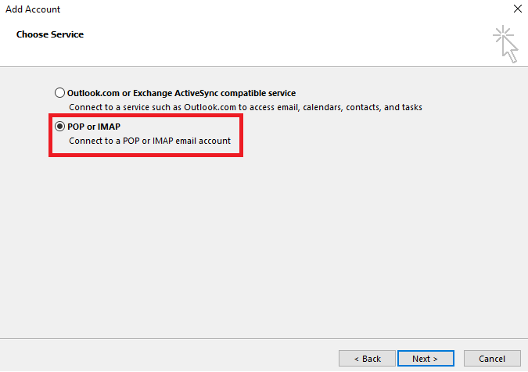

**Bilgilerimizi giriyoruz ve “Test Account Settings” kısmına basıyoruz.**

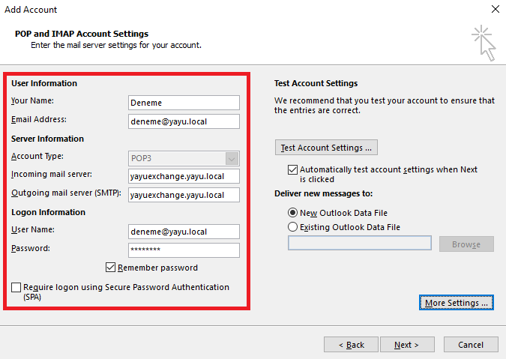

**SMTP requires authentication özelliğini açıyoruz.Bu sayede maillerimiz dışarı çıkış yapabilicek.**

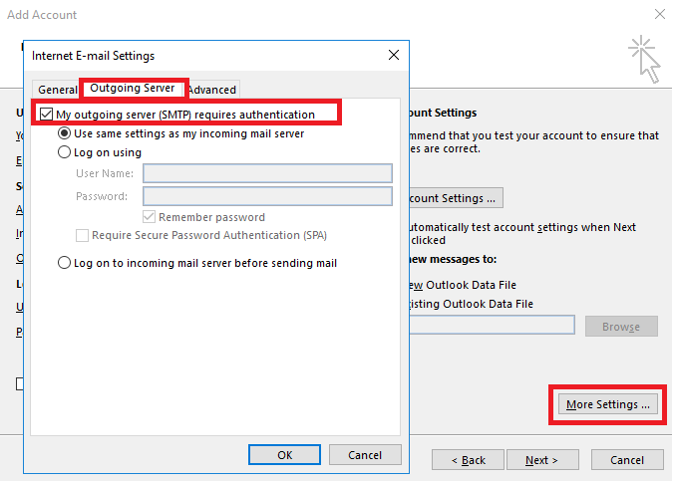

**POP3 için port numaramızı “995” olarak ayarlıyoruz ve “SSL” olarak encryted connection sağlıyoruz.**

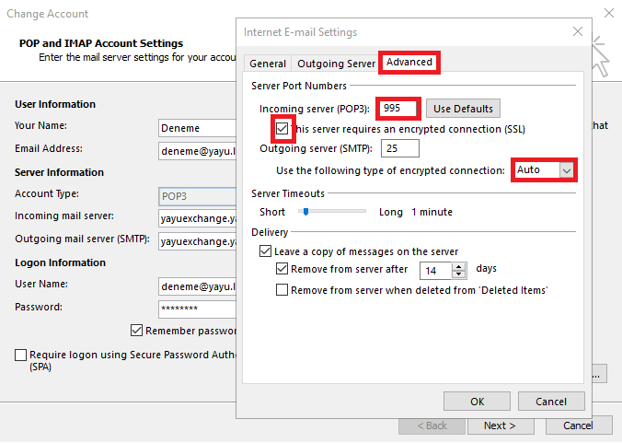

**Teyit işlemimiz için fiziksel PC’den giriş yapıyoruz ve mailimizin geldiğini görüyoruz.**

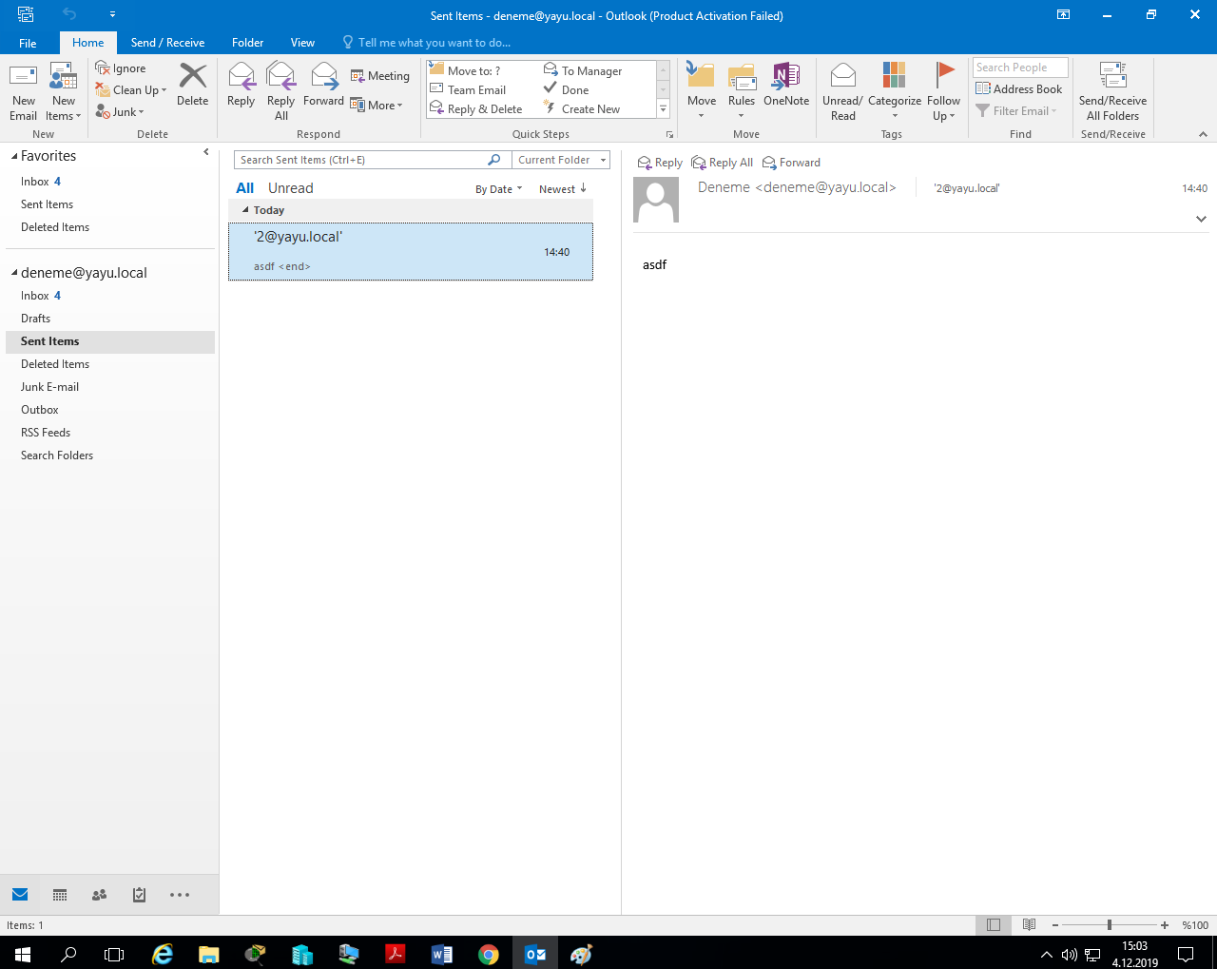

**IMAP içinde aynı işlemlerimizi yapıyoruz ve test ediyoruz.**

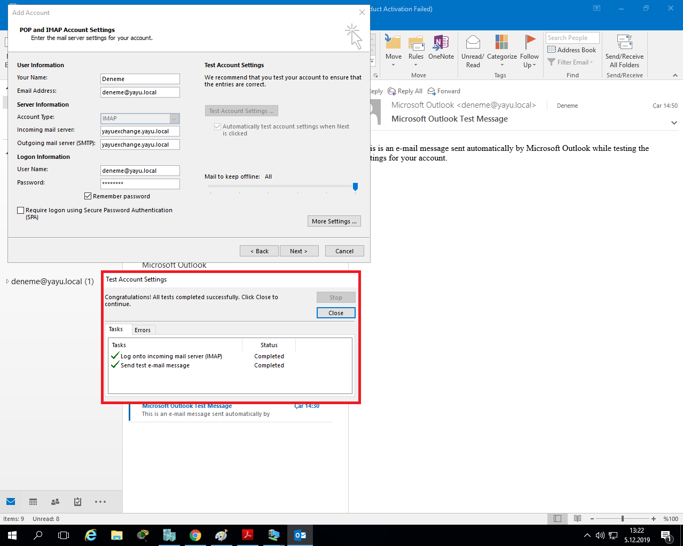

**Kullanıcılara owayı yasaklama işlemi için mailbox kısmından , kullanıcıların ayarlarına giriyoruz.**

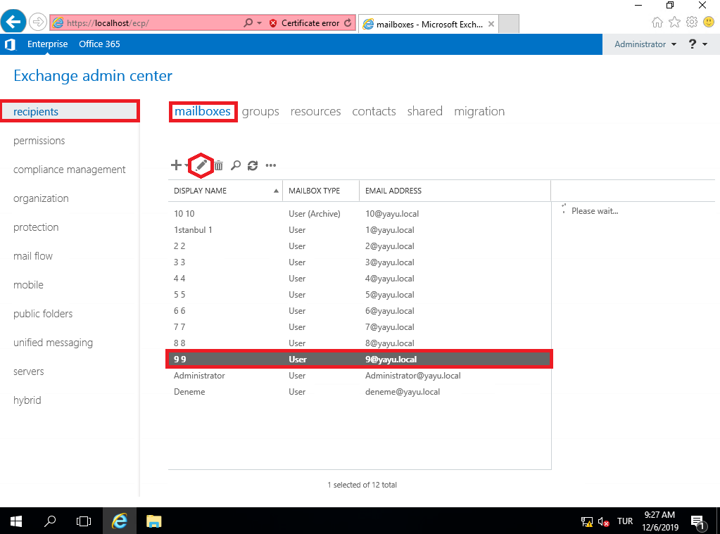

**E-mail connectivity kısmını “disable” ederek , kullanıcıların e-mail girişlerini yapmamalarını amaçlıyoruz.**

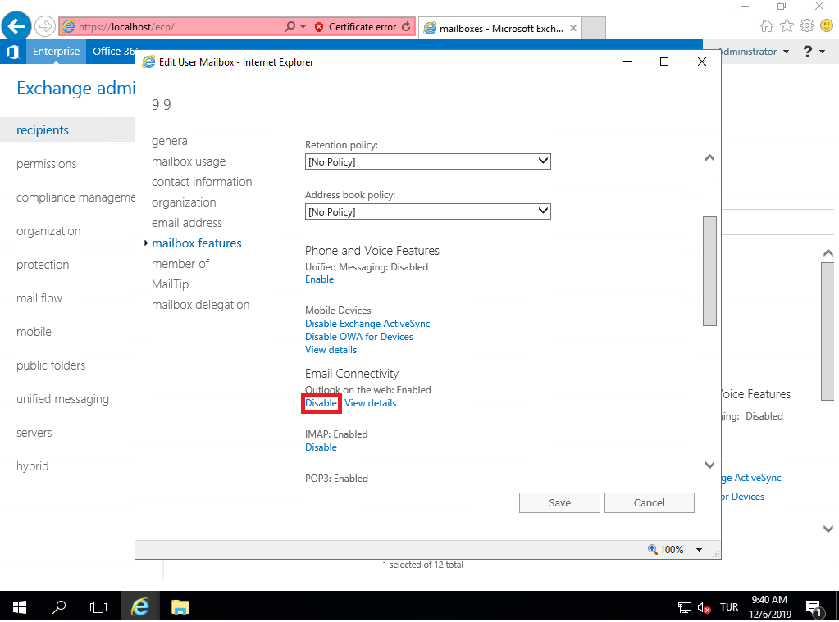

**Ayarlarımızı kaydederek çıkıyoruz.**

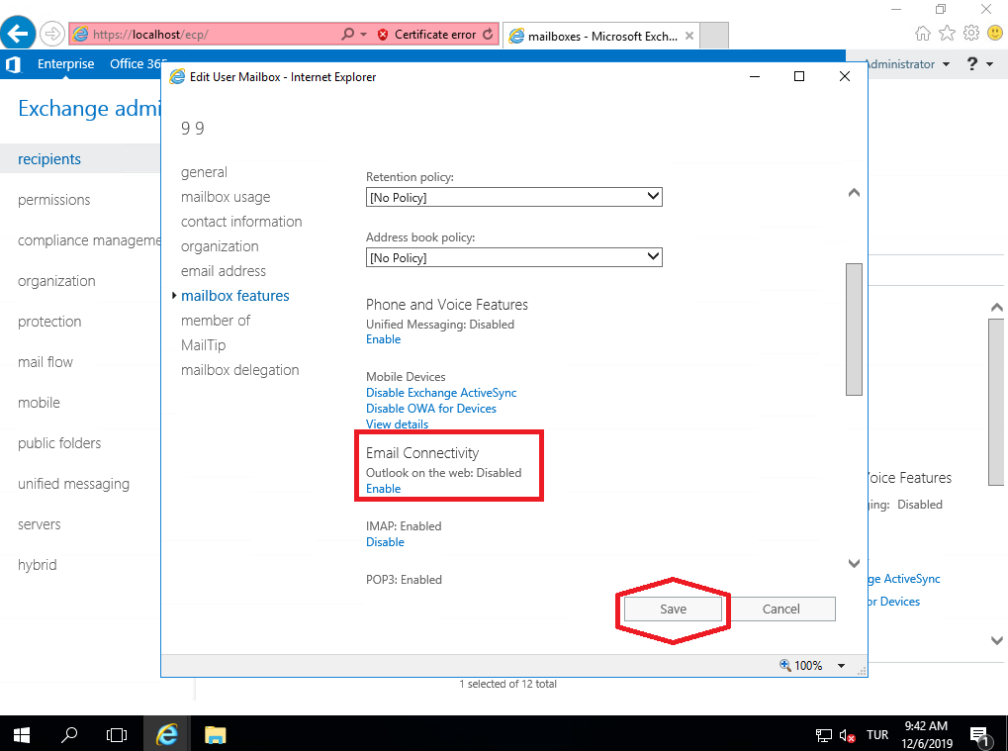

**Kullanıcıdan e-mail kısmından çıkşı yapıyoruz.**

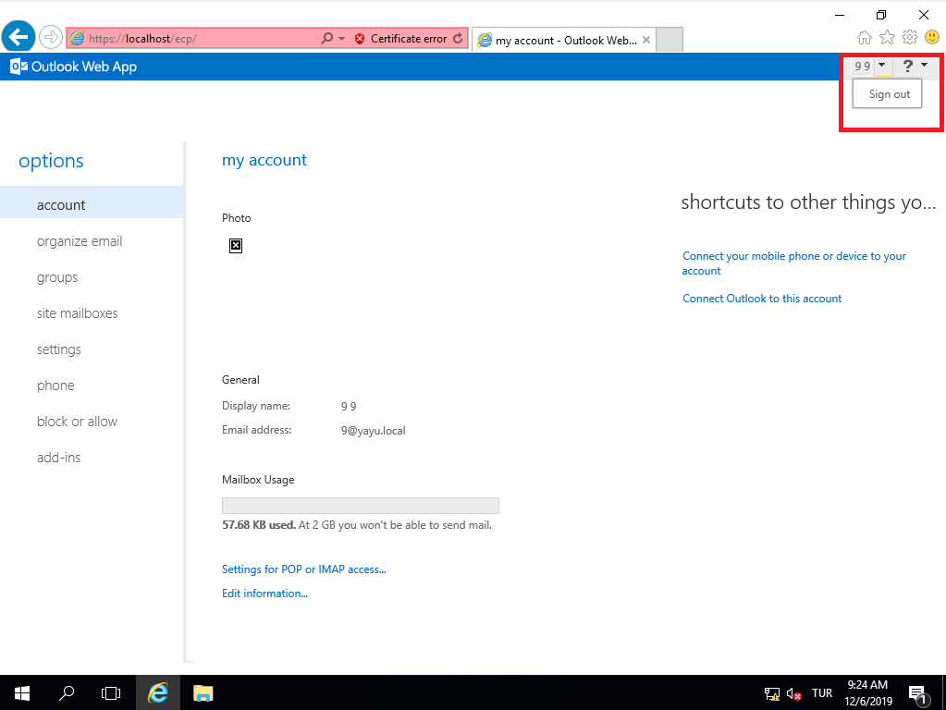

**Teyit etmiş bulunuyoruz.**

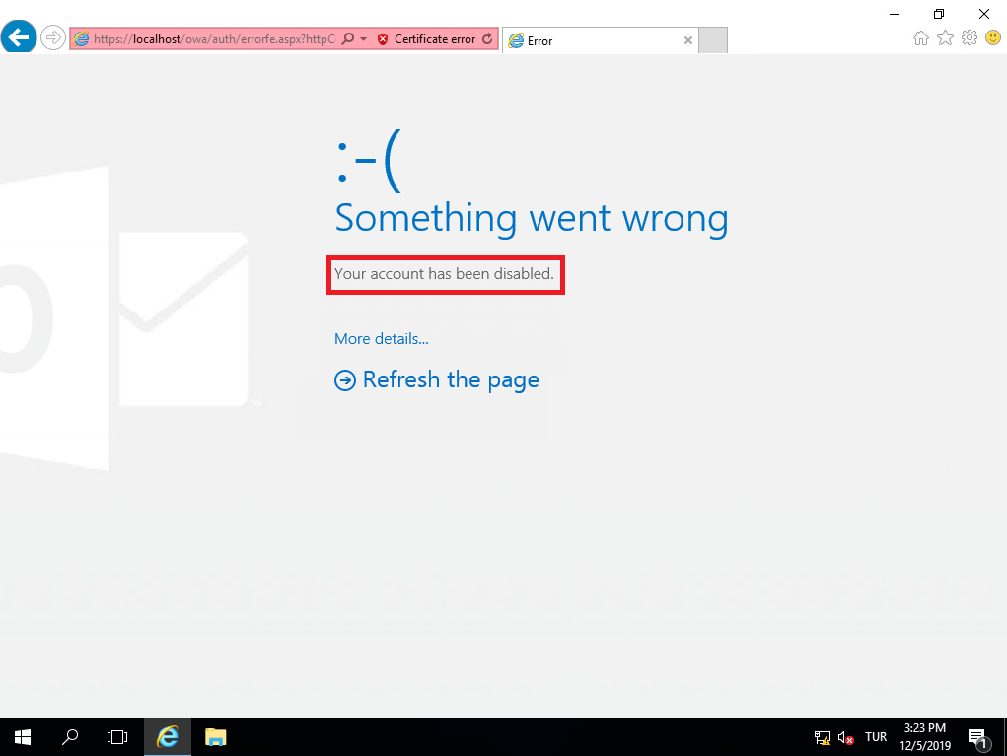

**FSRM kurulumu yapıyoruz ve kullanıcıların kota eşik değerlerini geçtiklerinde admine mail atmasını amaçlıyoruz.**

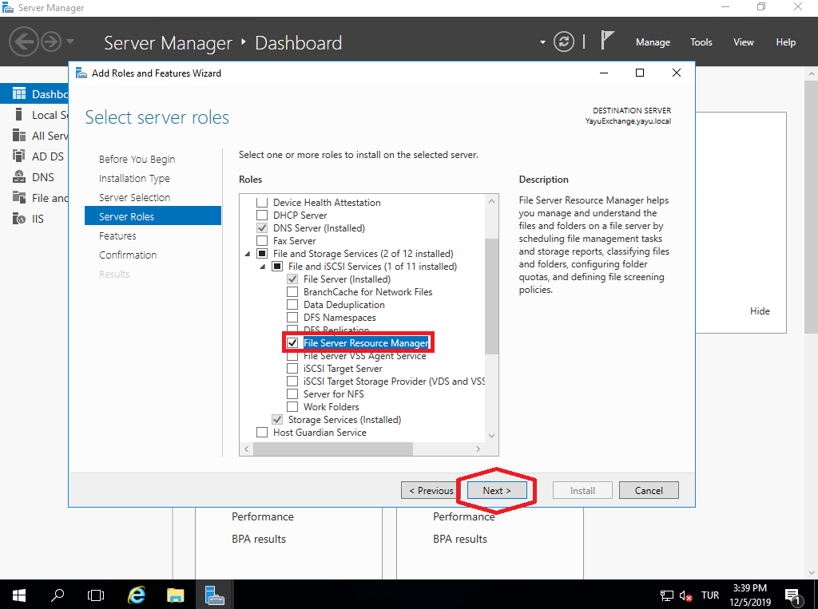

**Kurulumu yaptıktan sonra “Restart” ediyoruz.**

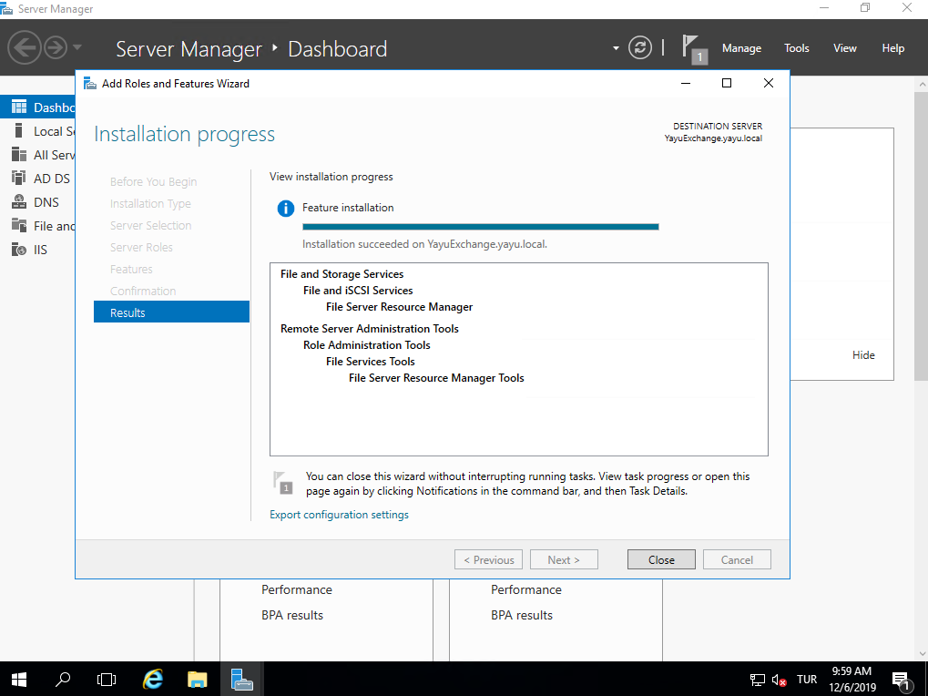

**AMAÇ**

**Windows Exchange 2016 ve RRAS kurulumu ile NAT yolu ile internete çıkmayı amaçladık ve daha sonra ise Active Directory üzerinden oluşturduğumuz kullanıcı ve kullanıcıların mailleri arası önce Local Domain üzerinde, daha sonra ise internet üzerinden mailleşmesini sağlamayı amaçladık.**

**Bu işlemlerimizi başarılı bir şekilde tamamladığımız zaman, kullanıcıların mailbox kota konrolü, arşiv kısmına kimin ulaşıp ulaşamayacağını, kimin maillere girip giremeyeceğine karar verdik.**

**Bu işlemler bize kullanıcı ve mail kontrolünü nasıl kullanacağımızı ve istediğimiz kota aralığı değerlerini nasıl ayarlayabiliceğimizi , NAT ile internete nasıl çıktığımızı, hangi port numaraları ile bağlantı kurucağımızı öğretti.**